# BAB III

# PEMBAHASAN

## Penelitian Terdahulu yang Revelan

1. Albert Suwandhi, *Perancangan Sistem Penjualan Mobil Bekas pada Showroom Eric Jaya Mobil*. Kesimpulan dari hasil penelitian yang dilakukan peneliti yaitu kegiatan transaksi penjualan masih menggunakan cara konvensional yaitu pengolahan dokumen penjualan dan pembayaran masih dicatat pada sebuah buku yang kemudian buku tersebut disimpan pada lemari sebagai arsip, hal tersebut berdampak menyulitkan dalam penyajian data laporan pada akhir periode sebagai bentuk pertanggung jawaban kepada atasan. Maka dari itu peneliti mengusulkan rancangan aplikasi pencatatan penjualan mobil bekas menggunakan bahasa pemrograman Visual Basic dan MySql sehingga sehingga mempermudah pekerjaan penglahan data penjualan yang nantinya akan mempermudah penyampaian laporan transaksi kepada atasan.
2. Rikki Supriadi Nababan, *Perancangan Sistem Aplikasi Penjualan pada Showroom Salman Auto Mobilindo Tugu Depok*. Kesimpulan dari hasil penelitian yang dilakukan peneliti yaitu sistem penjualan mobil masih dilakukan secara manual, maka dari itu agar kegiatan operasional dalam ruang lingkup kerja dilakukan secara optimal, diperlukan suatu sistem informasi yang baik untuk mendapat data yang diperlukan dengan cepat dan akurat, baik dalam pencatatan data maupun pembuatan laporan, sehingga dengan adanya sistem aplikasi penjualan berbasis Java yang peneliti usulkan ini diharap agar dapat memudahan dan membantu dalam proses pengolahan dan penginputan data agar lebih efektif dan efisien. Sistem ini dibuat agar dapat memudahkan transaksi penjualan dan mempercepat pencarian data, dan mempermudah dalam penyampaian laporan.
3. Asep Deddy, *Perancangan Sistem Informasi Penjualan Mobil di Delaer Lung Ma Motor*. Kesimpulan dari hasil penelitian yang dilakukan peneliti dealer yang bergerak pada bidang penjulaan mobil baik yang dilakukan secara tunai maupun kredit menjadi kegiatan sehari hari yang sangat penting bagi kemajuan perusahaan. Dalam kegiatan pengolah dan pemrosesan data transaksi yang masih manual, sering terjadi terjadi banyak kesalahan. Pengolahan data yang dilakukan selama ini hanya dilakukan pada sebuah buku dan kwitansi sebagai bukti, tidak hanya data penjualan yang dilakukan secara tunai , akan tetapi meliputi data penjualan secara kredit juga masih sering terjadi kesalahan. Oleh karena itu dalam mendukung kegiatan penjualan tersebut, dibutuhkan sebuah sistem penjualan secra terkomputasi yang dapat memperlancar dan mempermudah proses penjualan. Penulis mengusulkan Perancangan Sistem Informasi Penjual diharapkan agar dapat mempermudah penginputan data penjualan, dan meminimalisir kesalahan dalam proses pengolahan data penjualan baik yang dilakukan secara tunai maupun kredit.
4. Muhammad Rheza, *Alanisis dan Perancangan Sistem Informasi Showroom Mobil dengan Pendekaan Berorientasi Objek Studi Kasus UD.Tomaru Oto*. Dari hasil penelitian, peneliti mendapati bahwa perusahaan yang menajalankan bisnis showroom ini masih melakukan semua kegiatan bisnisnya secara manual. Peneliti mengusulkan Perancangan Sistem Informasi Showroom Mobil dengan fitur pengolahan data penjualan dan pembelian, pencarian data, rekap data pengeluaran dan pemasukan, serta menampilkan katalog mobil sehingga memudahkan kegiatan operasional.
5. Firyal Rosina Dita, *Sistem Informasi penjualan Mobil pada Showroom Hayka Jaya Mobilindo Bekasi*. Kesimpulan dari hasil penelitian yang dilakukan peneliti yaitu Showroom yang berkembang cukup pesat sehingga semakin banyaknya transaksi yang mengakitbatkan kewalahan ketika menangani transaksi penjualan dan pembelian mobil, hal ini disebabkan karena transaksi penjualan mobil semakin bertambah sehingga kurangnya perhatian dalam pendataan transaksi penjualan mobil mobil customer yang diterima. Maka dari itu peneliti membuat Sistem informasi penjualan berbasis dekstop yang bertujuan sebagai solusi sehinga mempermudah pelayanan penjualan mobil dalam pengelolaan data penjualan mobil, data customer, data transaksi penjualan mobil.

## Prosedur kerja Praktek

### Perancangan Sistem

**Pengertian UML**

Berdasarkan jurnal Dini Agustia Tri Suci, dkk menurut (Ginting, 2013) mengungkapkan :“Unified Modeling Language (UML) bukanlah suatu proses melainkan bahasa pemodelan secara grafis untuk menspesifikasikan, memvisualisasikan, membangun, dan mendokumentasikan seluruh artifak sistem perangkat lunak. Penggunaan model ini bertujuan untuk mengidentifikasikan bagian-bagian yang termasuk dalam lingkup sistem yang dibahas dan bagaimana hubungan antara sistem dengan subsistem maupun sistem lain di luarnya.”

#### Activity Diagram Sistem Berjalan

*Activity diagram* atau dalam bahasa indonesia yaitu diagram aktivitas merupakan diagram yang dapat memodelkan proses-proses yang terjadi pada sebuah sistem. *Activity diagram* juga dapat menggambarkan proses lebih dari satu aksi salam waktu bersamaan.“Activity Diagram adalah aktifitas-aktifitas, objek, state, transisi statedan event. Dengan kata lain kegiatan diagram alur kerja menggambarkan perilaku sistem untuk aktivitas” (Haviluddin, 2011).

*Activity Diagram* Sistem Berjalan disini menggambarkan aktivitas terhadap sistem yang telah bejalan selama ini sebelum sistem usulan dari Penulis.

|  |  |  |  |
| --- | --- | --- | --- |
| **NO** | **GAMBAR** | **NAMA** | **KETERANGAN** |
| **1** |  | *Actifity* | Memperlihatkan bagaimana masing-masing kelas antarmuka saling berinteraksi satu sama lain |
| **2** |  | *Action* | State dari sistem yang mencerminkan eksekusi dari suatu aksi |
| **3** |  | *Initial Node* | Bagaimana objek dibentuk atau diawali. |
| **4** |  | *Actifity Final Node* | Bagaimana objek dibentuk dan dihancurkan |
| **5** |  | *Fork Node* | Satu aliran yang pada tahap tertentu berubah menjadi beberapa aliran |

Tabel 3. 1 Simbol Activity Diagram

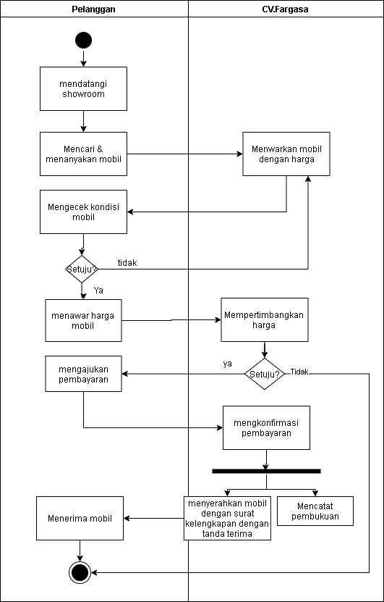

Gambar 3. 1 Activity Proses Penjualan Berjalan

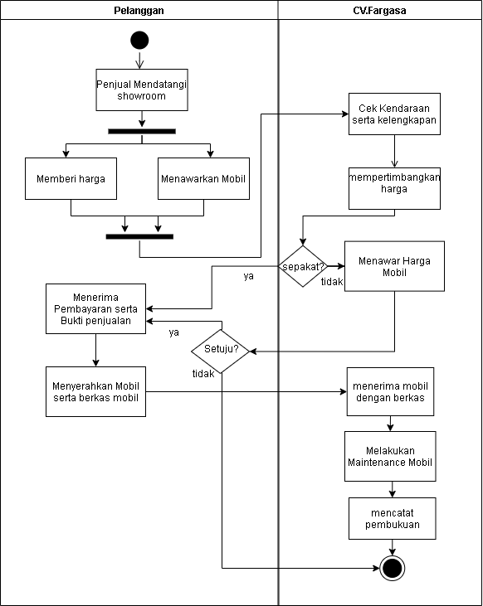

Gambar 3. 2 Activity Diagram Proses Pembelian / Suplai Berjalan

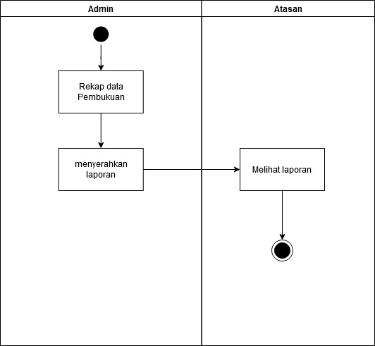

Gambar 3. 3 Activity Diagram Proses Laporan Berjalan

#### Activity Diagram Sistem Usulan

*Activity Diagram* Sistem Usulan disini menggambarkan aktivitas terhadap sistem yang Penulis usulkan untuk pemecahan masalah.

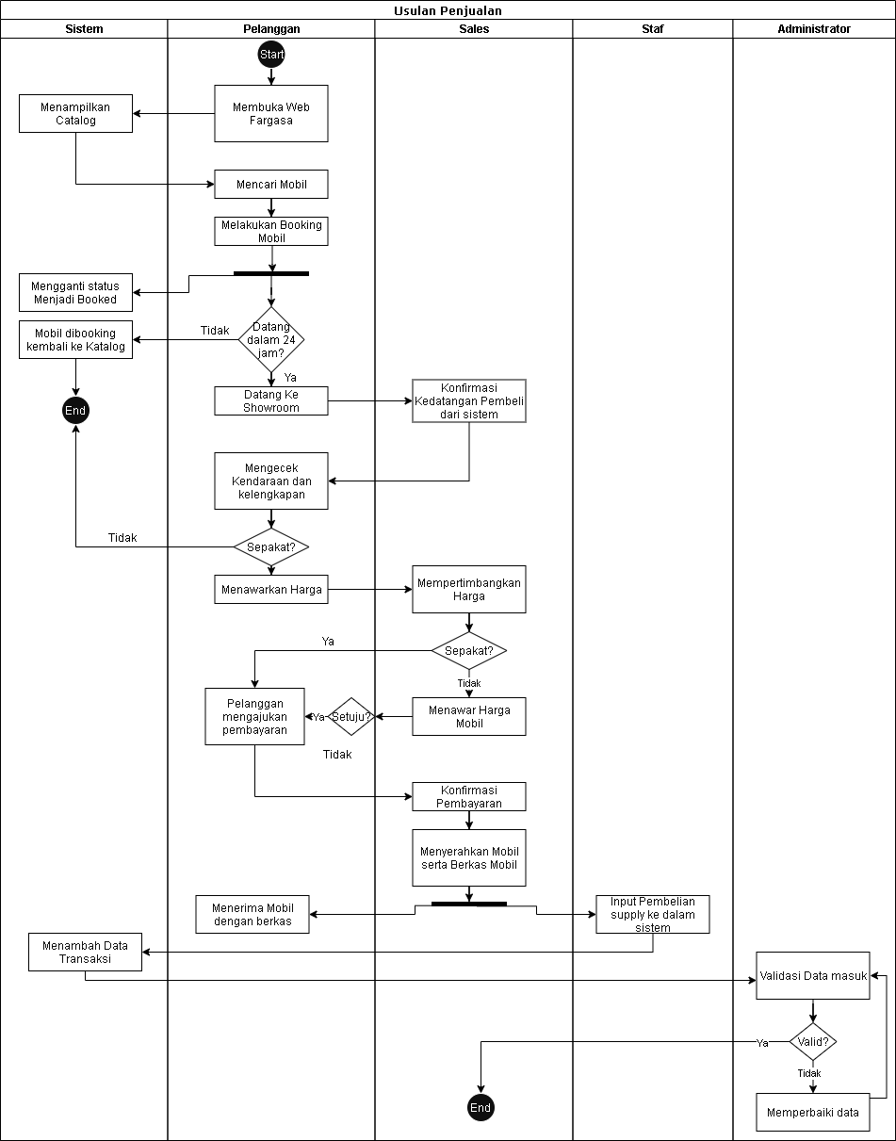

Gambar 3. 4 Activity Diagram Usulan Proses Penjualan

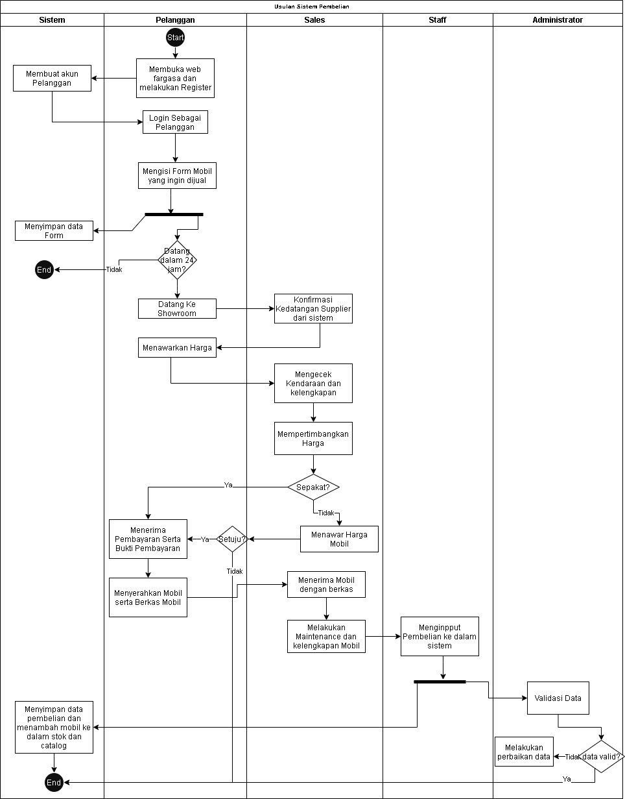

Gambar 3. 5 Activity Diagram Usulan Proses Pembelian / Suplai

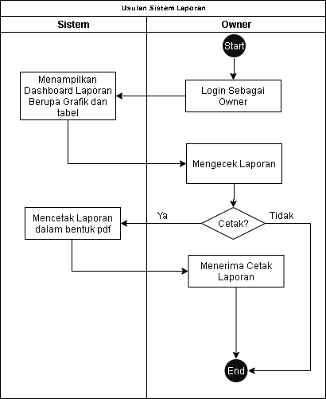

Gambar 3. 6 Activity Diagram Usulan Proses Laporan

#### Use Case

Menurut Shalahuddin dalam jurnal (Umar Al Faruq, 2015) mengungkapkan :“Diagram use case merupakan pemodelan untuk kelakuan (behavior) sistem informasi yang akan dibuat. Use case mendeskripsikan sebuah interaksi antara satu atau lebih aktor dengan sistem informasi yang akan dibuat. Secara kasar, use case digunakan untuk mengetahui fungsi apa saja yang ada di dalam sebuah sistem dan siapa saja yang berhak menggunakan fungsi-fungsi tersebut.”

|  |  |  |  |
| --- | --- | --- | --- |
| **NO** | **GAMBAR** | **NAMA** | **KETERANGAN** |
| 1 |  | *Actor* | Menspesifikasikan himpuan peran yang pengguna mainkan ketika berinteraksi dengan *use case*. |
| 2 |  | *Dependency* | Hubungan dimana perubahan yang terjadi pada suatu elemen mandiri *(independent)* akan mempengaruhi elemen yang bergantung padanya elemen yang tidak mandiri (*independent*). |
| 3 |  | *Generalization* | Hubungan dimana objek anak (*descendent*) berbagi perilaku dan struktur data dari objek yang ada di atasnya objek induk (*ancestor*). |
| 4 |  | *Include* | Menspesifikasikan bahwa *use case* sumber secara *eksplisit*. |
| 5 |  | *Extend* | Menspesifikasikan bahwa *use case* target memperluas perilaku dari *use case* sumber pada suatu titik yang diberikan. |
| 6 |  | *Association* | Apa yang menghubungkan antara objek satu dengan objek lainnya. |
| 7 |  | *System* | Menspesifikasikan paket yang menampilkan sistem secara terbatas. |
| 8 |  | *Use Case* | Deskripsi dari urutan aksi-aksi yang ditampilkan sistem yang menghasilkan suatu hasil yang terukur bagi suatu aktor |
| 9 |  | *Collaboration* | Interaksi aturan-aturan dan elemen lain yang bekerja sama untuk menyediakan prilaku yang lebih besar dari jumlah dan elemen-elemennya (sinergi). |
| 10 |  | *Note* | Elemen fisik yang eksis saat aplikasi dijalankan dan mencerminkan suatu sumber daya komputasi |

Tabel 3. 2 Simbol Use Case Diagram

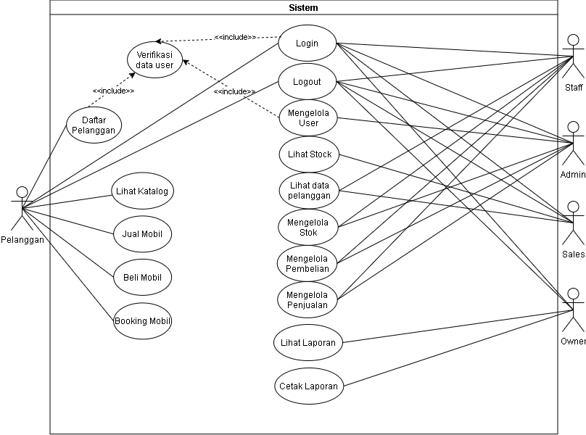

Gambar 3. 7 Use Case System Usulan

#### Normalisasi

Normalisasi merupakan teknik *logic desain* dalam sebuah basis data yang mengelompokkan atribut dari berbagai entitas dalam suatu relasi sehingga membentuk struktur relasi yang baik. Tujuan dari normalisasi yaitu agar suatu database tidak mengalami redudansi atau pengulangan data serta memastikan data berada pada tabel yang tepat. Normalisasi database terdiri dari setidaknya 9 bentuk yaitu 1NF, 2NF, 3NF, EKNF, BCNF, 4NF, 5NF, DKNF, 6NF. Untuk membuat database yang maksimal penulis menggunakan bentuk 1NF, 2NF, 3NF.

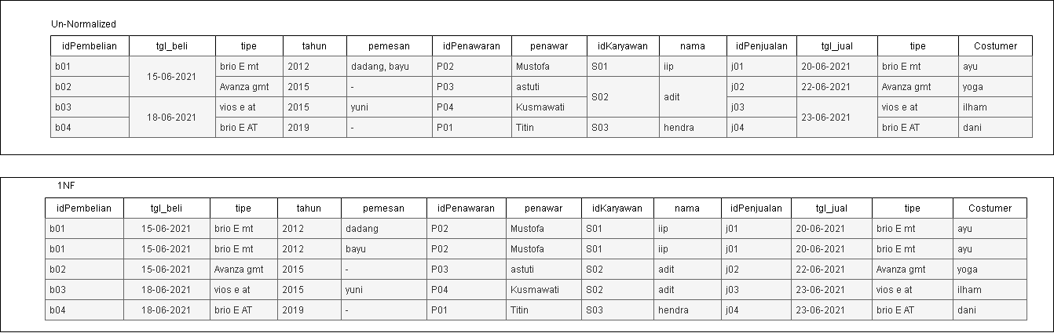

Gambar 3. 8 Normalisasi Un Normalize - NF1

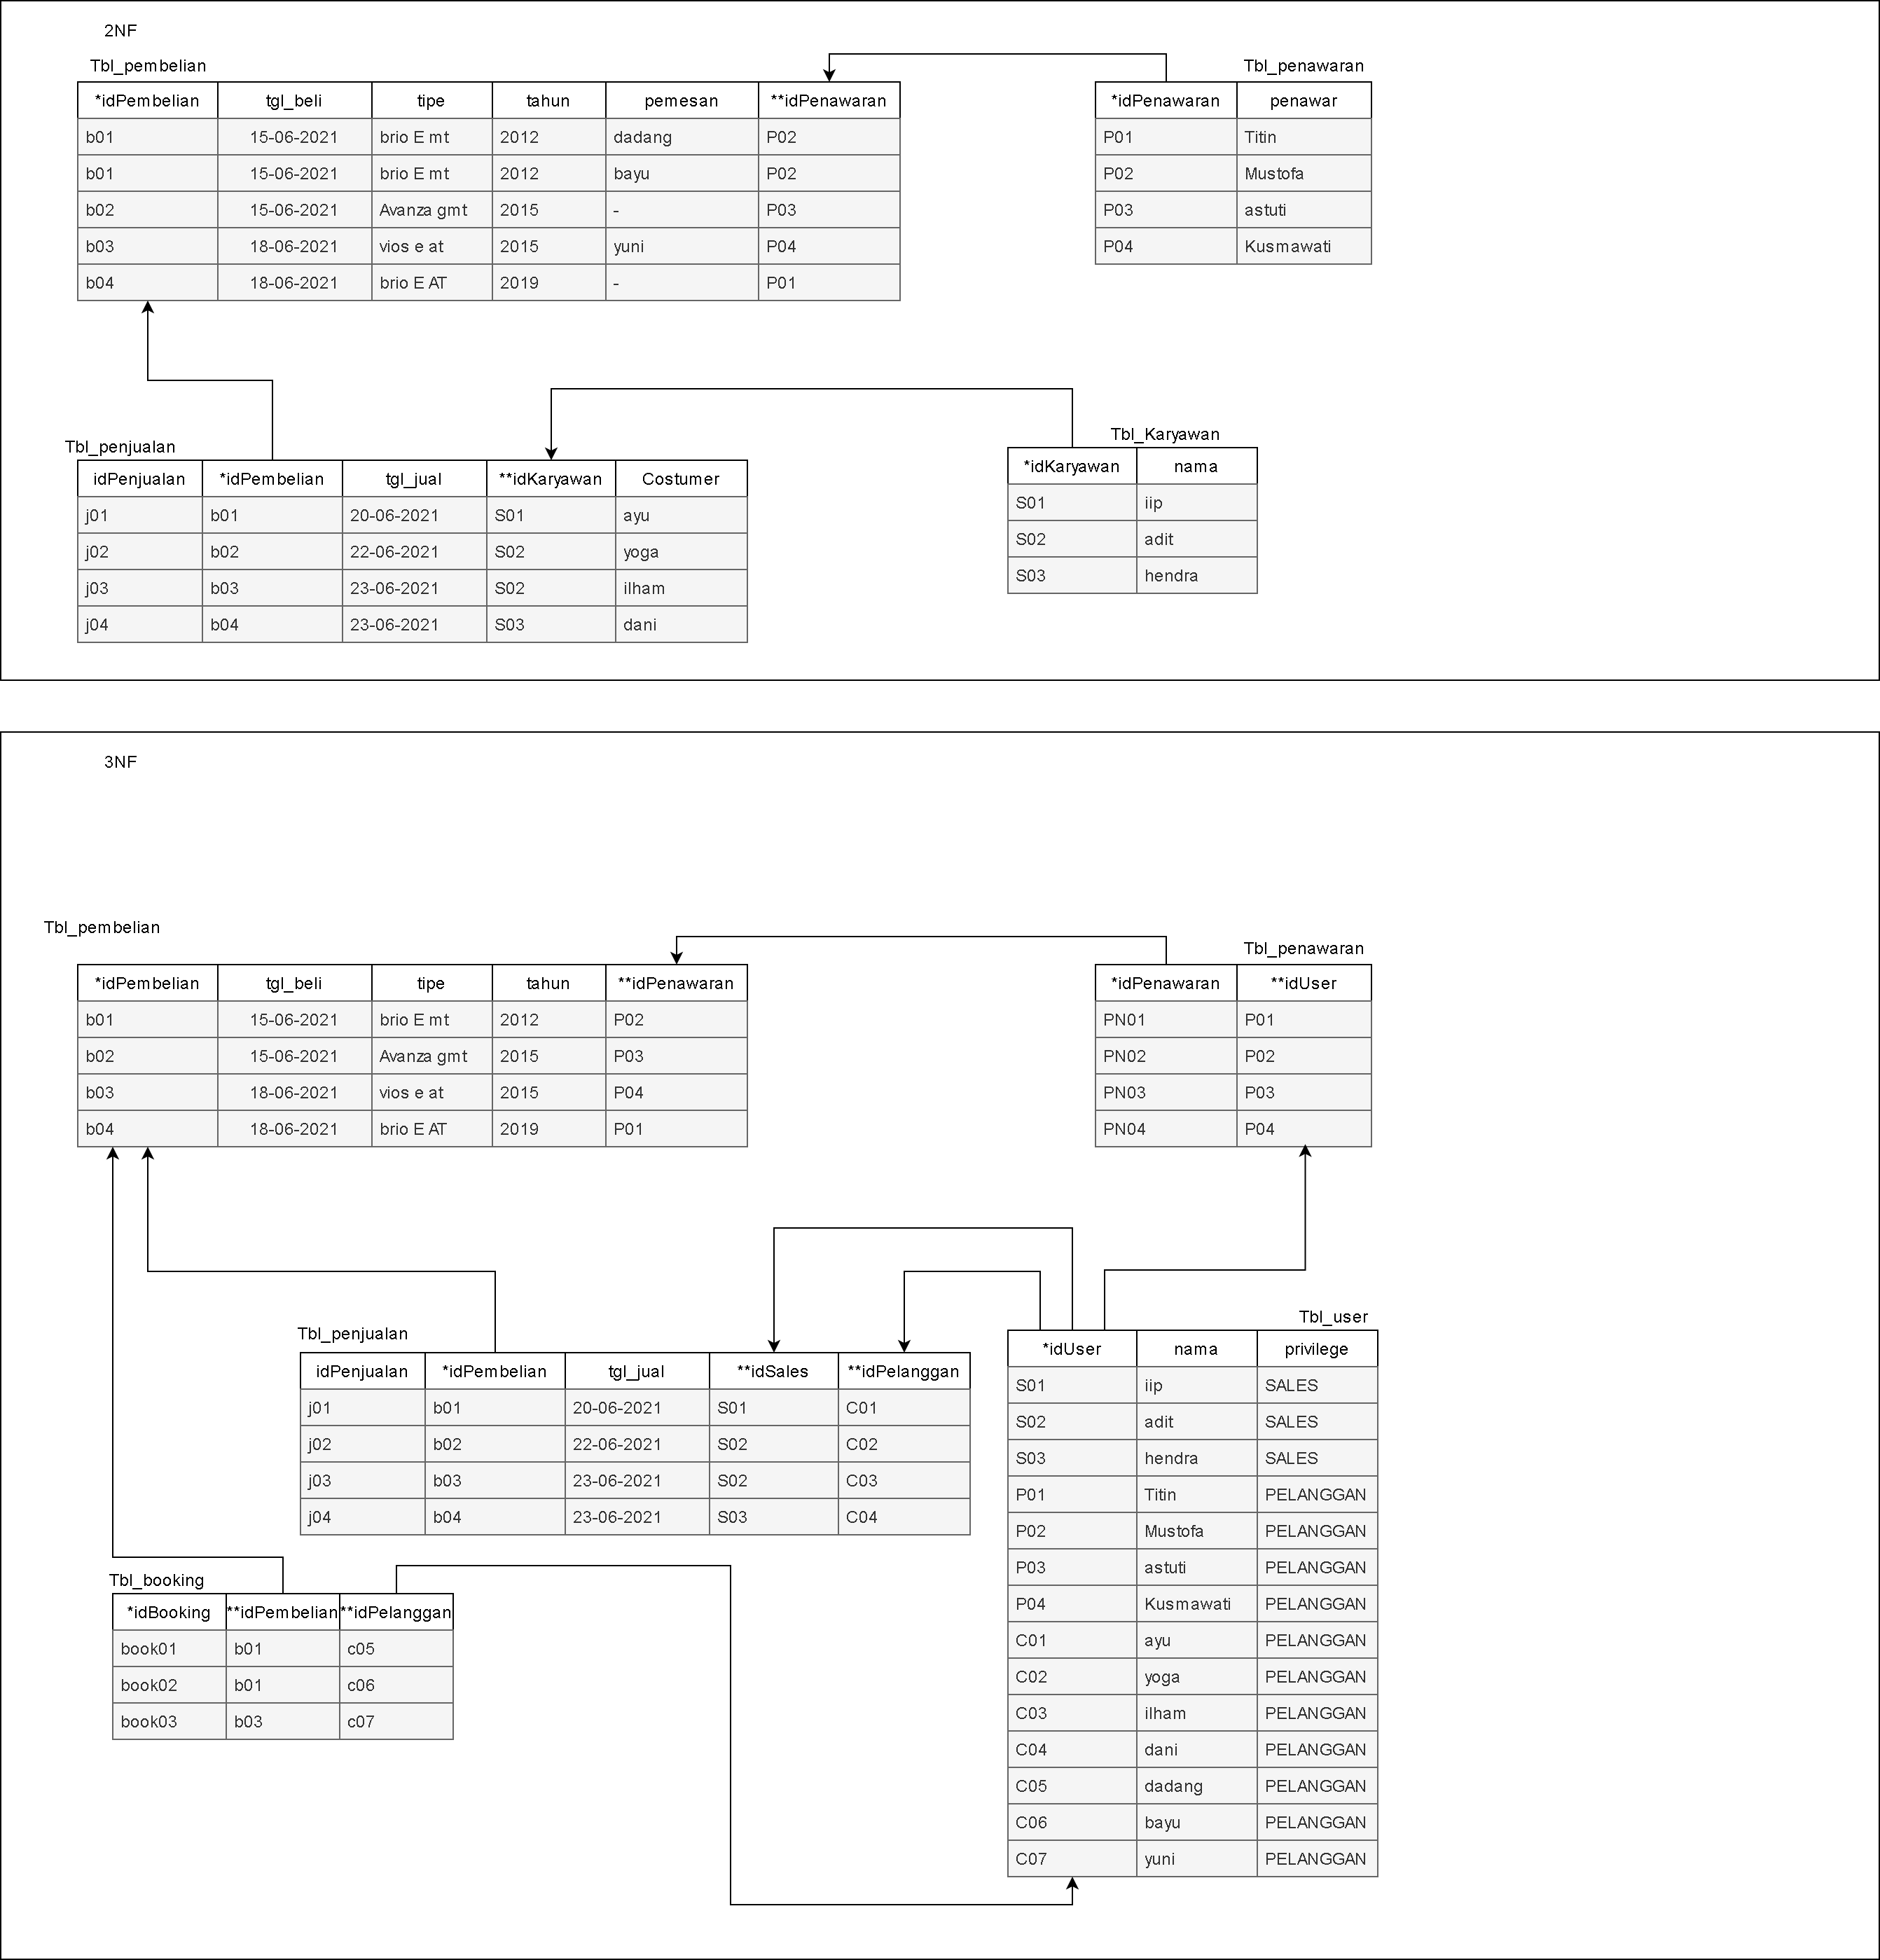

Gambar 3. 9 Normalisasi NF2-NF3

#### ERD (Entity Relationship Diagram)

*Entity Relationship Diagram* (ERD) merupakan sekumpulan cara untuk mendeskripsikan data atau objek yang dibuat dari dunia nyata yang dinyatakan dalam suatu entitas yang setiap entitasnya memiliki hubungan satu sama lain

|  |  |  |  |
| --- | --- | --- | --- |
| **NO** | **GAMBAR** | **NAMA** | **KETERANGAN** |
| 1 |  | *Himpunan Entitas* | Digunakan untuk menggambarkan objek atau entitas yang dapat diindetifikasi dalam lingkungan pemakai. |
| 2 |  | *Atribut* | Menggambarkan elemen-elemen dari suatu entitas |
| 3 |  | *Relasi* | Menggambarkan keterkaitan hubungan antar entitas |
| 4 |  | *Link* | Digunakan untuk menghubungkan entitas dengan relasi dan entitas dengan atribut |

Tabel 3. 3 Simbol ERD (Entity Relationship Diagram)

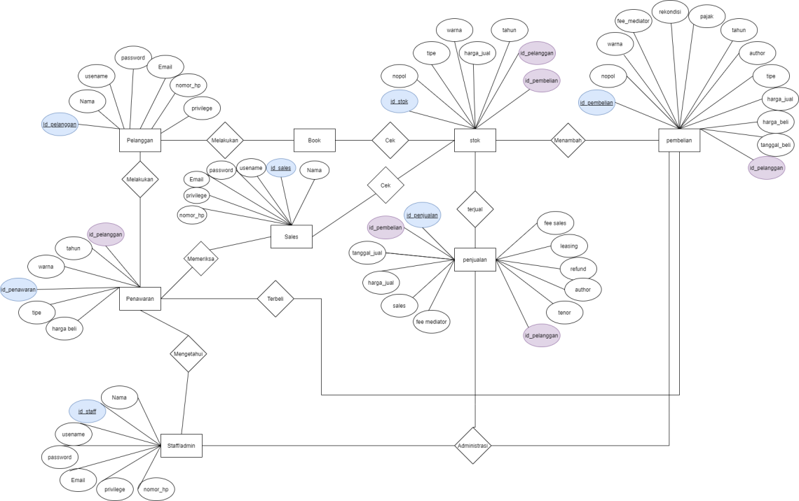

Gambar 3. 10 ERD Sistem Usulan

#### Relasi Tabel

Relasi Tabel adalah bagian yang menggambarkan hubungan dan keterkaitan antara tabel satu dengan tabel lainnya sehingga membentuk basis data.

|  |  |  |  |
| --- | --- | --- | --- |
| **NO** | **GAMBAR** | **NAMA** | **KETERANGAN** |
| 1 |  | *One to One* | Tiap satu baris data pada tabel pertama, berhubungan dengan satu baris pada tabel kedua |
| 2 |  | *Many to Many* | Tiap lebih dari satu baris data pada tabel pertama, berhubungan dengan lebih dari satu baris pada tabel kedua |
|  |  | *One to Many* | Tiap satu baris data pada tabel pertama, berhubungan dengan lebih dari satu baris pada tabel kedua |

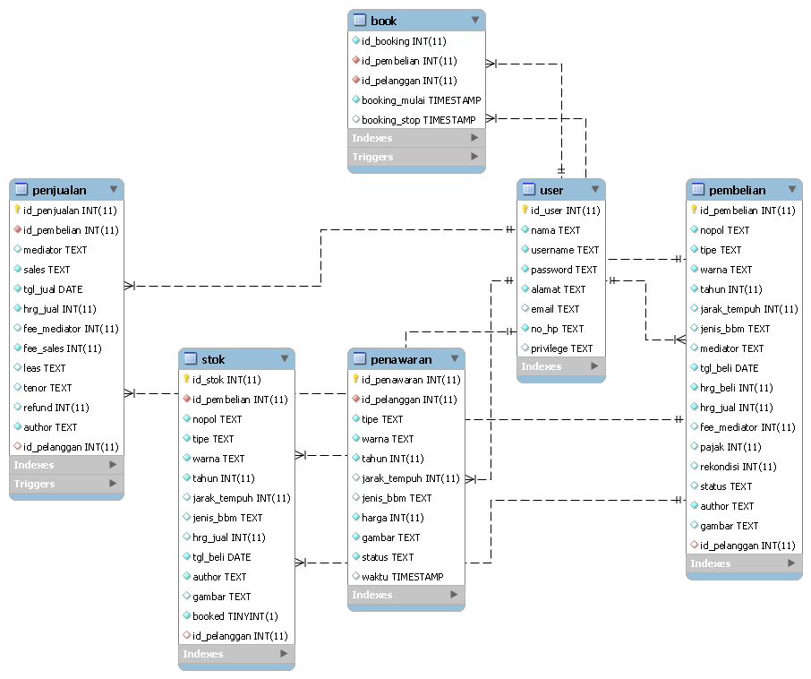

Gambar 3. 11 Relasi Tabel Usulan

#### Sequence Diagram

“Secara mudahnya sequence diagram adalah gambaran tahap demi tahap, termasuk kronologi (urutan) perubahan secara logis yang seharusnya dilakukan untuk menghasilkan sesuatu sesuai dengan use case diagram.” (Haviluddin, 2011).

|  |  |  |  |
| --- | --- | --- | --- |
| **NO** | **GAMBAR** | **NAMA** | **KETERANGAN** |
| 1 |  | *LifeLine* | Objek *entity*, antarmuka yang saling berinteraksi. |
| 2 |  | *Message* | Spesifikasi dari komunikasi antar objek yang memuat informasi-informasi tentang aktifitas yang terjadi |
| 3 |  | *Message* | Spesifikasi dari komunikasi antar objek yang memuat informasi-informasi tentang aktifitas yang terjadi |

Tabel 3. 4 Simbol Sequence Diagram

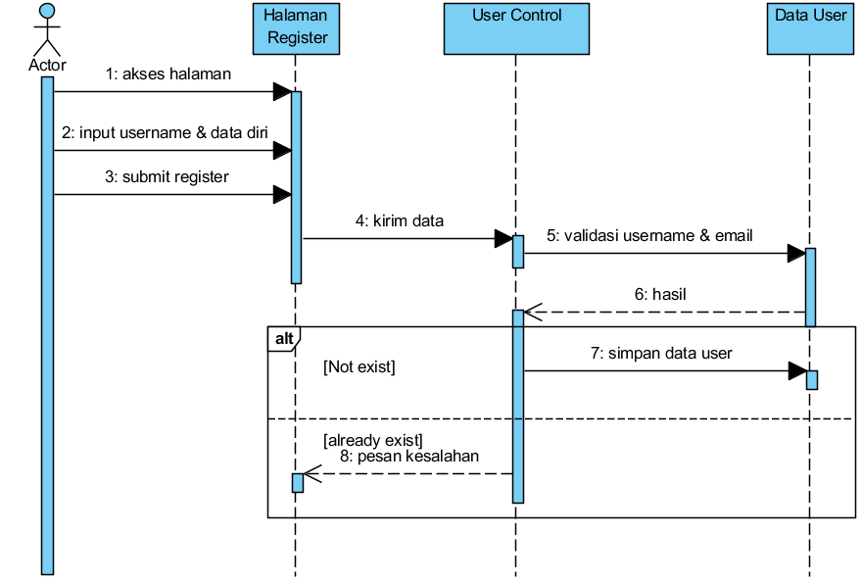

Gambar 3. 12 Sequence Diagram Register Akun Pelanggan

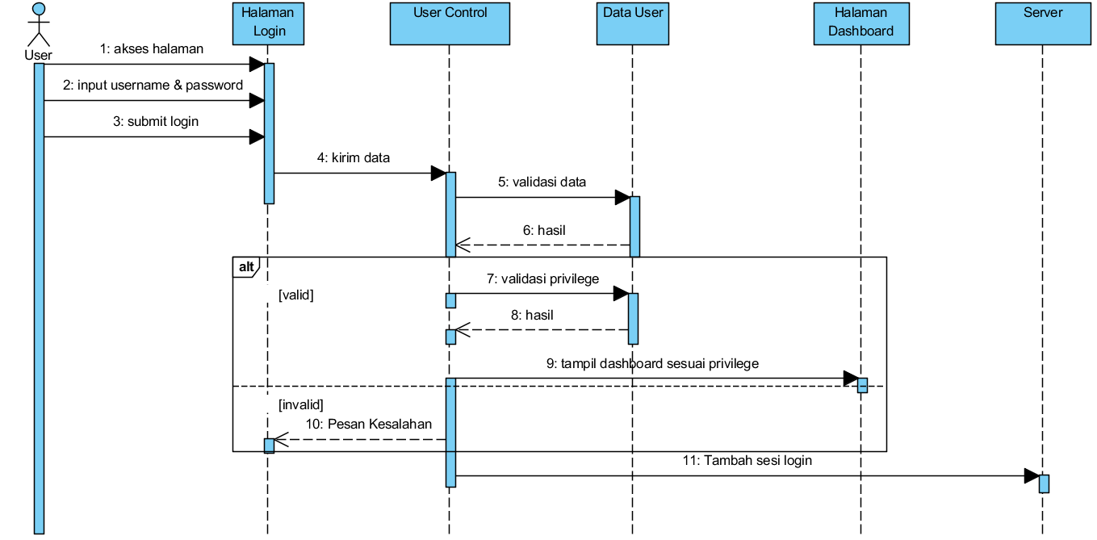

Gambar 3. 13 Sequence Diagram Login

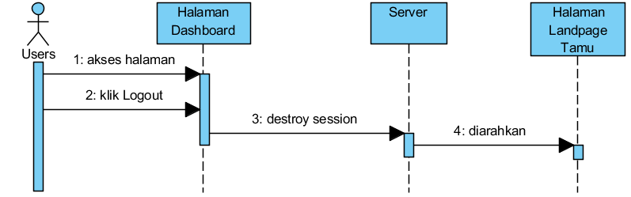

Gambar 3. 14 Sequence Diagram Logout

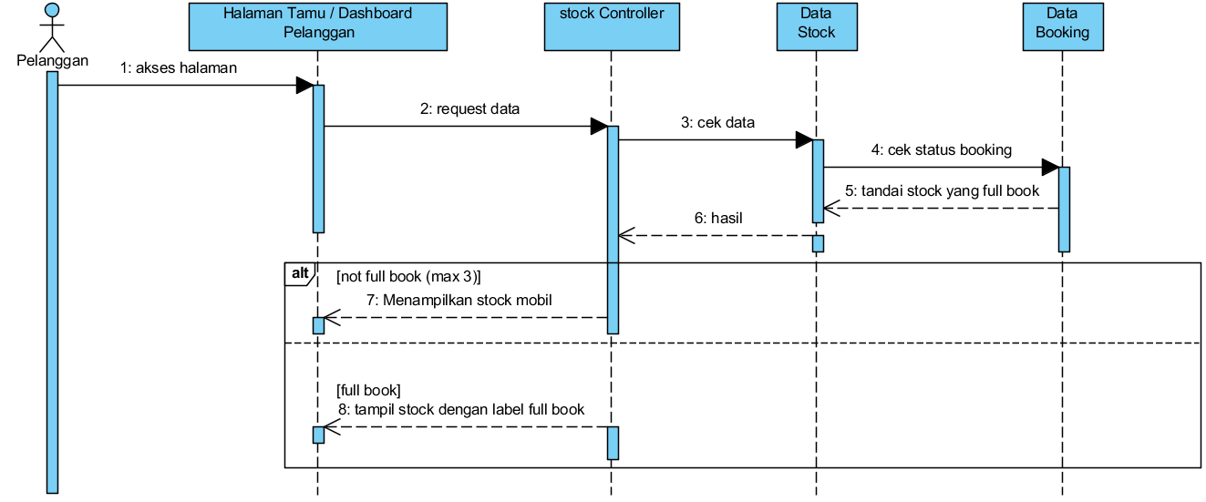

Gambar 3. 15 Sequence Pelanggan Lihat Katalog

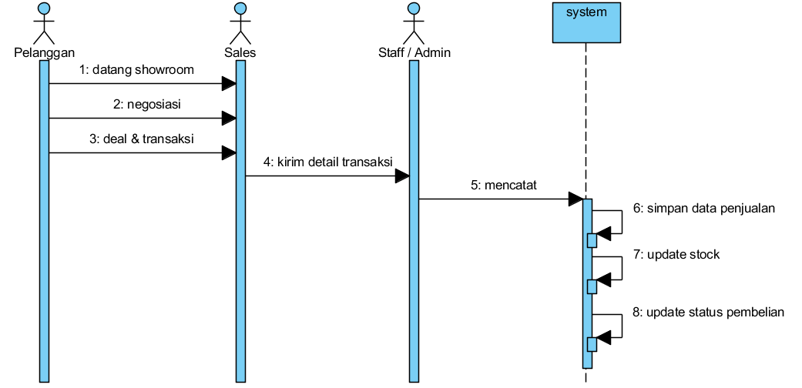

Gambar 3. 16 Sequence Diagram Pelanggan Beli Mobil

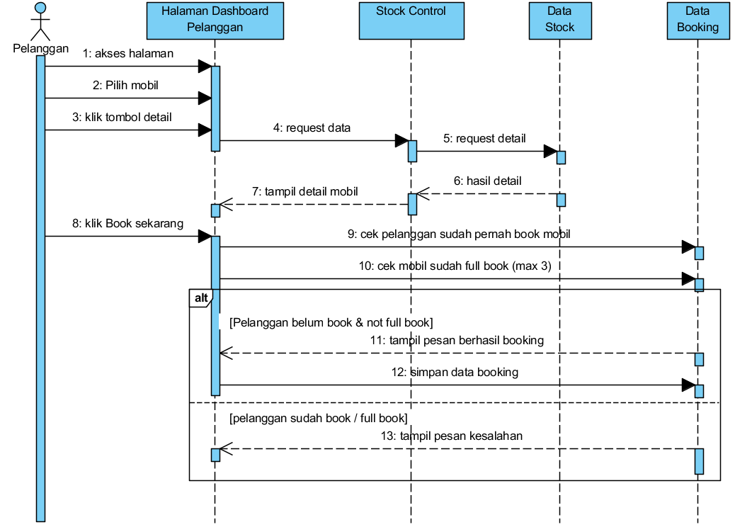

Gambar 3. 17 Sequence Diagram Pelanggan Booking Mobil

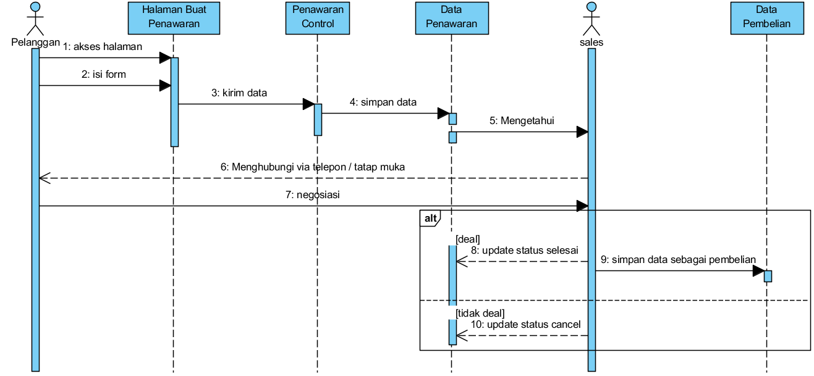

Gambar 3. 18 Sequence Diagram Pelanggan Jual Mobil

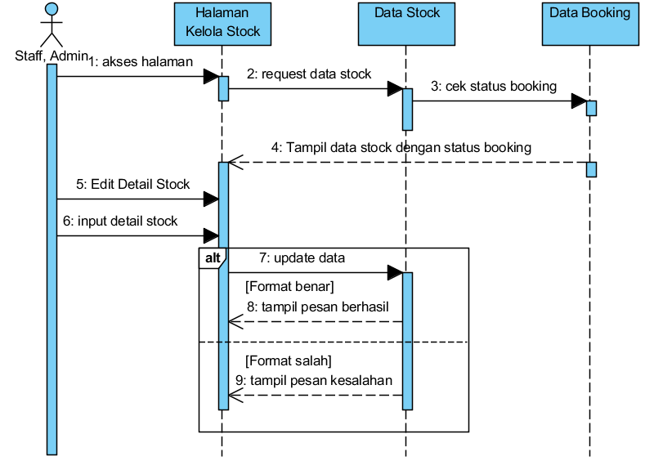

Gambar 3. 19 Sequence Mengelola Stock

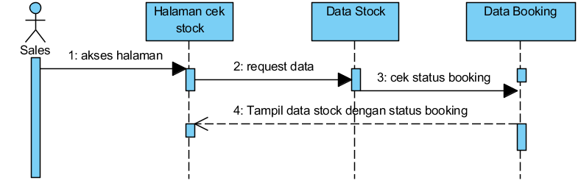

Gambar 3. 20 Sequence Melihat Stock

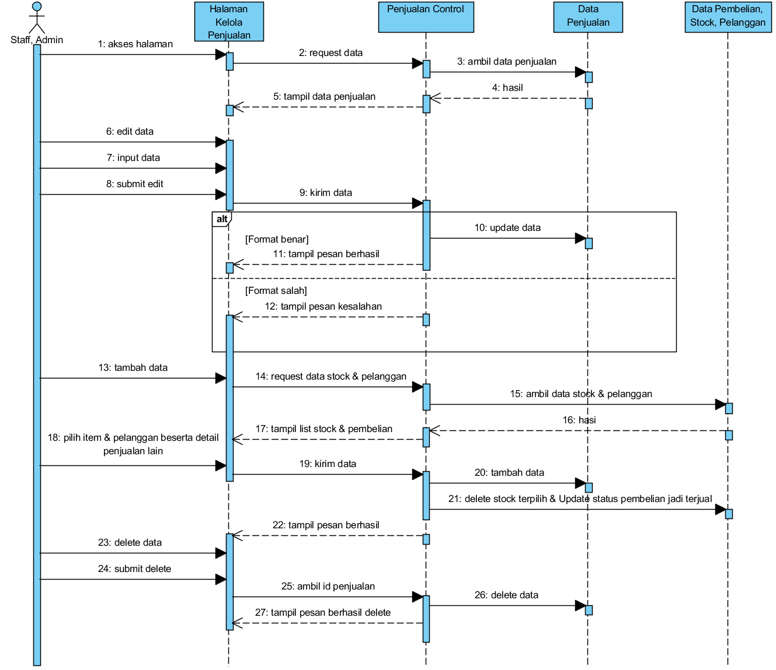

Gambar 3. 21 Sequence Mengeloa Penjualan

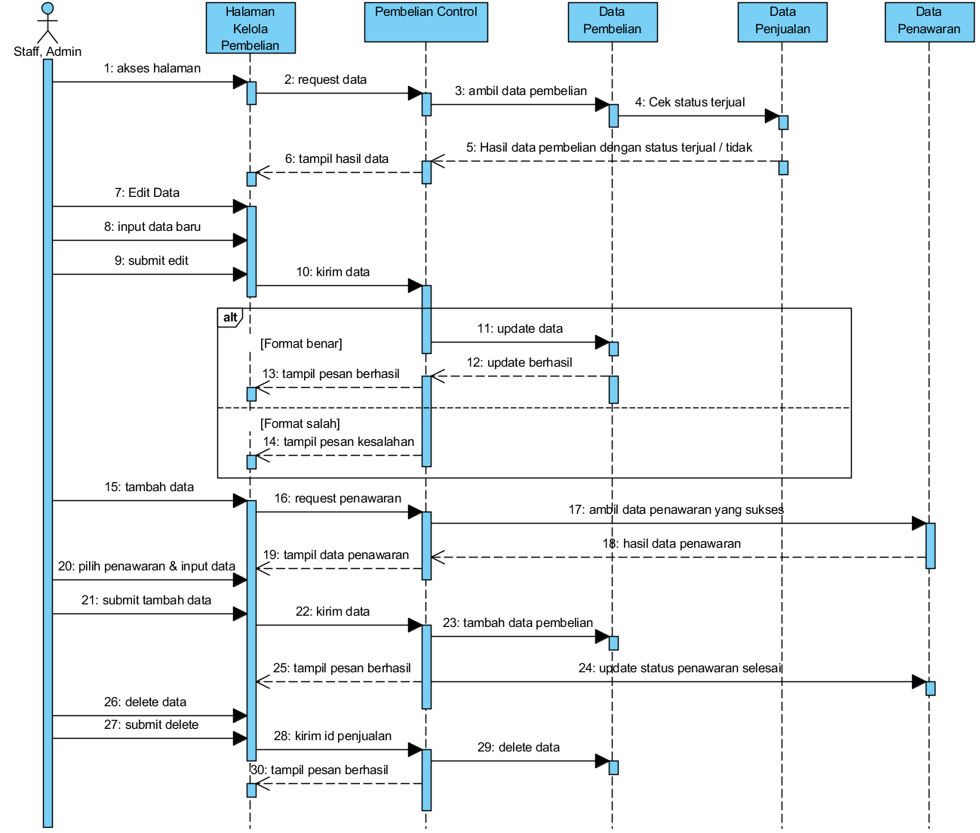

Gambar 3. 22 Sequence Mengelola Pembelian

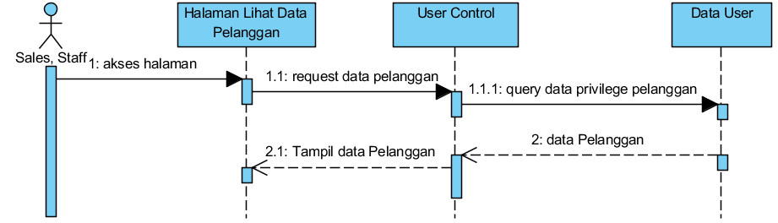

Gambar 3. 23 Sequence Lihat Data Pelanggan

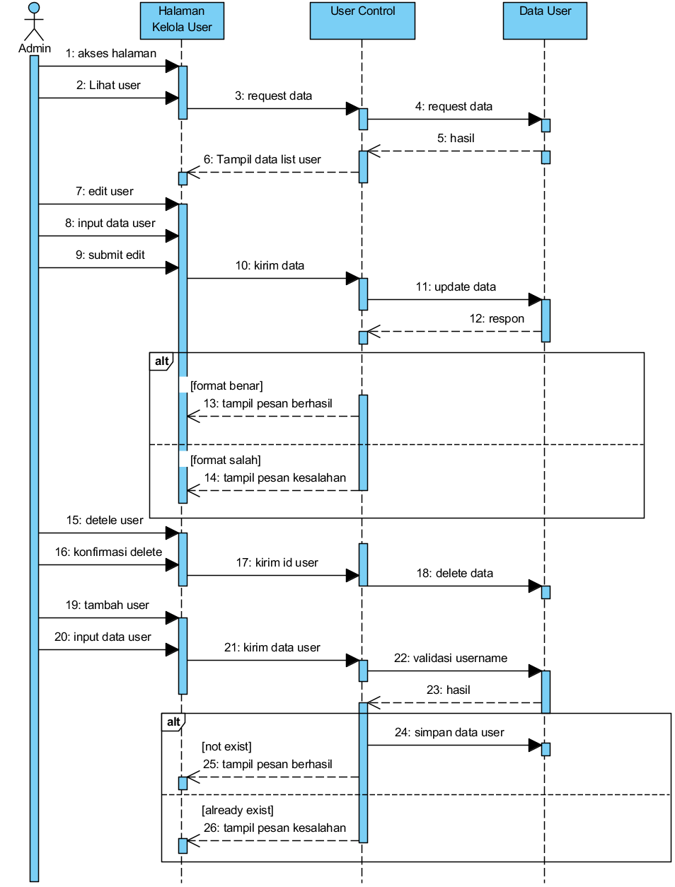

Gambar 3. 24 Sequence Mengelola User

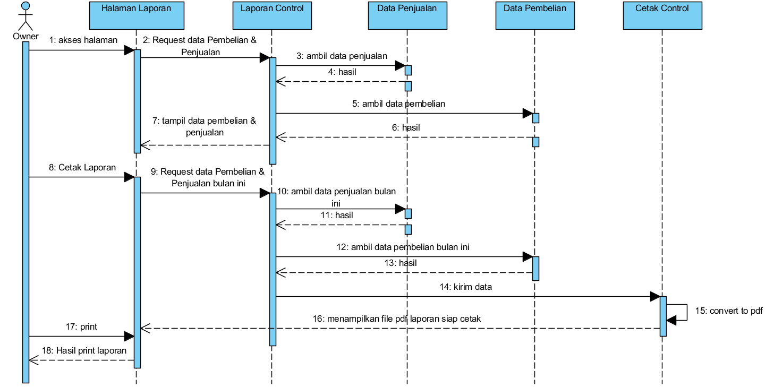

Gambar 3. 25 Sequence Lihat dan Cetak Laporan

### FlowChart

*Flowchart* atau diagram alir merupakan penggambaran secara grafik dari langkah langkah suatu program. Diagram alir ini membantu menganalisa dalam memecahkan masalah kedalam segmen yang lebih kecil dan menganalisa alternatif lain dari cara mengoperasikannya.

|  |  |  |  |
| --- | --- | --- | --- |
| **NO** | **GAMBAR** | **NAMA** | **KETERANGAN** |
| 1 |  | *Terminal* | Digunakan untuk menggambar awal dan akhir dari suatu kegiatan |
| 2 |  | *Decision* | Simbol yang menggambarkan suatu kondisi tertentu yang akan menghasilkan kemungkinan |
| 3 |  | *Display* | Mencetak keluaran dalam layar simbol |
| 4 |  | *Flowline* | Simbol yang digunakan untuk menghubungkan antara simbul satu dengan simbol lain |
| 5 |  | *Input - Output* | Simbol yang menyatakan proses input dan output tanpa tergantung dengan jenis peralatannya |
| 6 |  | *Manual Input* | Simbol untuk pemasukan data secara manual on-line keyboard |
| 7 |  | *Proses* | Simbol yang menunjukan pengolahan yang dilakukan oleh komputer |
| 8 |  | *Database* | Simbol database |

Tabel 3. 5 Simbol Flow Chart

#### Login

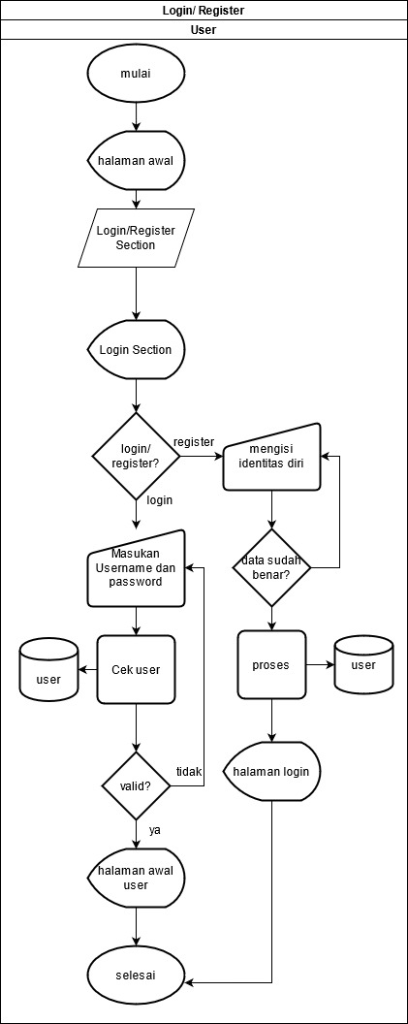

Gambar 3. 26 Flowchart Login

#### Booking

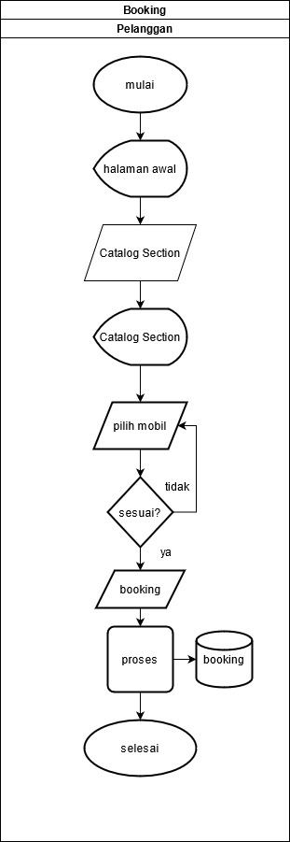

Gambar 3. 27 Flowchart Booking

#### Buat Penawaran

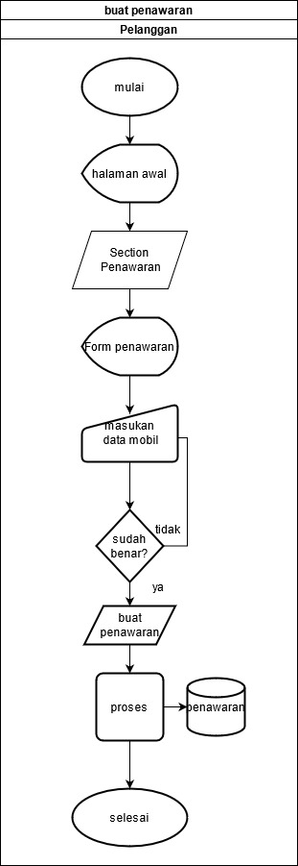

Gambar 3. 28 Flowchart Buat Penawaran

#### Edit Profil

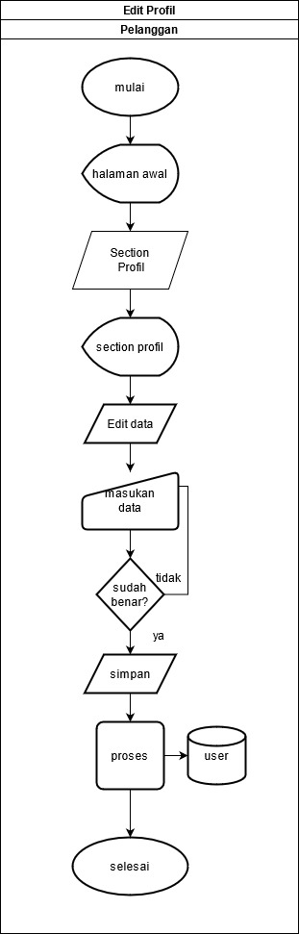

Gambar 3. 29 Flowchart Edit Profil

#### Section Stock

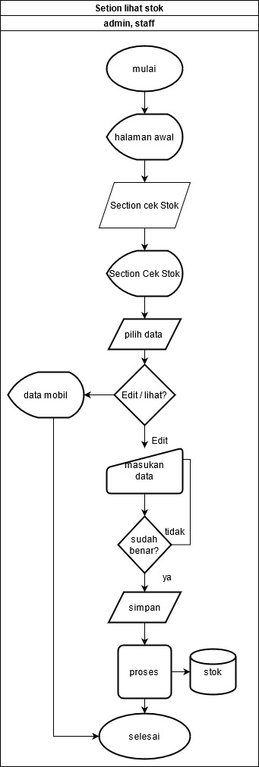

Gambar 3. 30 Flowchart Check Stock aktor Admin dan Staff

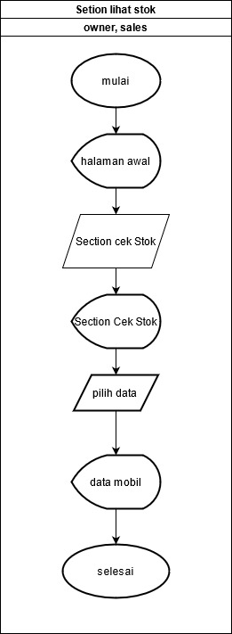

Gambar 3. 31 Flowchart Check Stock aktor Sales dan Pelanggan

#### Section Pembelian

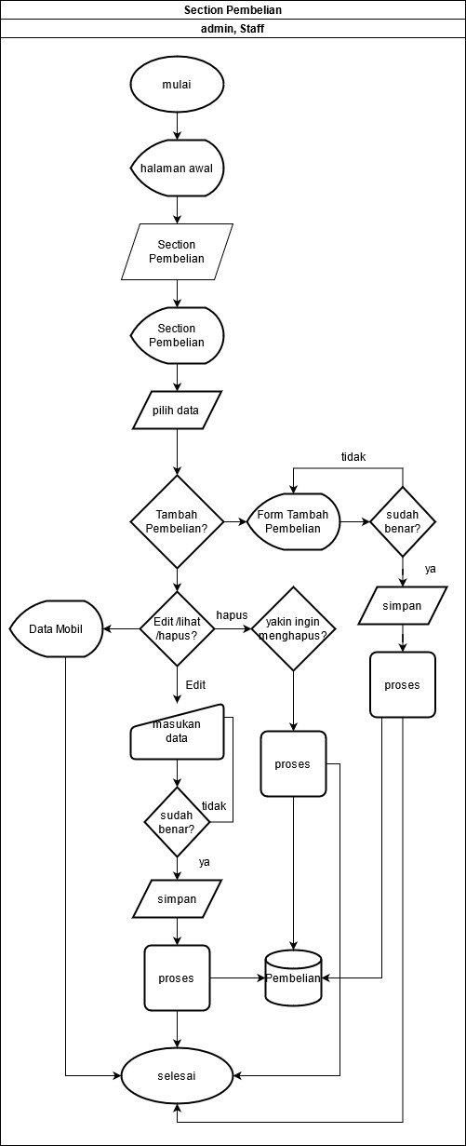

Gambar 3. 32 Flowchart pembelian aktor Admin dan Staff

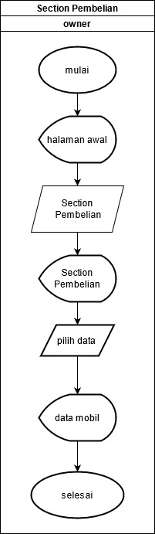

Gambar 3. 33 Flowchart pembelian aktor Owner

#### Section Penjualan

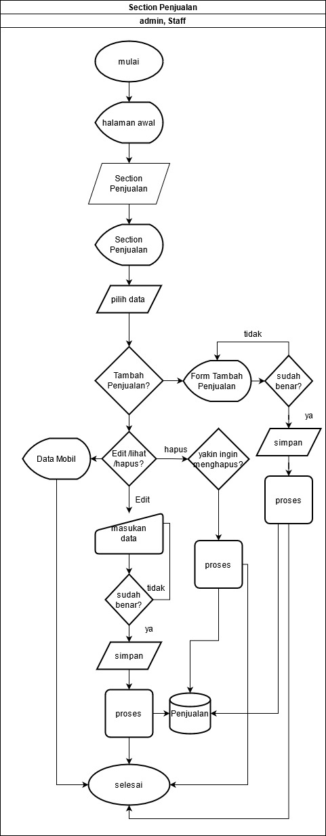

Gambar 3. 34 Flowchart penjualan aktor Admin dan Staff

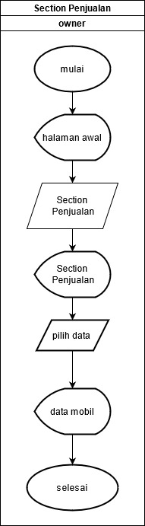

Gambar 3. 35 Flowchart pembelian aktor Owner

#### Section Data User

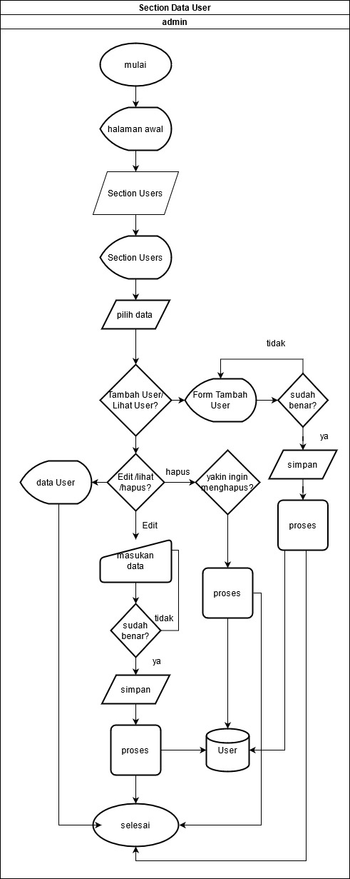

Gambar 3. 36 Flowchart Data User aktor Admin

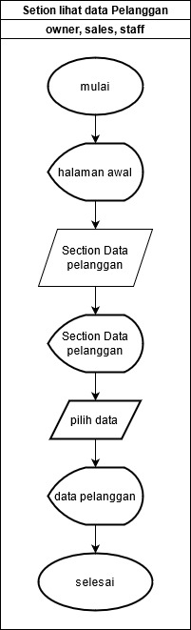

Gambar 3. 37 Flowchart Data Pelanggan aktor Owner, Sales, dan Staff

## Analisa dan Pembahasan

Dalam kerja pratek ini penulis menggunakan Software Development Life Cycle Waterfall dikarenakan memiliki kebeberapa kelebihan seperti memiliki proses yang urut, tidak memerlukan sumber daya yang banyak dan setiap prosesnya tidak saling tumpang tindih.

Menurut Pressman, Software Develomnet Life Cycel Waterfall atau biasa disingkat SDLC Waterfall menggambarkan pendekatan yang sistematis dan juga berurutan pada pengembangan perangkat lunak, dimulai dengan spesifikasi kebutuhan pengguna lalu berlanjut memalui tahapan tahapan perencanaan (Planning), pemodelan (Modelling), konstruksi (Construction), serta penyerahan system kepada pengguna (Deployment), yang diakhiri dengan dukungan perangkat lunak lengkap yang dihasilkan.

Fase fase dalam metode Waterfall menurut referensi Pressman

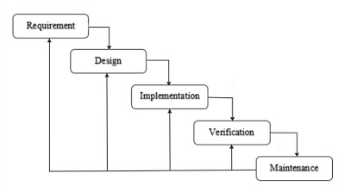

Gambar 3. 38 Tahapan Software Development Life Cycle (SDLC) Waterfall

Berikut tahapan yang kami jalani dalam mengimplementasikan SDLC Waterfall:

* **Requirement**, Penulis menganalisis permasalahan yang terjadi pada CV.Fargasa Pratama Raya dengan cara mendatangi langsung Showroom CV.Fargasa Pratama Raya serta melakukan wawancara dengan pemilik Showroom. Setelah mengetahui permasalahannya, penulis membuat Hipotesa yang kemudian akan menjadi acuan untuk membuat program dengan fitur yang dibutuhkan.
* **Design**, setelah tahap Requirement selesai. Penulis membuat sebuah design awal web sesuai dengan kebutuhan CV.Fargasa. mulai dari Database, Sistem, serta User Interface.
* **Imprementation**, setelah tahap design selesai, barulah penulis membuat program penuh dari design tersebut yang dibuat secara bertahap sesuai dengan fitur yang dibutuhkan.
* **Verification**, pada tahap ini program yang selesai dibuat akn diuji tiap fitur sampai seluruh program berjalan dengan benar.
* **Maintenance**, setelah program berjalan dengan baik, program tersebut akan di implementasikan kedalam sistem CV.Fargasa yang kemudian akan dilakukan pemeliharaan secara berkala untuk memperbaiki masalah yang tidak ditemukan pada saat proses verification berlangsung.

### Analisa Algoritma

#### Analisa Permasalahan

Dari hasil observasi serta wawancara keapda owner CV.Fargasa Pratama Raya tentang permasalahan yang ada, penulis menyimpulkan permasalahan, kebutuhan dan usulan sebagai berikut:

1. Permasalahan

* Sistem pengolah data yang kurang efisien.
* Pemasaran yang terbatas.

1. Kebutuhan

* Mempermudah serta membuat pengolahan data menjadi lebih efisien.
* Memperluas pemasaran mobil

1. Usulan

* Merancang sistem aplikasi pembukuan dan penjualan berbasis web untuk mempermudah pengolahan data.
* Membantu membuat sistem aplikasi pembukuan dan penjualan berbasis web.

#### Analisa Kebutuhan Perangkat Keras dan Lunak

Analisa kebutuhan sistem yang dibutuhkan untuk menjalankan sistem aplikasi yang diusulkan sebagai berikut:

1. Hardware

|  |  |  |
| --- | --- | --- |
| No | Komponen | Spesifikasi Rekomendasi |
|  | Processor | Intel Pentium Dual Core 1.5Ghz |
|  | RAM | 2048 Mb |
|  | ROM | 150 Gb |
|  | Monitor | Standard |
|  | Keyboard | Standard |
|  | Mouse | Standard |
|  | Printer | Standard |

Tabel 3. 6 Rekomendasi kebutuhan Hardware Sistem

1. Software

|  |  |  |
| --- | --- | --- |
| No | Software | Rekomendasi |
|  | Sistem Operasi | Windows 7 |
|  | Web Browser | Firefox, Chrome |

Tabel 3. 7 Rekomendasi kebutuhan Software Sistem

### Rancangan Layar

1. *Rancangan Landing Page*

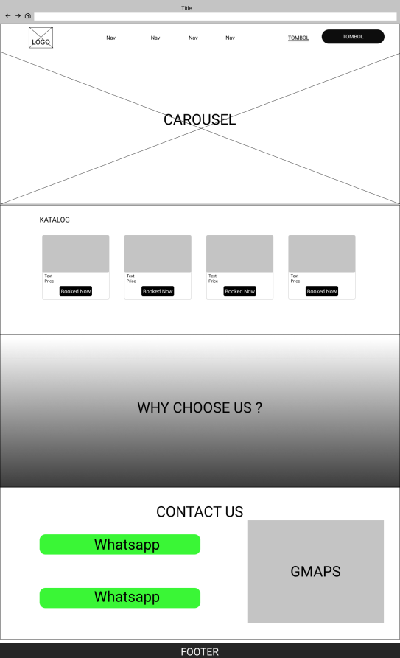

Gambar 3. 39 Rancangan Landing Page

1. *Rancangan Login*

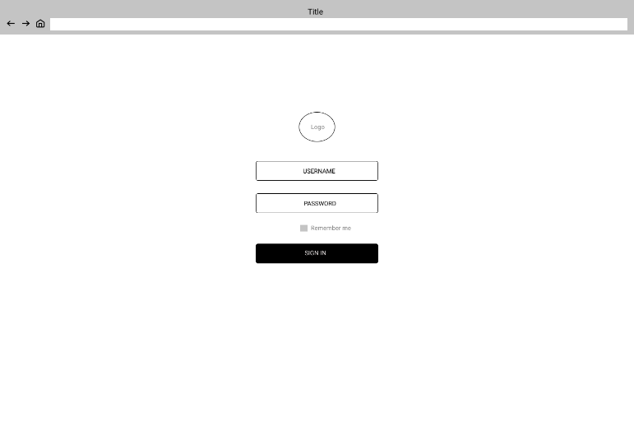

Gambar 3. 40 Rancangan Login

1. *Rancangan Form Regisrasi*

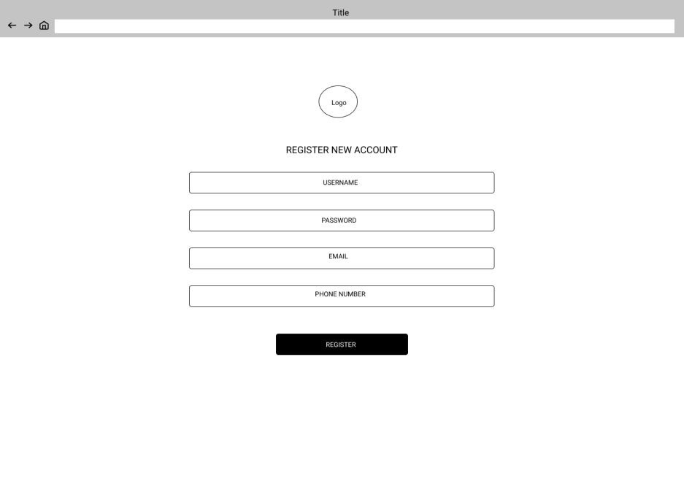

Gambar 3. 41 Rancangan Form Registrasi

1. *Rancangan Dashboard Admin dan Staff*

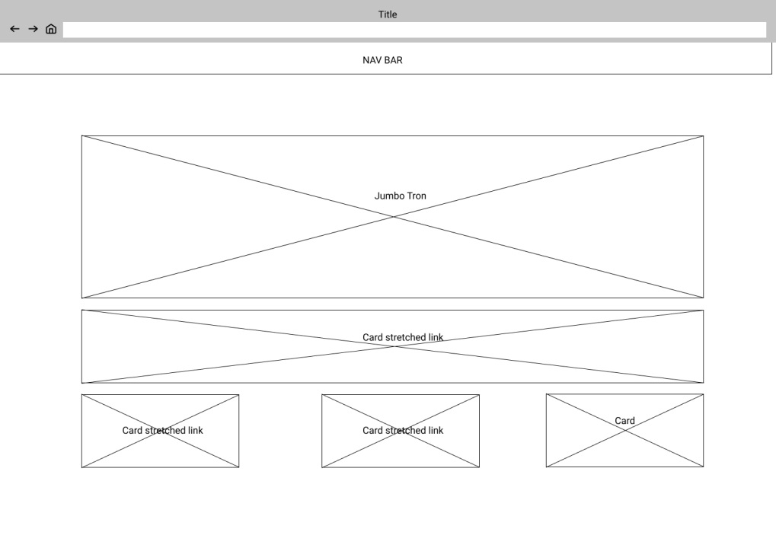

Gambar 3. 42 Rancangan Dashboard Admin, Staff, dan Owner

1. *Rancangan Dashboard Pelanggan*

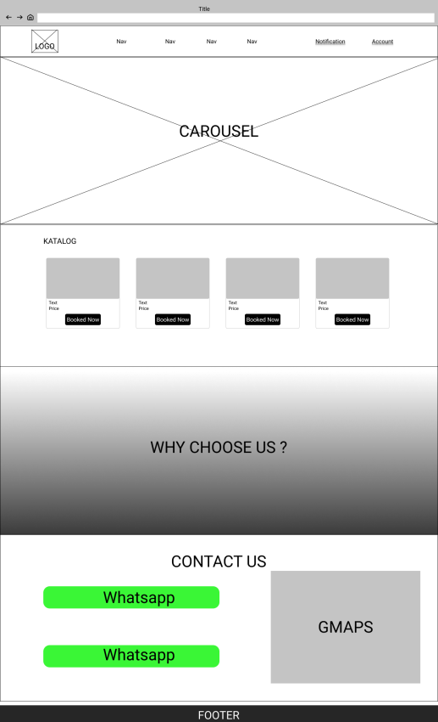

Gambar 3. 43 Rancangan Dashboard Pelanggan

1. *Rancangan Dashboard Sales*

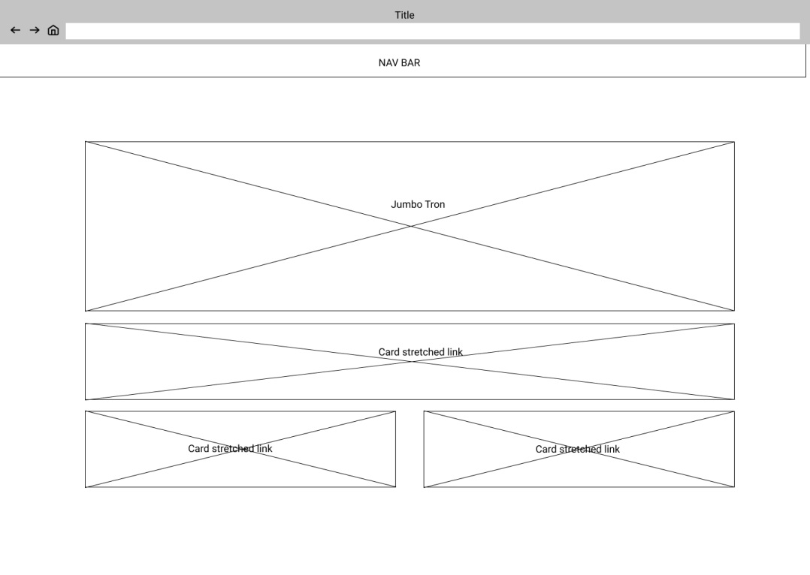

Gambar 3. 44 Rancangan Dashboard Sales

1. *Rancangan Lihat Stock*

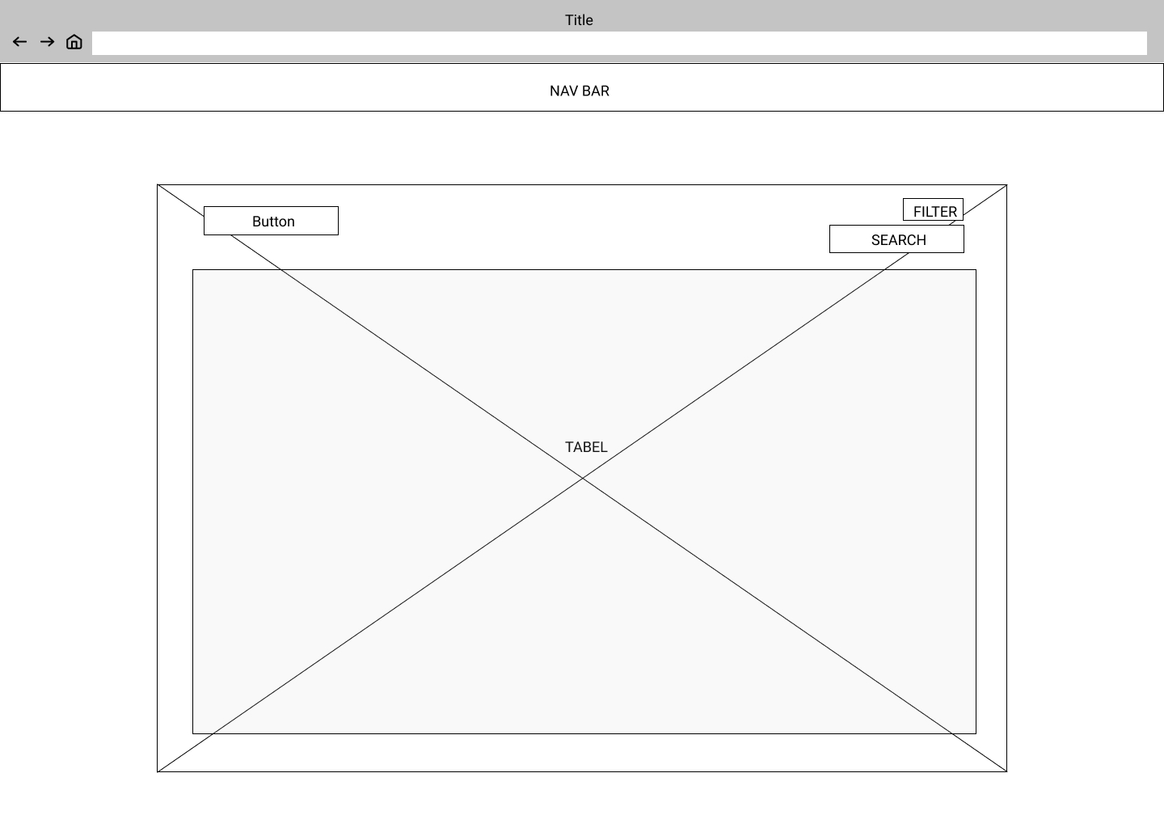

Gambar 3. 45 Rancangan Lihat Stock

1. *Rancangan Lihat Penjualan*



Gambar 3. 46 Rancangan Lihat Penjualan

1. *Rancangan Input Penjualan*

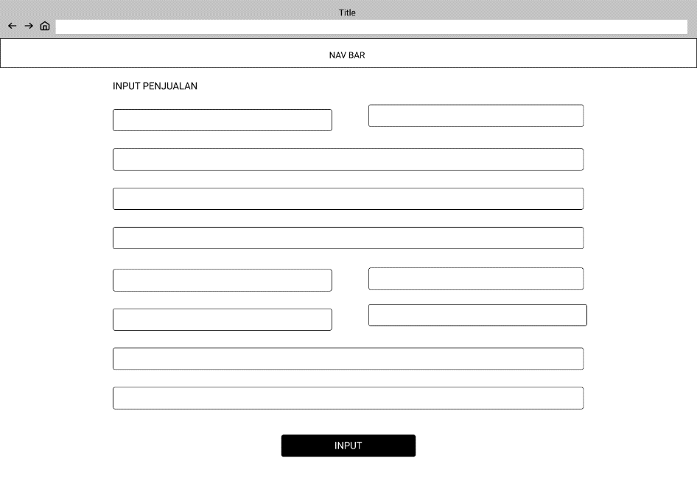

Gambar 3. 47 Rancangan Form Input Penjualan

1. *Rancangan lihat Pembelian*

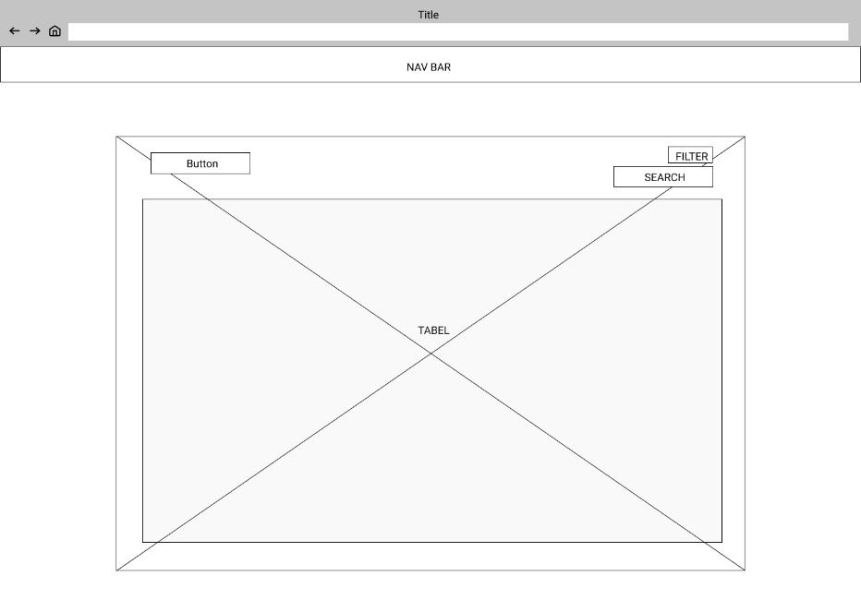

Gambar 3. 48 Rancangan Lihat Pembelian

1. *Rancangan Input Pembelian*

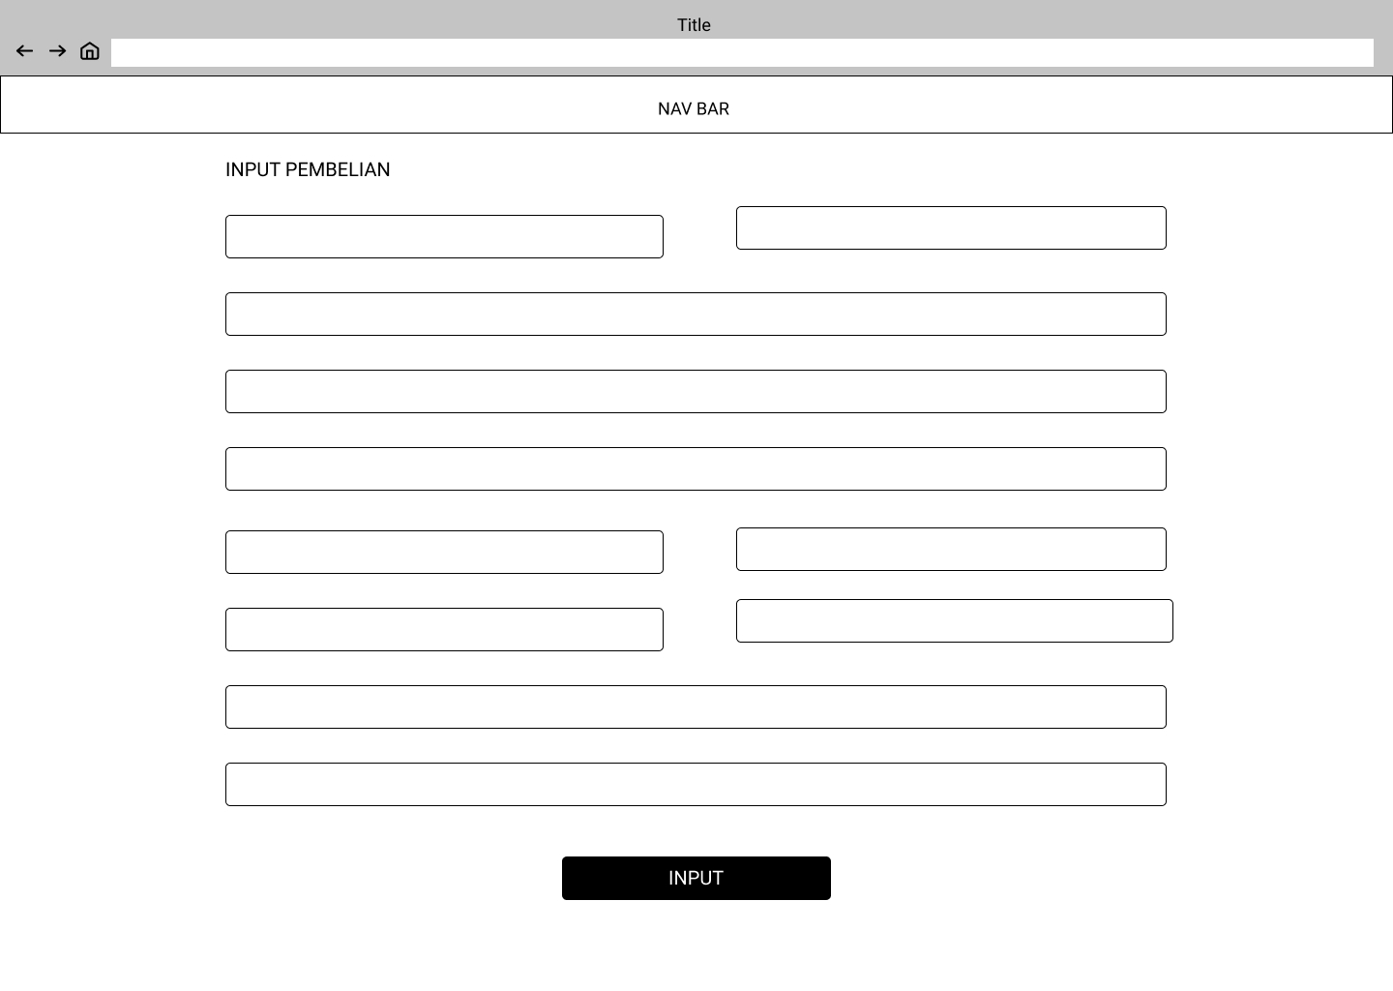

Gambar 3. 49 Rancangan Form Input Pembelian

1. *Rancangan laporan Owner*

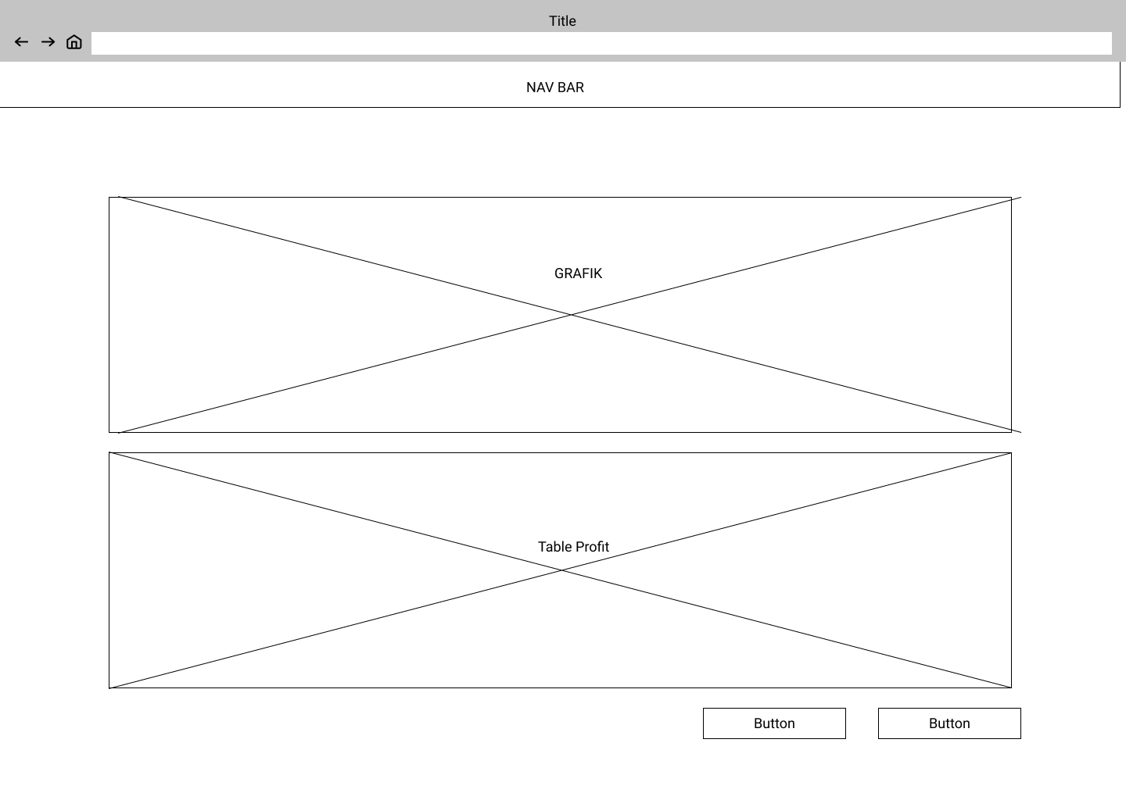

Gambar 3. 50 Rancangan Laporan Owner

1. *Rancangan Lihat User*

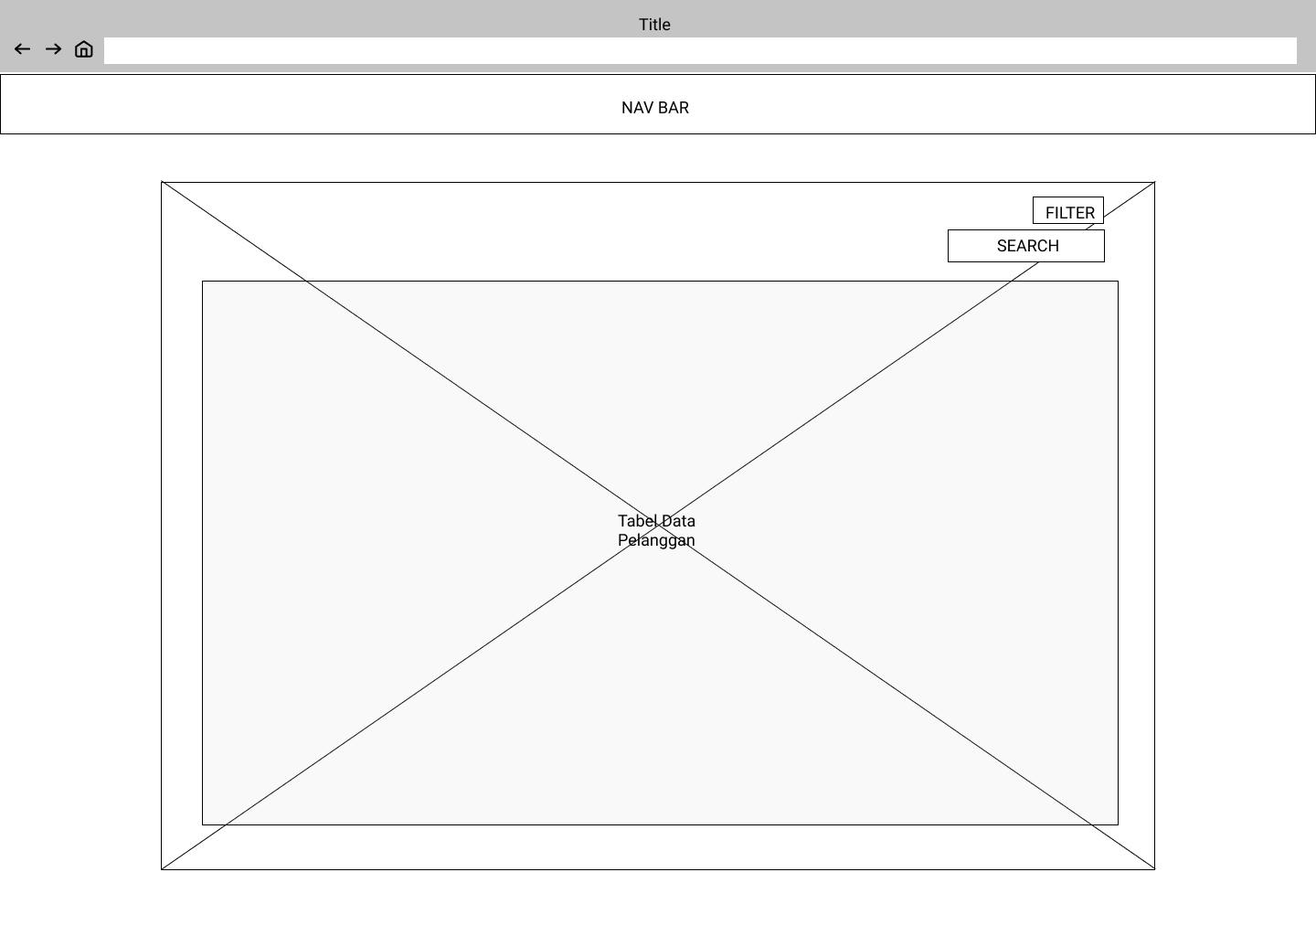

Gambar 3. 51 Rancangan Lihat User

1. *Rancangan Tambah User*

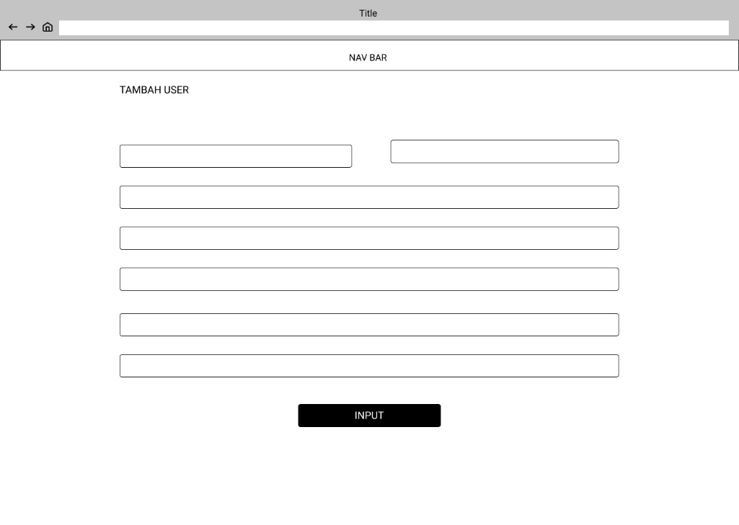

Gambar 3. 52 Rancangan Tambah User

1. *Rancangan Modal Lihat detail Data*

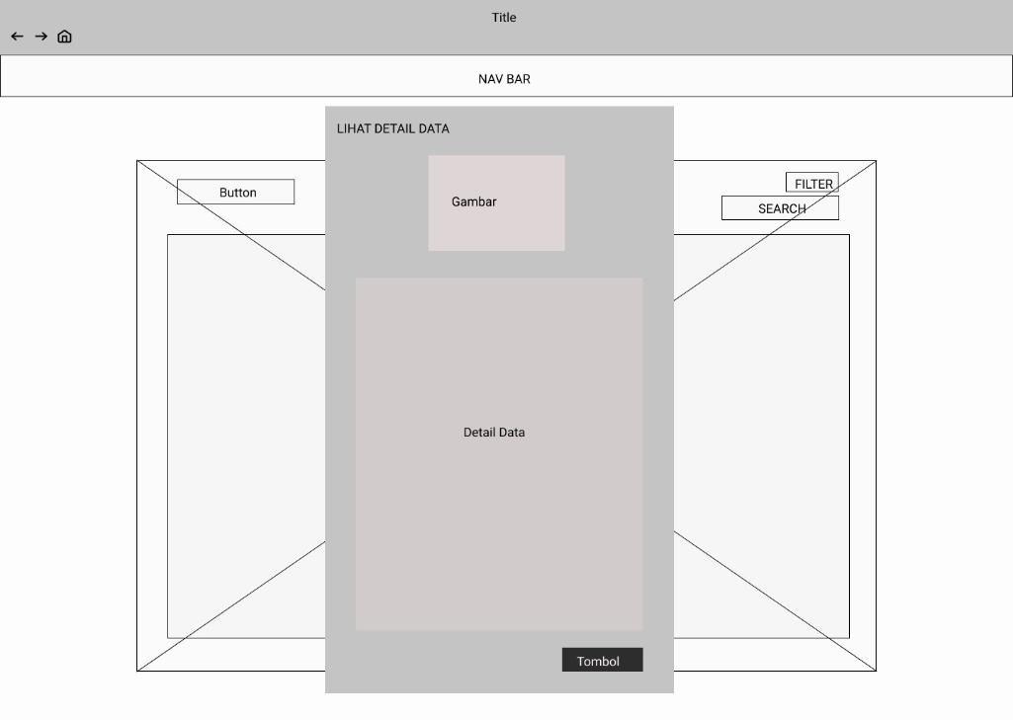

Gambar 3. 53 Rancangan Modal Lihat Detail data

1. *Buat Penawaran Penjualan Mobil*

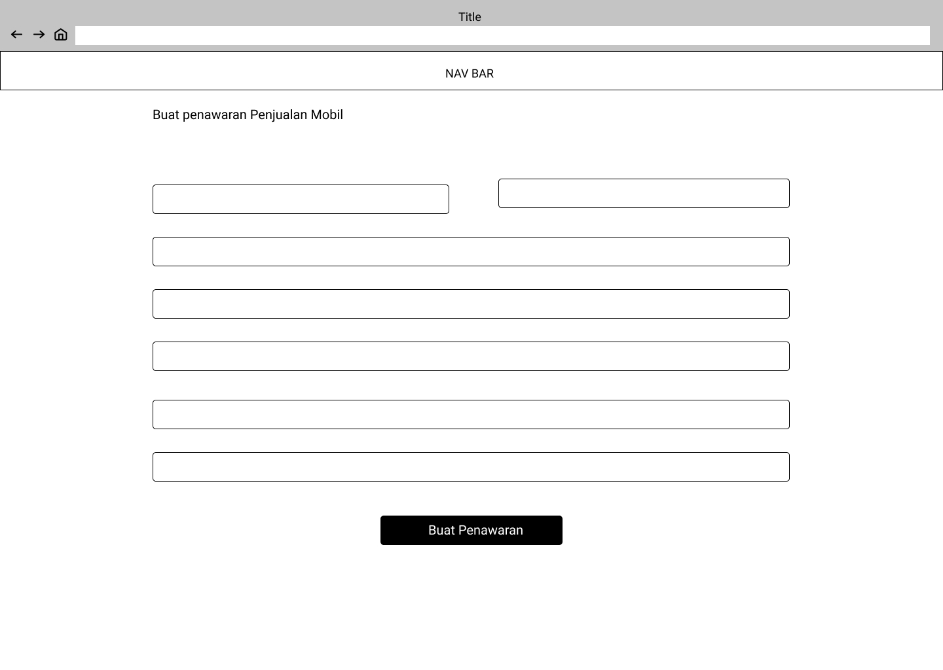

Gambar 3. 54 Rancangan Buat Penawaran Penjualan Mobil Pelanggan

1. *Lihat Penawaran Penjualan Mobil*

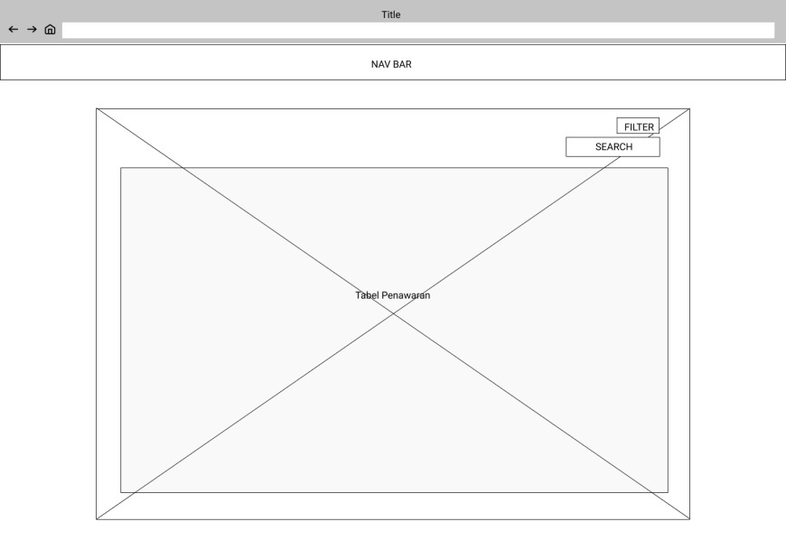

Gambar 3. 55 Rancangan Lihat Data Penawaran

### Implementasi Rancangan Layar dan Penjelasan

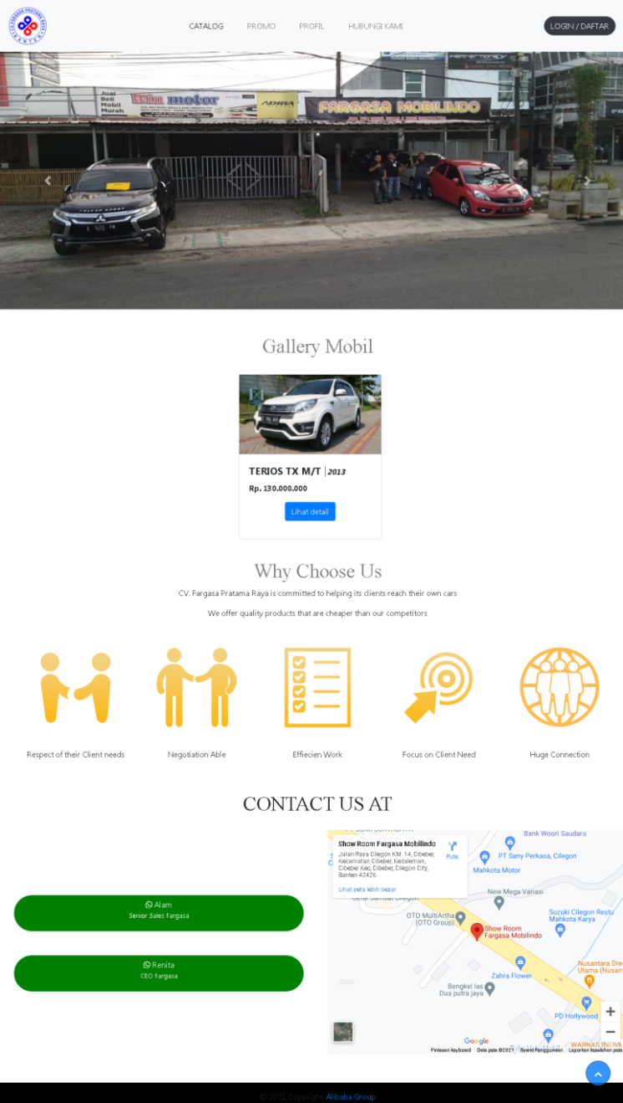

Gambar 3. 56 Landing Page tamu

Page ini merupakan tampilan *default* yang akan ditampilkan setiap pengunjung membuka alamat fargasa, baik itu tamu sampai karyawan.

Pada page ini terdapat Navigasi bar yang akan merujuk pada *section* sesuai dengan nama masing masing seperti menu catalog akan menampilkan katalog mobil yang dijual, menu promo menampilkan promo yang sedang berlangsung, profil yaitu menunjukan kelebihan perusahaan agar menaik minat calon pembeli, dan contact yaitu menampilkan kontak yang bisa dihubungi.

Selain navbar ada juga *Carousel* yang berfungsi menampilkan foto/ banner yang ingin dipajang pada tampilan awal sistem, dan kemudian ada footer sebagai tanda pembuat website.

Pada katalog, tamu bisa melihat detail dan harga mobil tetapi untuk memesan mobil tersebut, tamu harus terlebih dahulu membuat akun dengan klik tombol Login / Daftar.

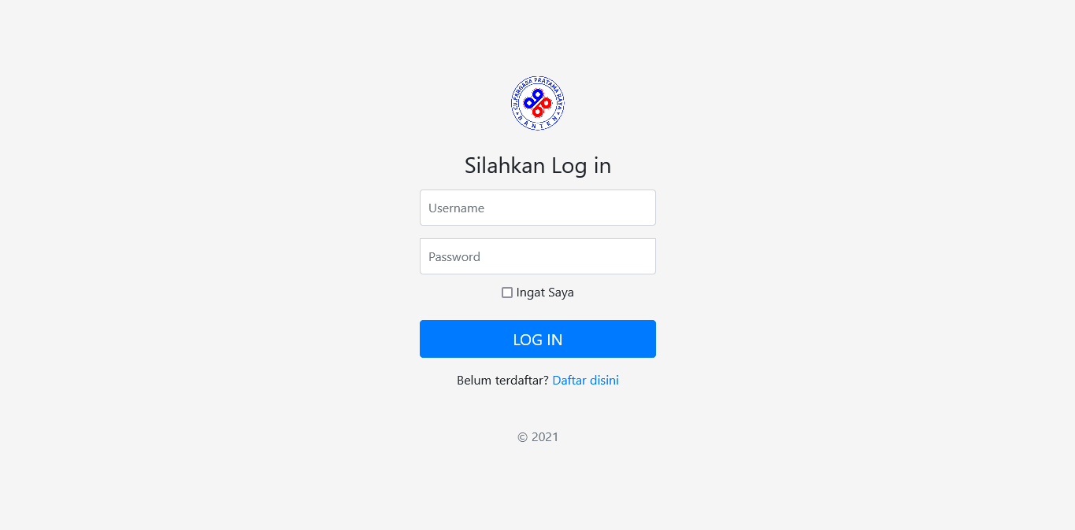

Gambar 3. 57 Halaman Login

Page ini bertujuan untuk mengatur proses identifikasi antara user yang sudah mendaftar, sales, staff, owner dan admin yang nantinya setiap aktor akan memasuki halaman berbeda sesuai dengan tingkatan hak. Juga terdapat tombol Daftar disini untuk beralih ke halaman Register Pelanggan.

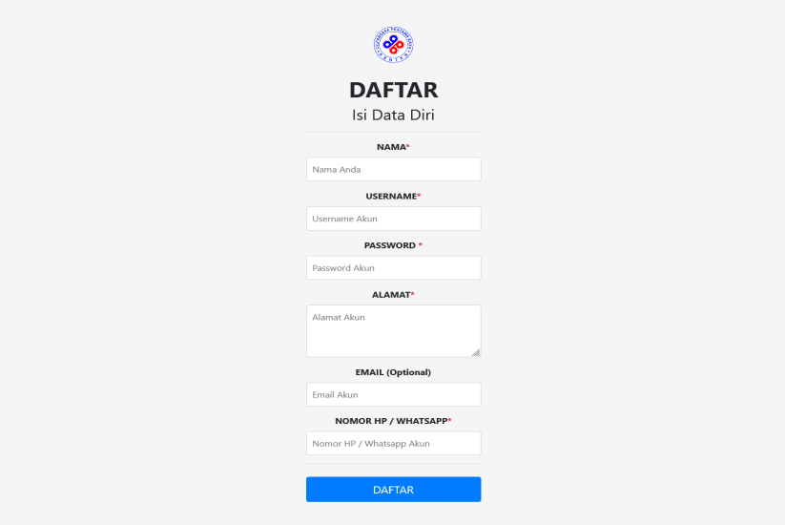

Gambar 3. 58 Halaman Registrasi Pelanggan

Halaman ini ditujukan untuk membuat akun baru yang mempunyai hak sebagai pelanggan.

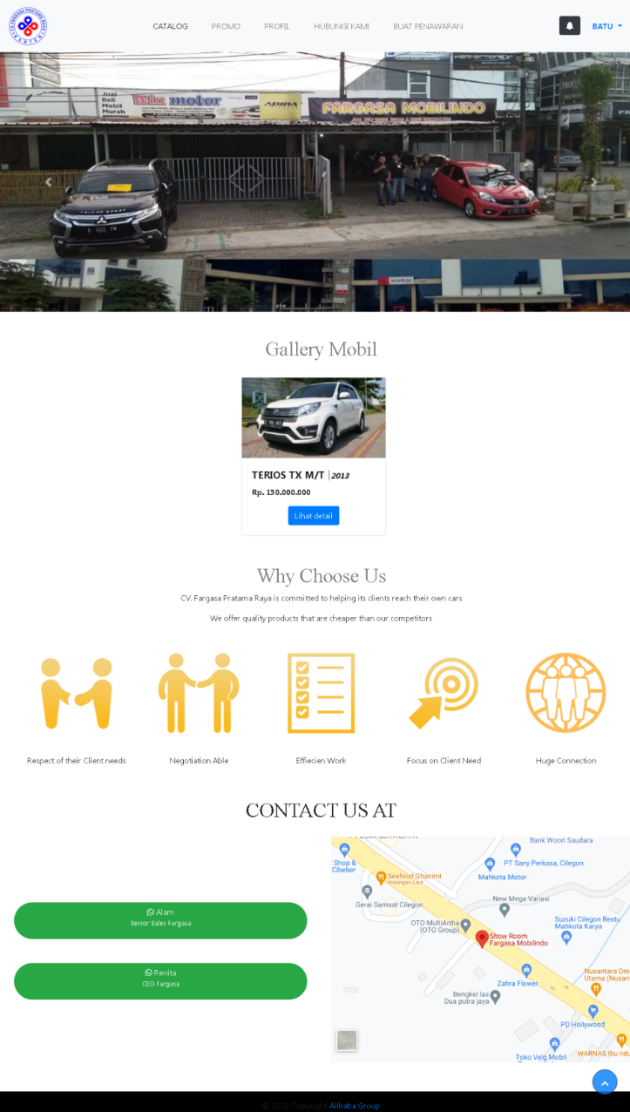

Gambar 3. 59 Halaman LandingPage Pelanggan

Page ini memiliki fitur yang hampir sama dengan page tamu, perbedaannya yaitu pada page calon pelanggan yang sudah memiliki akun dapat meng-edit profil, memesan / *Booking* kendaraan membuat penawaran penjualan mobil kepada fargasa serta terdapat notifikasi apabila sudah memesan kendaraan.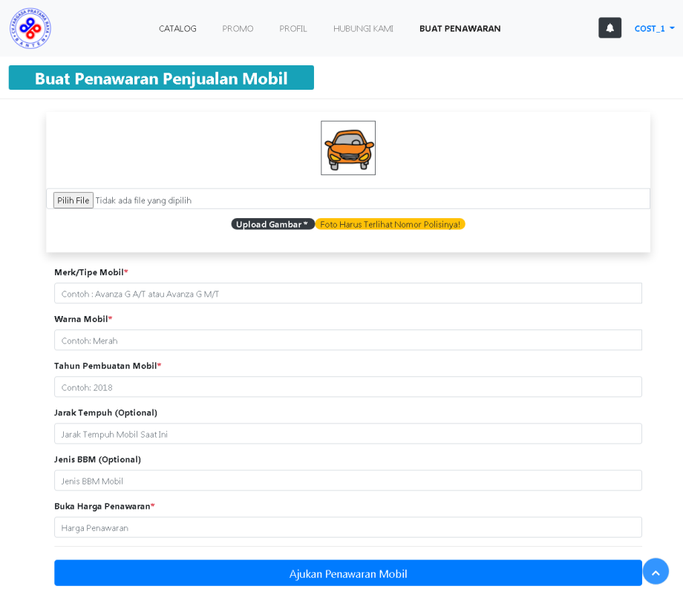

Gambar 3. 60 Halaman Buat penawaran Penjualan

Pada halaman ini user memasukan data mobil yang akan diajukan kepada showroom.

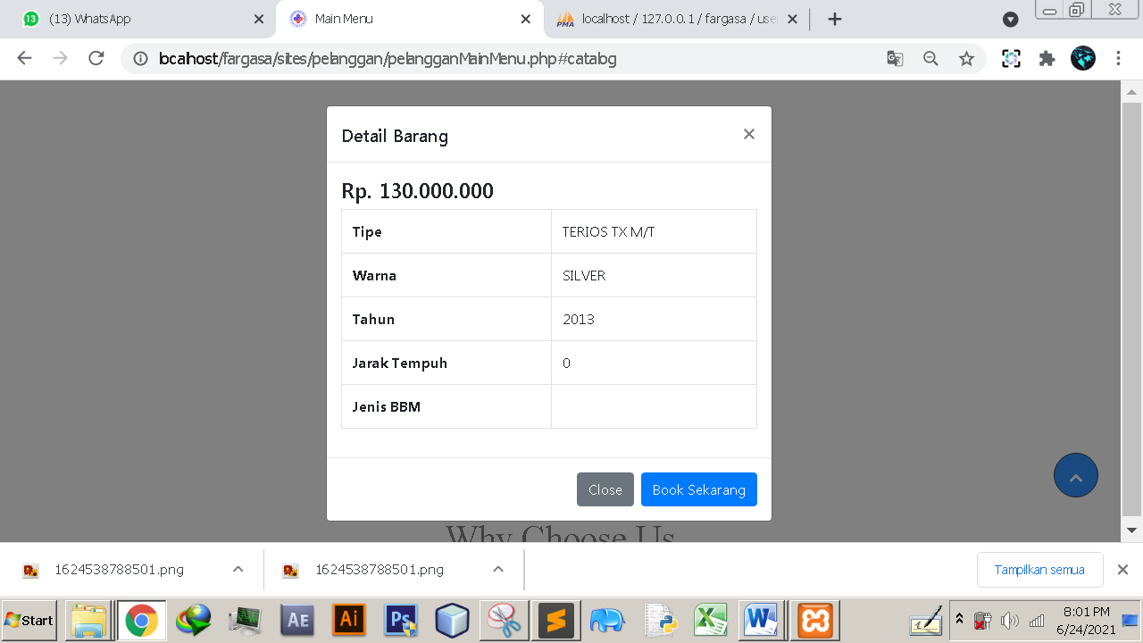

Gambar 3. 61 Halaman Detail Barang Booking

Pelanggan juga dapat melakukan *Booking* dengan cara klik Lihat Detail pada Menu Awal Pelanggan, maka akan muncul jendela seperti di atas. Maka Pelanggan dapat melakukan *Booking* Mobil dengan cara Book Sekarang, dan Pelanggan harus datang 24 jam untuk melihat Mobil di Showroom untuk lebih lanjut.

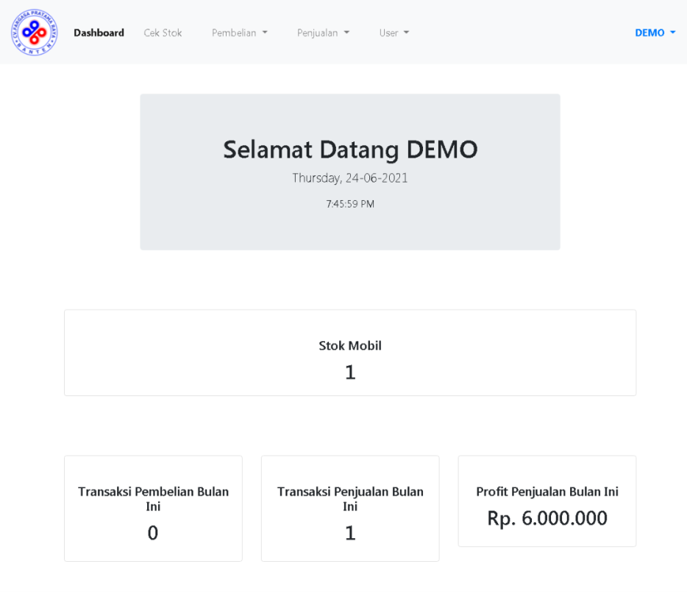

Gambar 3. 62 Halaman Dashboard Admin

Pada halaman ini menampilkan *jumbotron* berisi nama user serta tanggal dan jam hari ini, kemudian dibawah terdapat jumlah stok, total pembelian, serta total penjualan mobil terakumulasi.

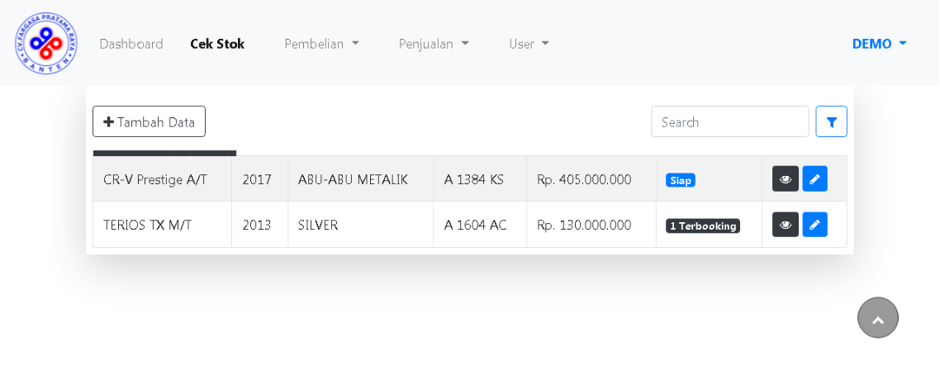

Gambar 3. 63 Cek Stock Mobil Admin

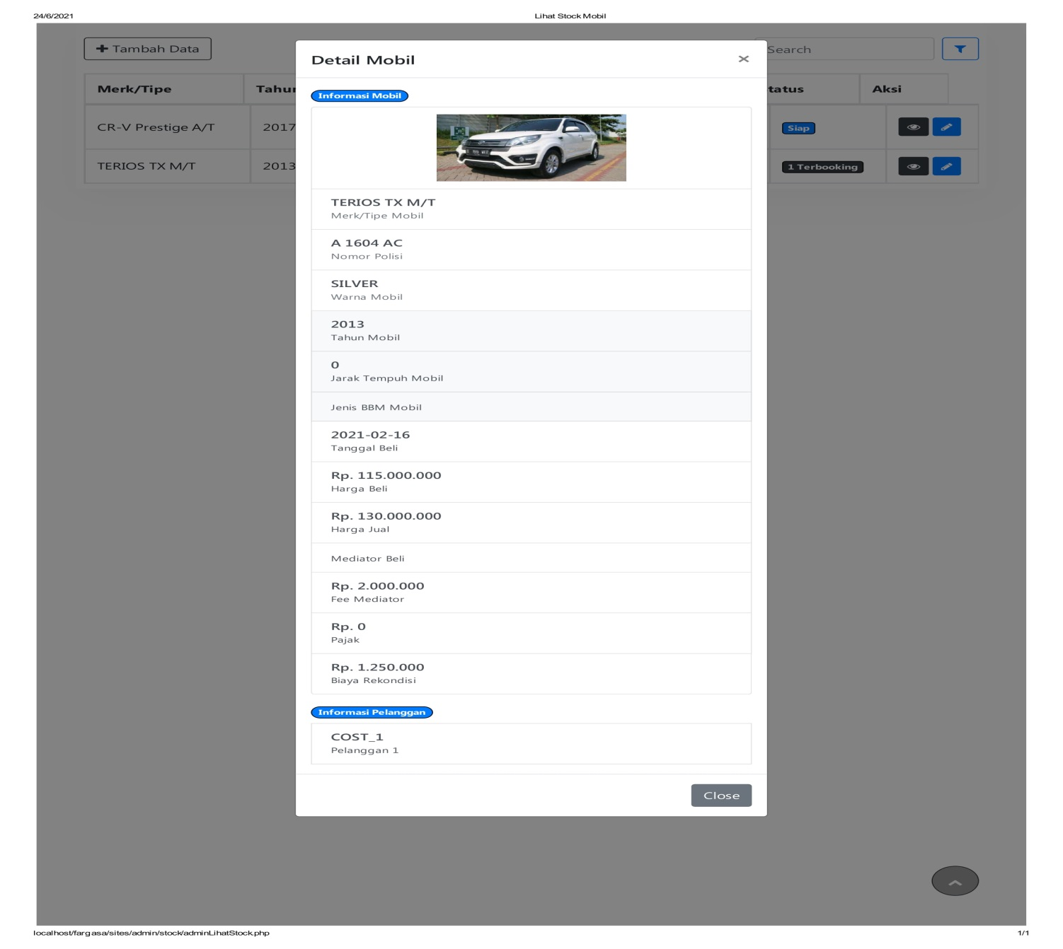

Gambar 3. 64 Modal Detail Mobil Cek Stock

Pada Halaman ini Admin dapat melihat Stok mobil yang ada, Melihat detail Mobil, Edit stok Mobil Serta Menambah Stok mobil.

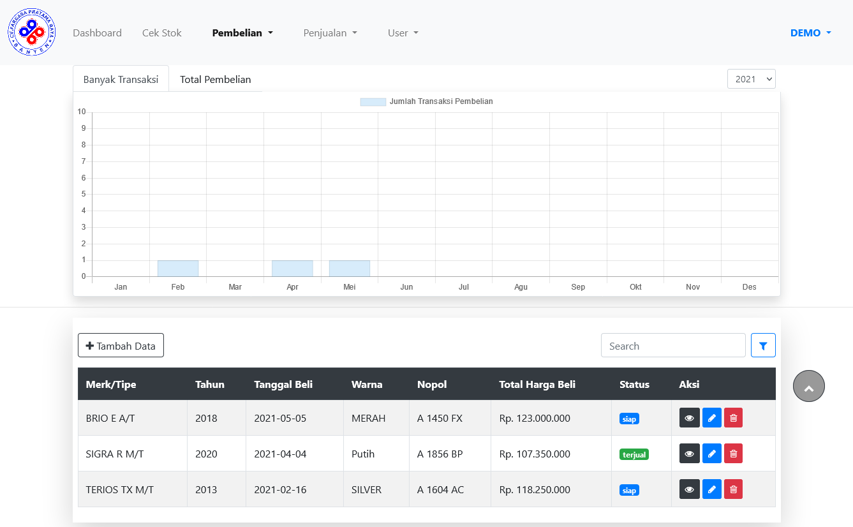

Gambar 3. 65 Lihat Pembelian Admin

Pada halaman ini admin dapat melihat data mobil, Edit data mobil serta menambahkan mobil yang akan masuk tabel pembelian.

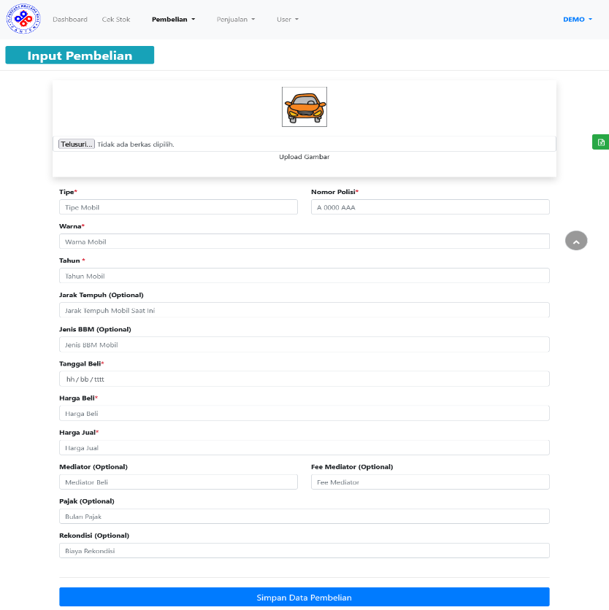

Gambar 3. 66 Tambah Pembelian Admin

Pada halam ini Admin dapat memasukan data mobil yang ingin di masukan kepada database data pembelian

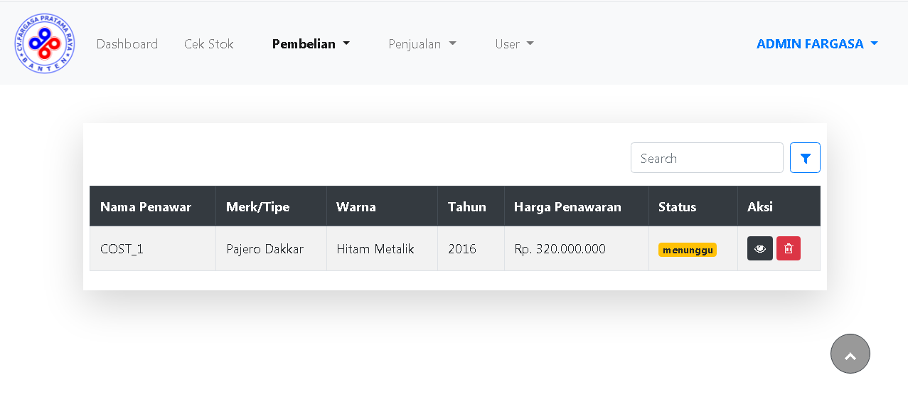

Gambar 3. 67 Lihat Penawaran Admin

Pada halaman ini admin dapat melihat serta membatalkan penawaran mobil yang masuk dari user.

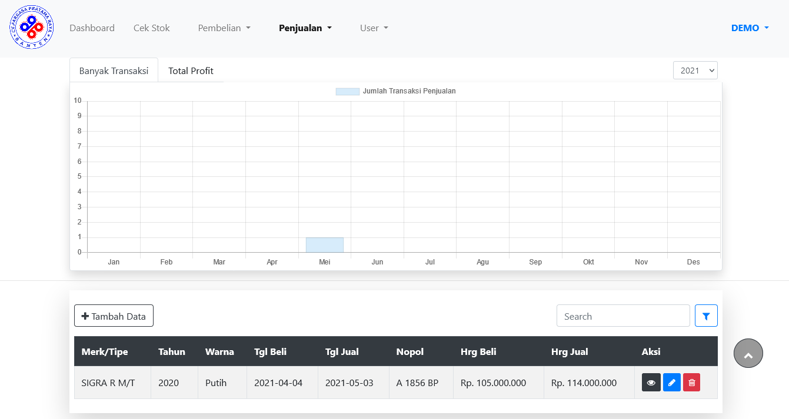

Gambar 3. 68 Lihat Penjualan Admin

Pada halaman ini admin dapat melihat data mobil, Edit data mobil serta menambahkan mobil yang akan masuk tabel penjualan.

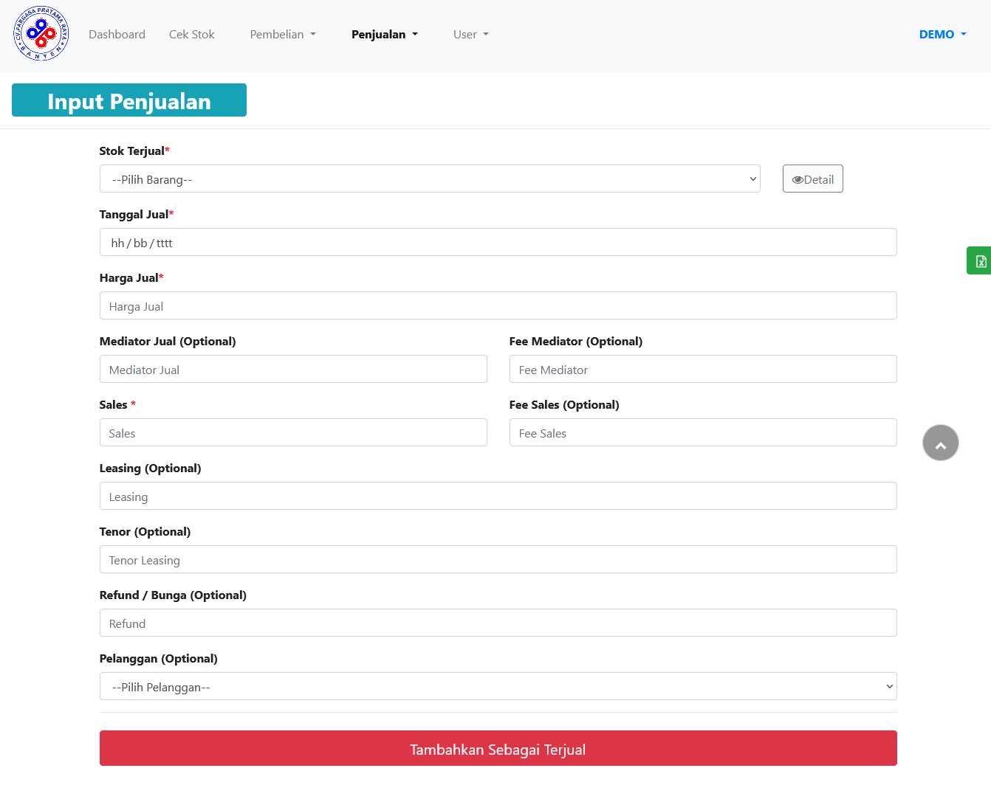

Gambar 3. 69 Tambah Penjualan Admin

Pada halaman ini admin dapat memasukan data penjualan yang berasal dari data stok.

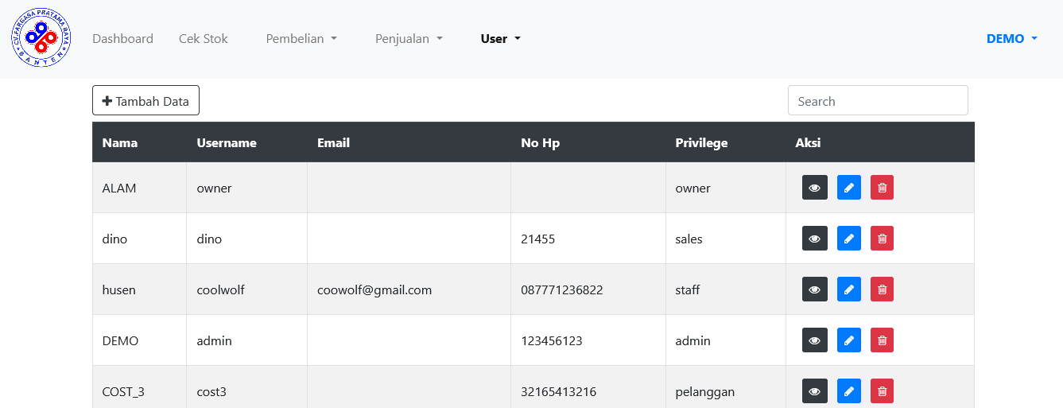

Gambar 3. 70 Lihat Data user Admin

Pada halaman ini admin dapat mengelola seluruh user dari berbagai aktor. Dari melihat detil, rubah, dan hapus data.

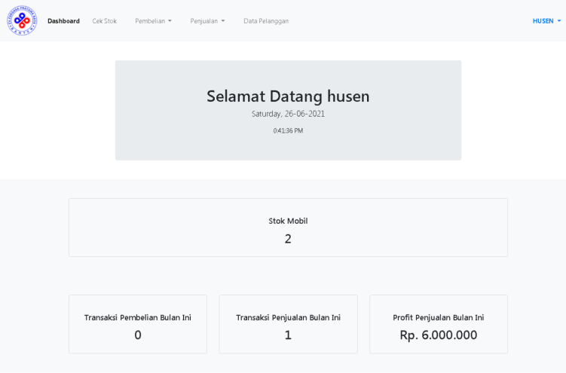

Gambar 3. 71 Halaman Dashboard Staff

Pada halaman ini menampilkan jumbotron berisi nama user serta tanggal dan jam hari ini, kemudian dibawah terdapat jumlah stok, total pembelian, serta total penjualan mobil terakumulasi.

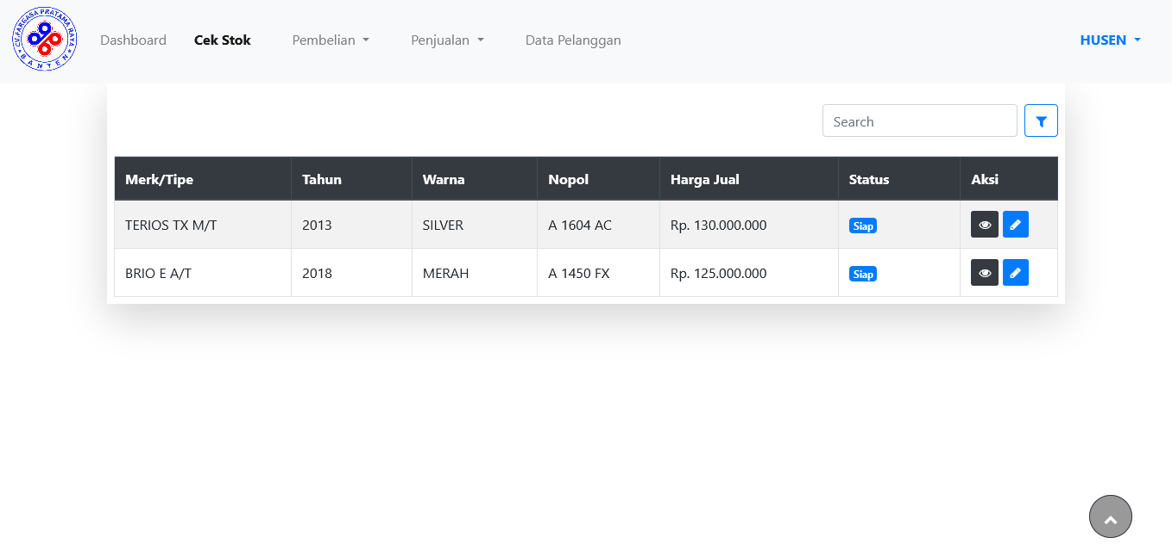

Gambar 3. 72 Cek Stock Mobil Staff

Pada Halaman ini Staf dapat melihat Stok mobil, Edit stok Mobil Serta Menambah Stok mobil.

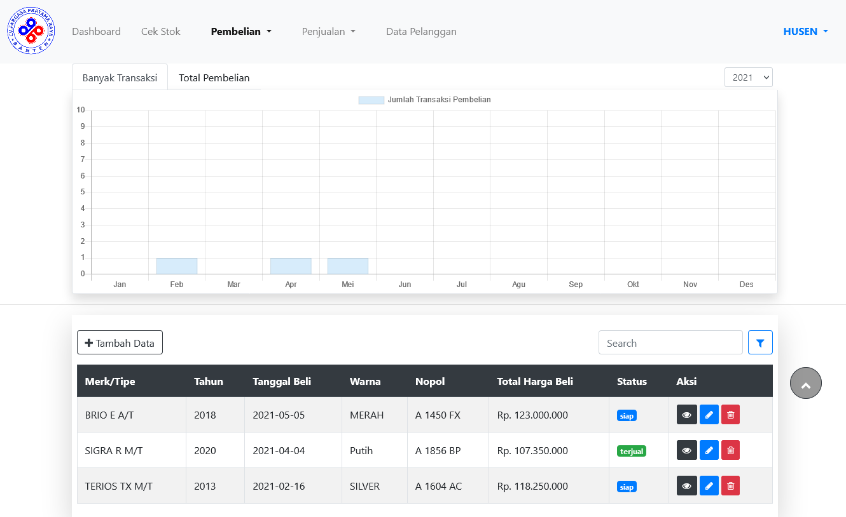

Gambar 3. 73 Halaman Lihat Pembelian Staff

Pada halaman ini Staff dapat melihat data mobil, Edit data mobil serta menambahkan mobil yang akan masuk tabel pembelian.

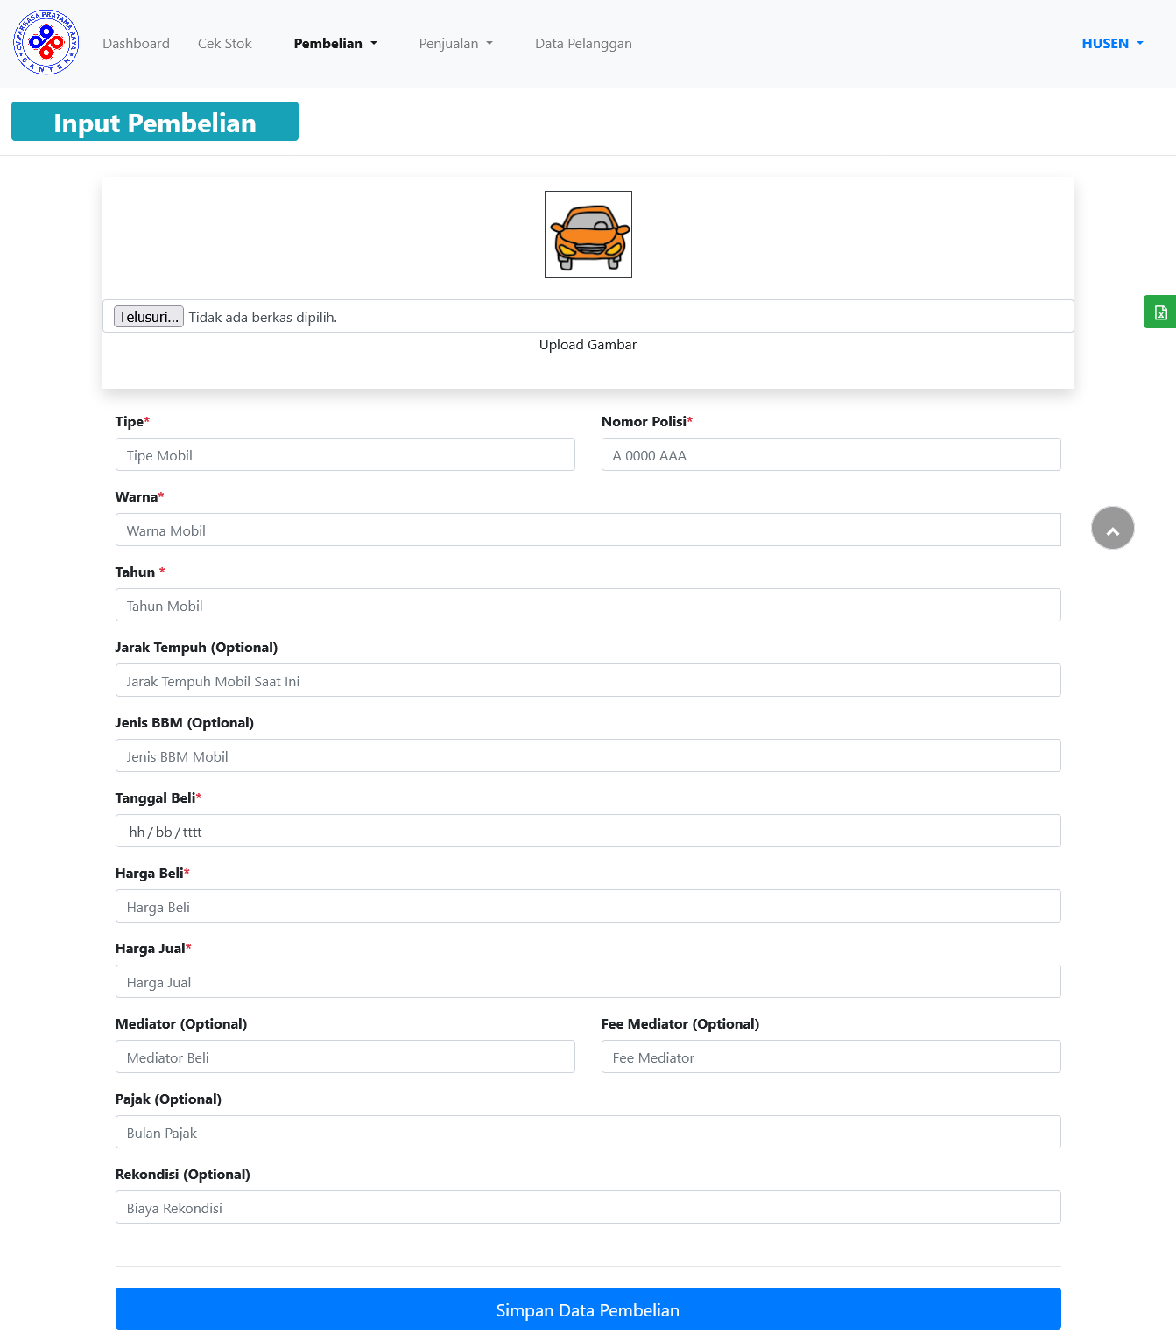

Gambar 3. 74 Tambah Pembelian Staff

Pada halam ini Staff memasukan data mobil yang ingin di masukan kepada tabel pembelian

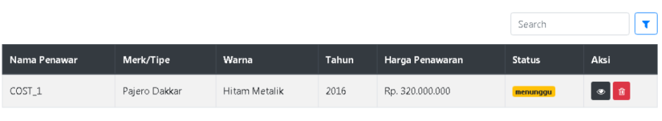

Gambar 3. 75 Lihat Penawaran Staff

Pada halaman ini admin dapat melihat serta membatalkan penawaran mobil yang masuk dari user.

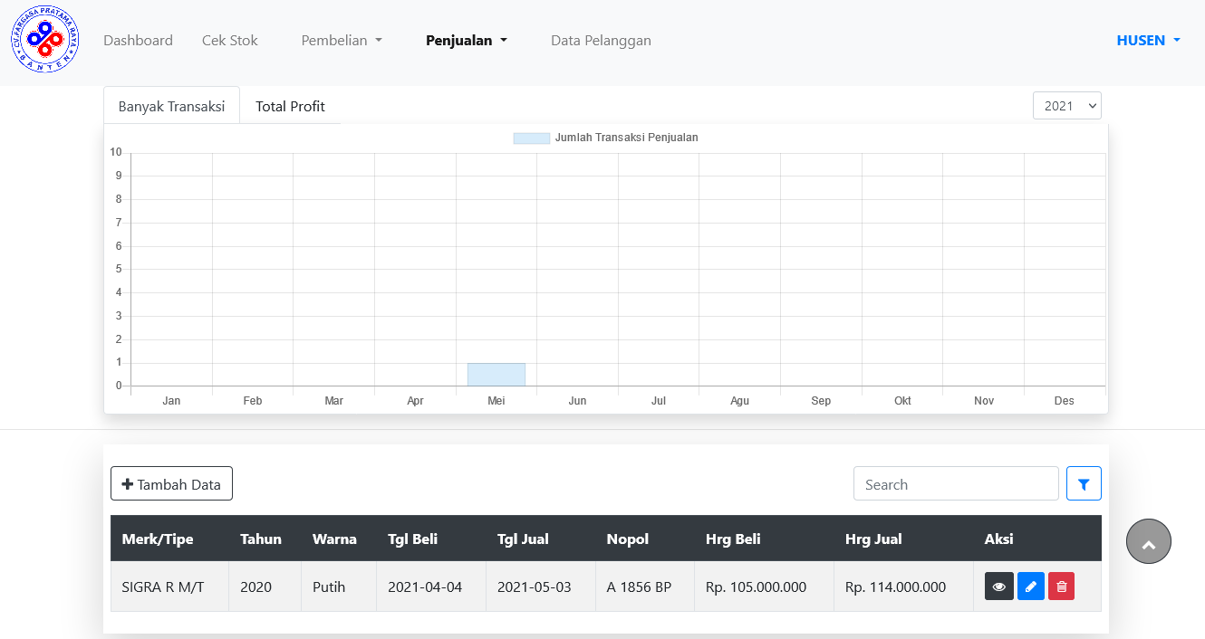

Gambar 3. 76 Lihat Penjualan Staff

Pada halaman ini Staff dapat melihat data mobil, Edit data mobil serta menambahkan mobil yang akan masuk tabel penjualan.

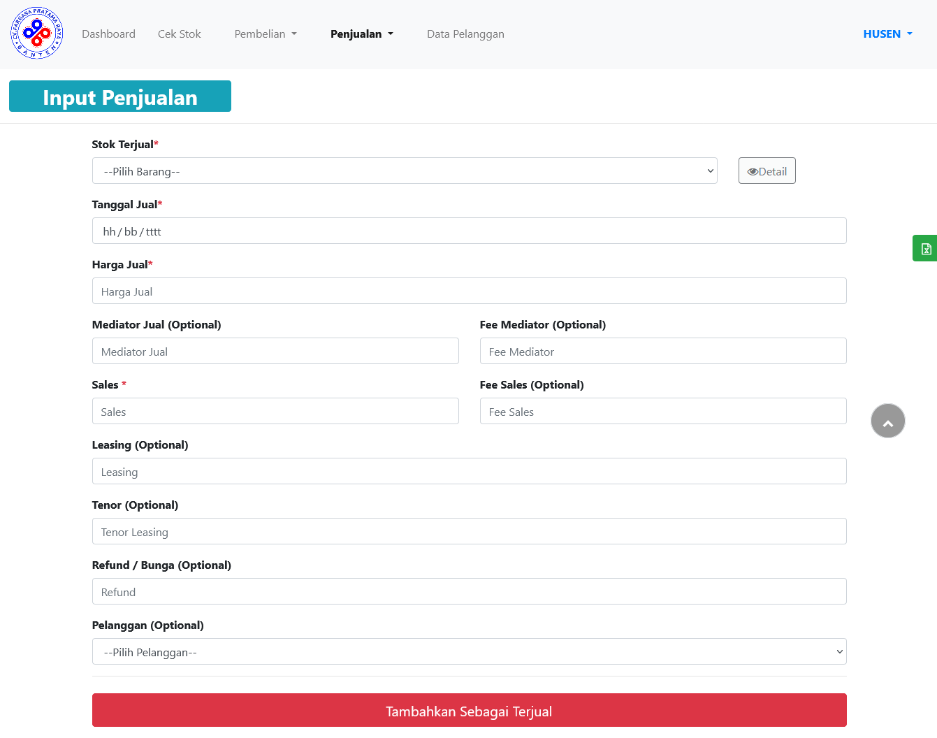

Gambar 3. 77 Tambah Penjualan Staff

Pada halaman ini Staff memasukan data penjulan yang berasal dari data stok.

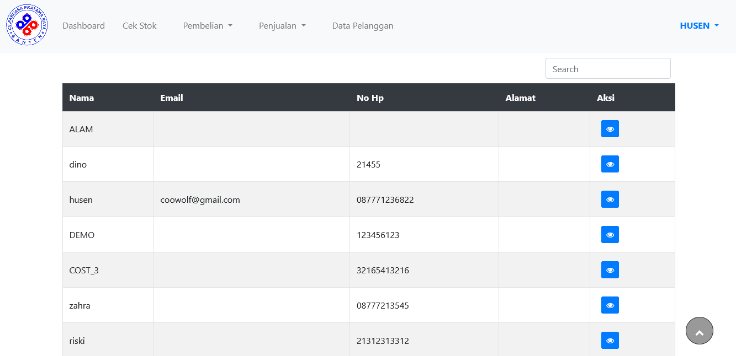

Gambar 3. 78 Lihat Data Pelanggan Staff

Pada halaman ini Staff dapat melihat seluruh user dengan hak pelanggan.

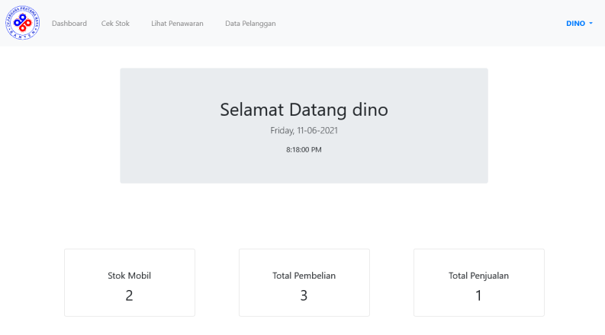

Gambar 3. 79 Halaman Dashboard Sales

Pada halaman ini menampilkan jumbotron berisi nama user serta tanggal dan jam hari ini, kemudian terdapat card berisi total jumlah data.

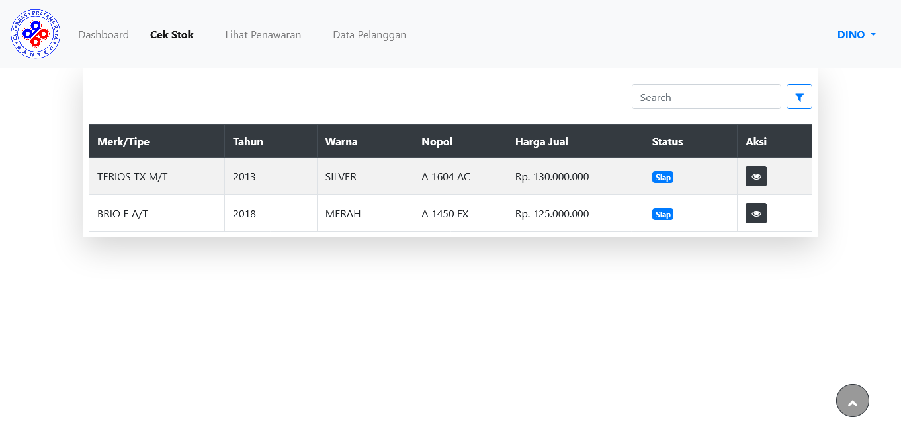

Gambar 3. 80 Halaman Lihat Stock Mobil

Pada Halaman ini Sales dapat melihat Stok serta deskripsi mobil.

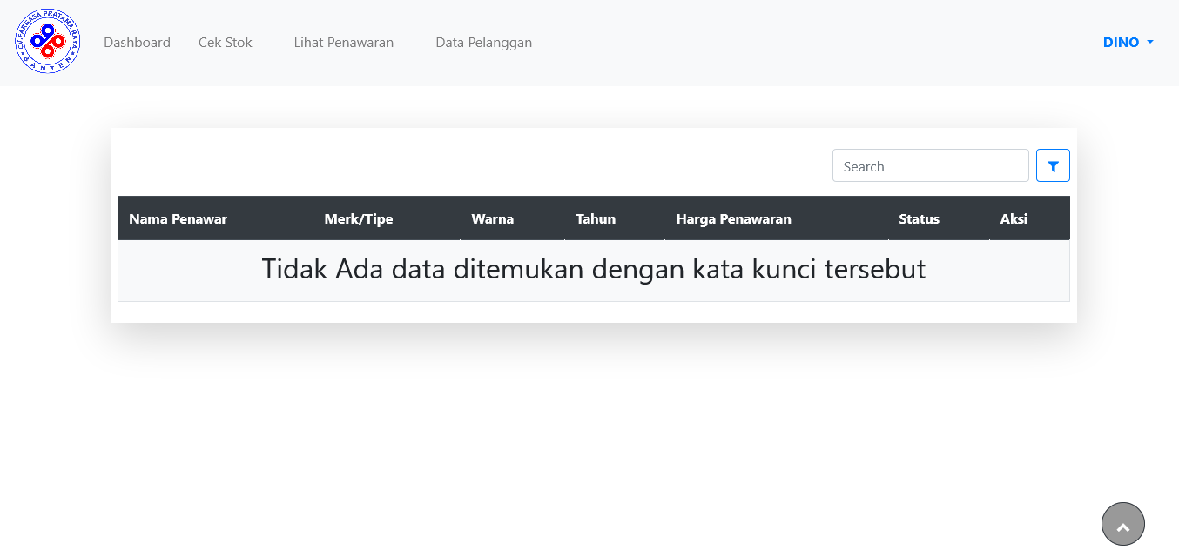

Gambar 3. 81 Lihat Penawaran Penjualan Staff

Pada halaman ini Sales dapat melihat seluruh user dengan hak pelanggan.

### Penggunaan Program (Manual Program)

#### Pelanggan

*1.1 Registrasi Akun*

Registrasi Akun diperlukan calon pembeli untuk melakukan kegiatan jual beli mobil pada CV.Fargasa.

Langkah Langkah Registrasi akun :

1. Buka Website Fargasa.
2. Pada menu navigasi yang berada di atas halaman tekan tombol berwarna hitam dengan tulisan **login/dafar**



Tekan

1. Setelah menekan tombol tersebut maka akan muncul halaman login. Kemudian tekan tuisan Daftar disini untuk melakukan registrasi akun.

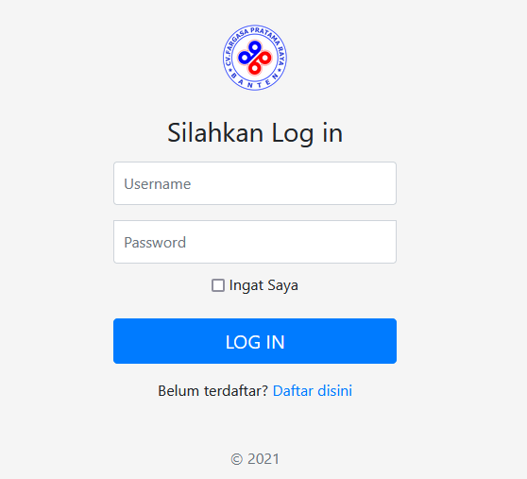

Tekan

1. Selanjutnya akan muncul halaman mengisi data diri untuk mendaftarkan akun. Isi semua data sesuai dan benar kemudian, jika data sudah diisi semua dengan benar maka dapat menekan tombol daftar untuk mendaftarkan akun Pelanggan baru.

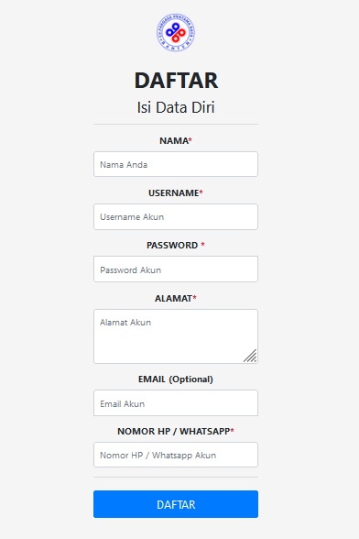

2.Tekan

1. Isi semua data dengan benar

*1.2 Login*

Langkah Langkah Login akun :

1. Buka Website Fargasa.
2. Pada menu navigasi yang berada di atas halaman tekan tombol berwarna hitam dengan tulisan **login/daftar**



Tekan

1. Setelah menekan tombol tersebut maka akan muncul halaman login. Kemudian isi username dan password yang sesuai dengan yang pernah dibuat. Jika sudah maka dapat langsung menekan tombol berwarna biru dengan tulisan LOG IN



2.Tekan

1.Isi seusai dengan username dan password yang dibuat

*1.3. Booking Mobil*

Untuk melakukan pemesan mobil, calon pembeli harus terlebih dahulu login dengan akun pada website fargasa, Pelanggan harus mendaftar bila belum mempunyai akun. Setelah selesai mendaftar dan login barulah calon pembeli bisa melakukan pemesanan mobil dengan langkah sebagai berikut.

1. Login sebagai Pelanggan pada website Fargasa.
2. Tekan menu Catalog pada navigasi yang berada di atas halaman untuk melihat mobil yang tersedia.



1. Setelah ditekan akan muncul halaman gallery mobil yang merupakan kumpulan mobil yang tersedia pada Fargasa.

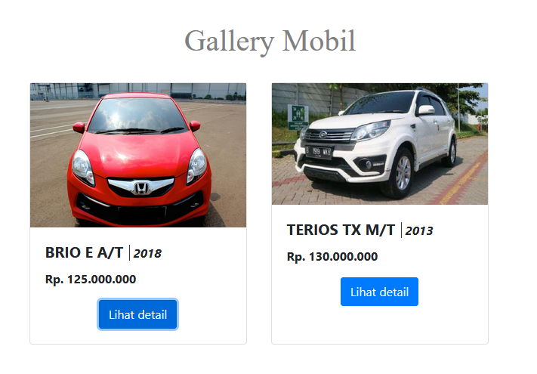

1. Pilih mobil yang ingin Booking. Lalu tekan lihat detail untuk melihat detail mobil lebih lanjut. Seperti gambar dibawah.

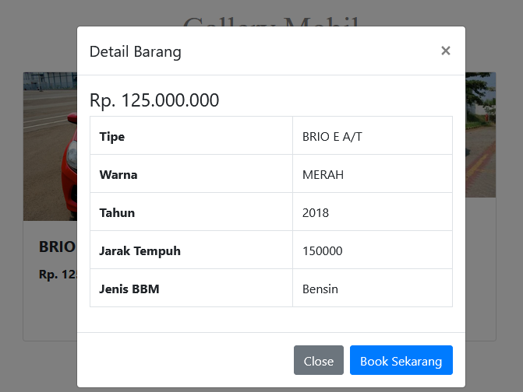

1. Jika pelanggan berminat untuk memesan, maka pelanggan dapat langsung menekan tombol Book Sekarang. Kemudian akan ditampilkan pada menu notifikasi berbentuk lonceng, Akan tersedia informasi mobil yang Pelanggan sedang Booking dengan batas waktu 24 Jam.

tekan

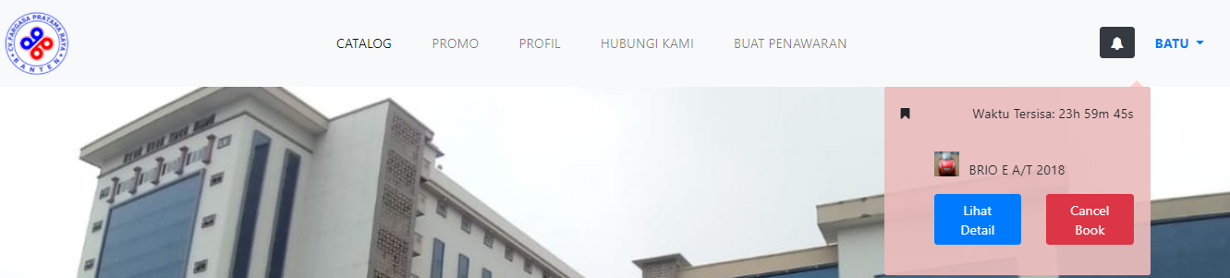

tekan

hasil

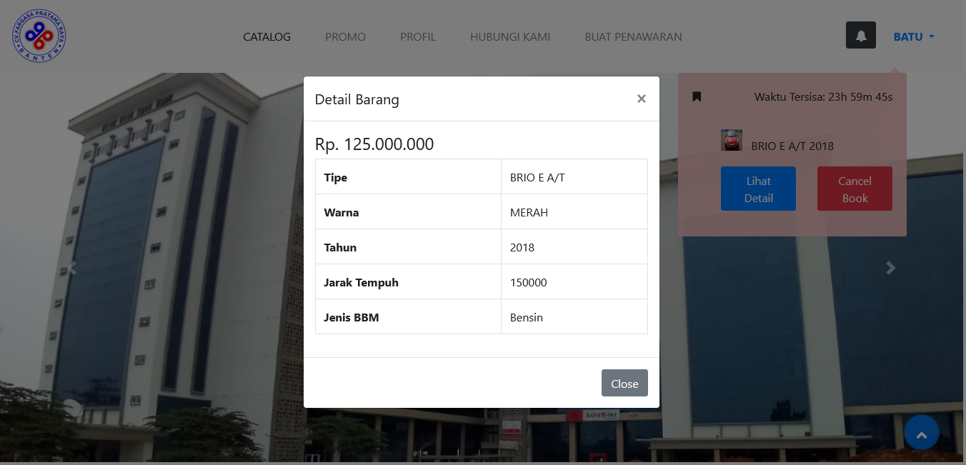

hasil

1. Pelanggan dapat menghubungi langsung atau dapat menuju showroom fargasa untuk melihat lebih detail mobil yang sudah dipesan.
2. Jika pelanggan tidak datang untuk *negosiasi* pesanan dengan cara menuju *showroom* fargasa, pesanan akan otomatis batal ketika waktu pesanan habis, atau pelanggan bisa langsung menekan tombol *cancel* *book* untuk membatalkan pesanan.

*1.4 Buat penawaran*

Pelanggan dapat menawarkan mobil yang ingin dijual kepada showroom fargasa dengan langkah sebagai berikut:

1. Login sebagai Pelanggan pada website Fargasa.
2. Tekan menu Buat Penawaran pada navigasi yang berada di halaman atas.



1. Setelah ditekan akan muncul halaman untuk mengisi data mobil yang ingin ditawarkan. Isi semua data sesuai dengan data mobil yang ingin ditawarkan pada fargasa.
2. Jika sudah selesai mengisi data dengan benar maka pelanggan dapat menekan tombol ajukan penawaran mobil.

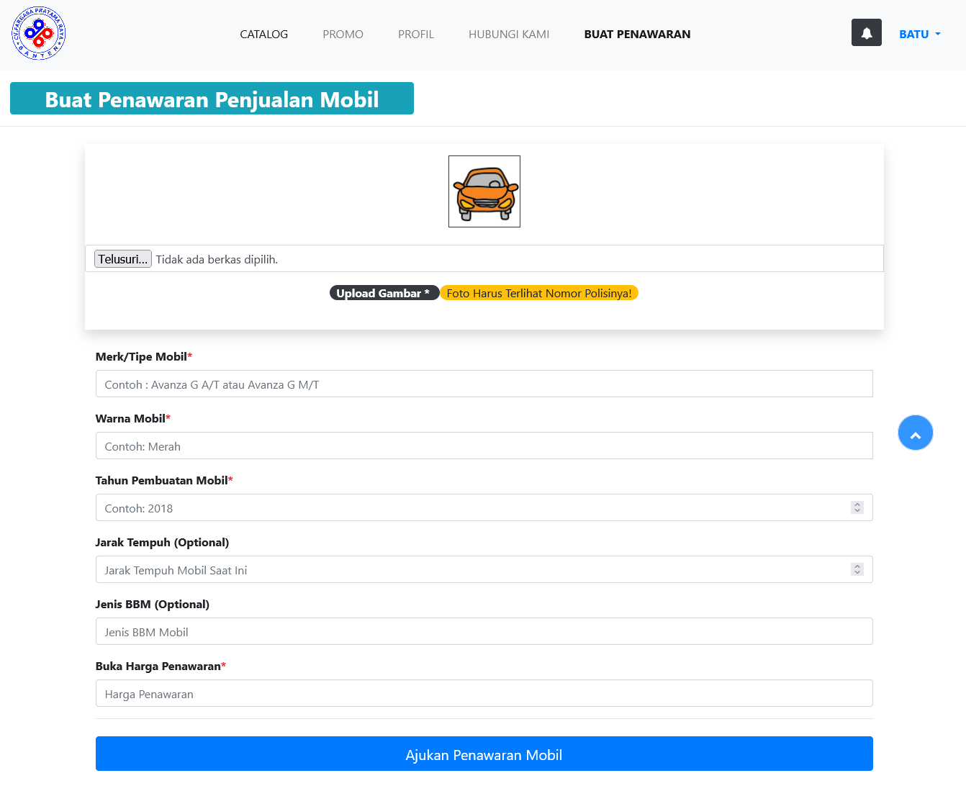

1. Pengajuan akan diperika oleh fargasa, Pelanggan akan dihubungi lebih lanjut untuk *Negosiasi* penawaran yang dibuat.

*1.5 Edit Profil*

Untuk merubah data pribadi dapat dilakukan dengan cara:

1. Buka Website Fargasa.
2. Login dengan username dan password Pelanggan.
3. Setelah login, akan muncul nama pengguna pada sebelah kanan atas halaman awal menu navigasi. Tekan nama pengguna. Setelah ditekan akan tampil menu profil. Lalu tekan menu profil.



1

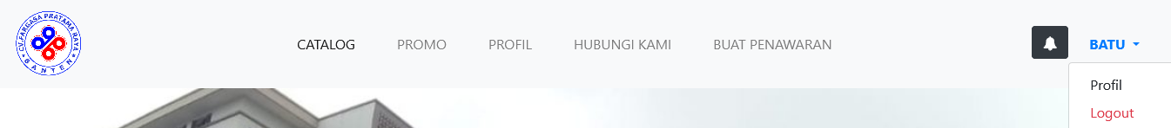

2

1. Akan tampil hamalan profil berisi data pribadi pengguna. Untuk merubah data tersebut pengguna dapat menekan tombol ubah data.

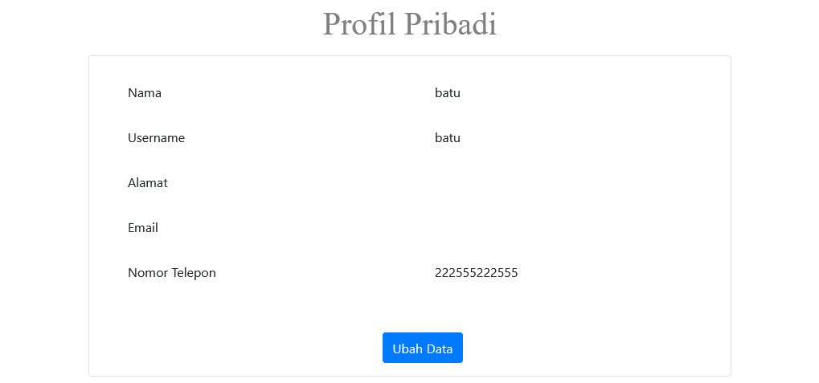

1. Setelah menekan tombol, akan muncul jendela ubah data. Masukan data yang ingin dirubah.

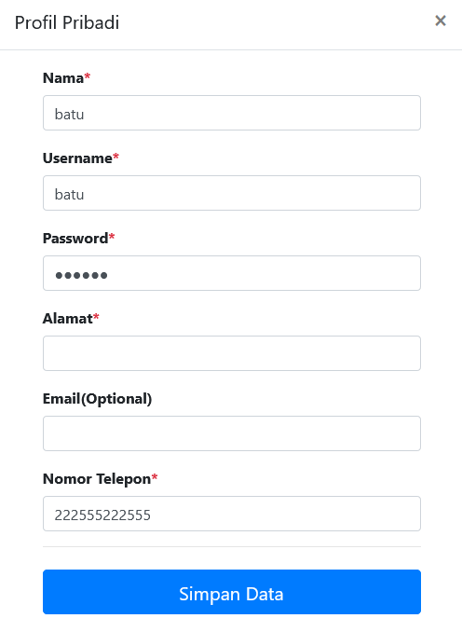

1. Tekan tombol simpan data jika data yang ingin dirubah sudah sesuai.

*1.6 Logout/Keluar*

Langkah Langkah Logout akun :

1. Pada menu navigasi Tekan nama pengguna. Setelah ditekan akan tampil menu profil dan logout. Lalu tekan menu logout.
2. Pengguna akan langsung keluar dari akun pengguna dan memasuki halaman awal tamu.



1

2



#### Sales

*2.1 Login*

Langkah-Langkah Login akun Sales :

1. Buka Website Fargasa.
2. Pada menu navigasi yang berada di atas halaman tekan tombol berwarna hitam dengan tulisan **login/dafar**



Tekan

1. Setelah menekan tombol tersebut maka akan muncul halaman login. Kemudian isi username dan password yang sesuai dengan yang dibuat. Jika sudah maka dapat langsung menekan tombol berwarna biru dengan tulisan **LOG IN**



1.Isi seusai dengan username dan password yang didapat

2.Tekan

1. Akan muncul tampilan dashboard sales seperti gambar dibawah jika berhasil login

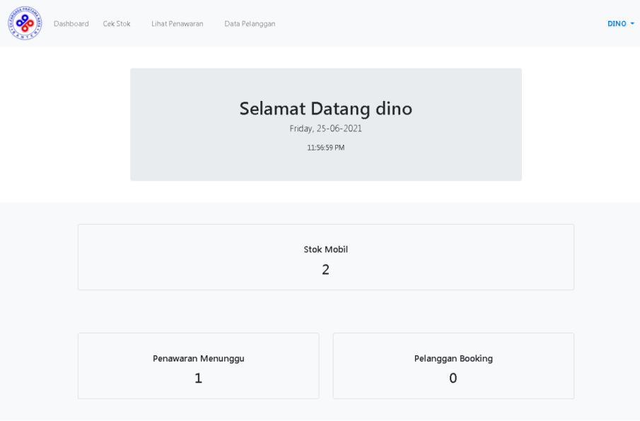

*2.2 Cek Stok dan Detail Mobil*

1. Pada Menu navigasi, tekan menu Cek Stok



1. Setelah menekan menu Cek Stok, akan muncul tampilan tabel stok mobil yang tersedia seperti gambar dibawah. Untuk melihat detail barang, sales dapat menekan tombol aksi yang bergambarkan mata yang nanti akan memunculkan detail dari mobil yang dipilih,

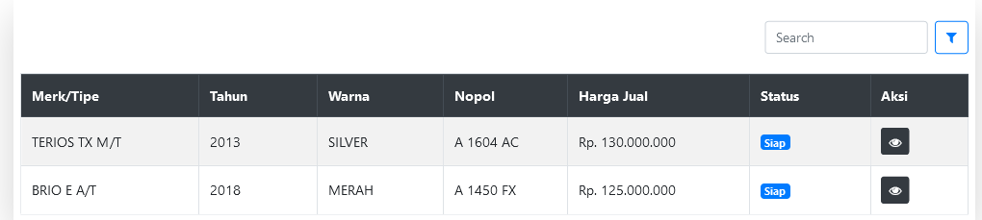

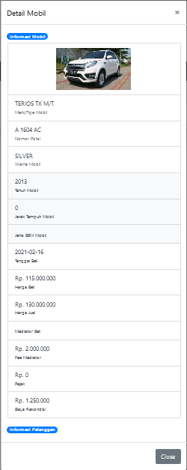

*2.3 Lihat Penawaran*

1. Pada Menu navigasi, tekan menu Lihat Penawaran



1. Setelah menekan menu Lihat Penawaran, akan muncul tampilan tabel penawaran mobil yang diajukan oleh Pelanggan yang berisi detail mobil serta Pelanggan yang menawarkan mobil tersebut.

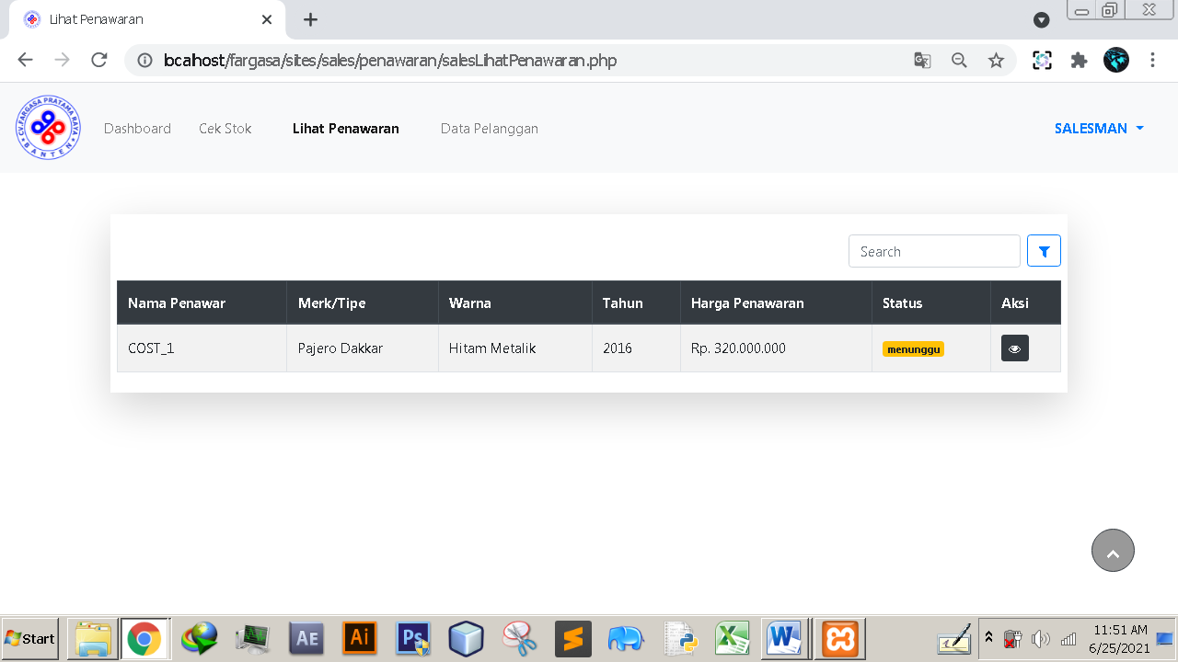

Detail Penawaran

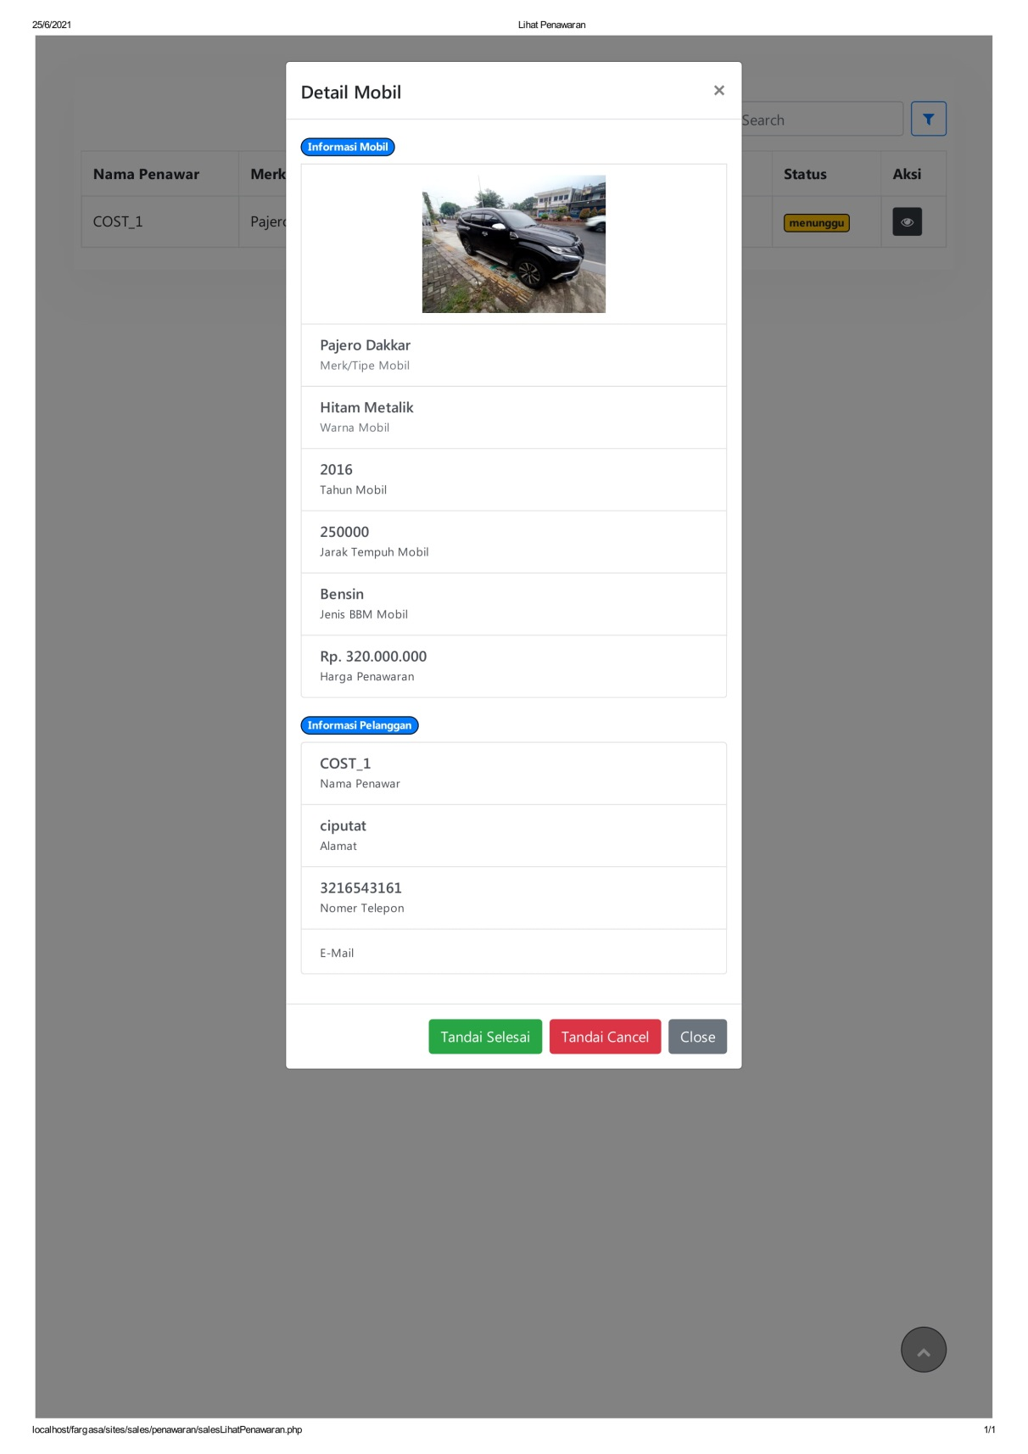

**Tandai penawaran selesai**

**Tandai penawaran di cancel**

1. Sales dapat mengatur status dari penawaran. Sales dapat merubah status menjadi selesai bila sales telah menghubungi pelanggan dan deal. Dan merubah status menjadi cancel bila sudah menghubungi, tetapi tidak deal.

*1.2 Lihat Data pelanggan*

1. Pada Menu navigasi, tekan menu Data Pelanggan



1. Setelah menekan menu Data Pelanggan, akan muncul tampilan tabel data pelanggan yang sudah terdaftar pada website fargasa. tekan tombol aksi yang berbentuk mata untuk melihat detail pelanggan yang dipilih.

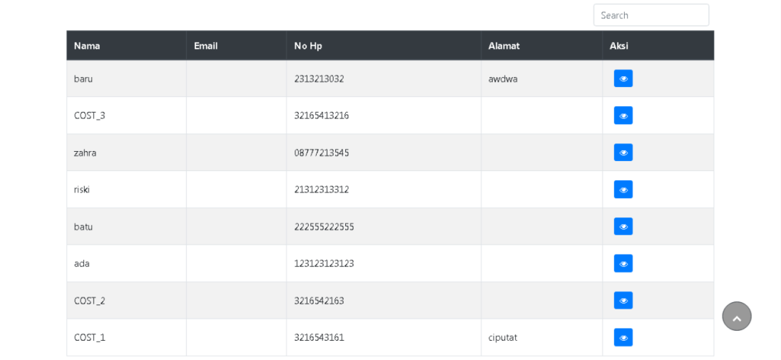

Detail pelanggan

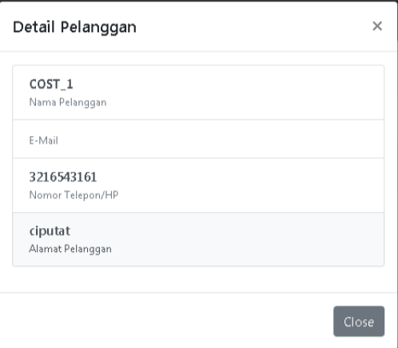

#### Staff

*3.1 Login*

Langkah-Langkah Login akun Staff:

1. Buka Website Fargasa.
2. Pada menu navigasi yang berada di atas halaman tekan tombol berwarna hitam dengan tulisan **login/dafar**



Tekan

1. Setelah menekan tombol tersebut maka akan muncul halaman login. Kemudian isi username dan password yang sesuai dengan yang telah dibuat. Jika sudah maka dapat langsung menekan tombol berwarna biru dengan tulisan **LOG IN**



1.Isi seusai dengan username dan password yang didapat

2.Tekan

1. Akan muncul tampilan dashboard Staff seperti gambar dibawah jika berhasil login

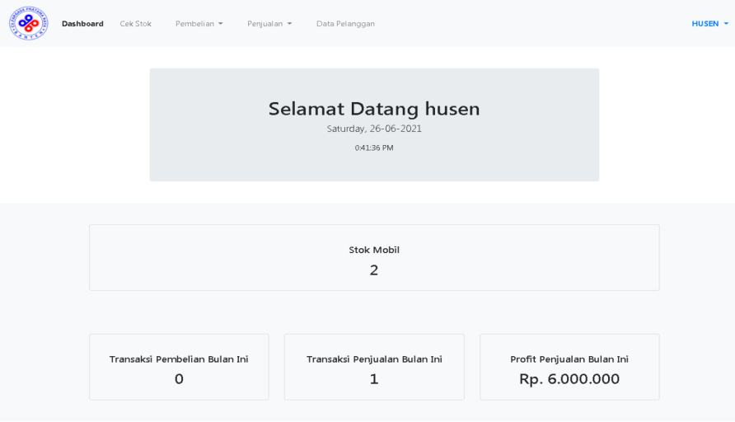

*3.2 Cek Stok dan Detail Mobil*

1. Pada Menu navigasi, tekan menu Cek Stok



1. Setelah menekan menu Cek Stok, akan muncul tampilan tabel stok mobil yang tersedia seperti gambar dibawah. Untuk melihat detail barang, Staff dapat menekan tombol aksi yang bergambarkan mata yang nanti akan memunculkan detail dari mobil yang dipilih,



Detail Barang



*3.3 Lihat Penawaran*

1. Pada Menu navigasi, tekan menu Pembelian, kemudian akan muncul menu lihat penawaran.

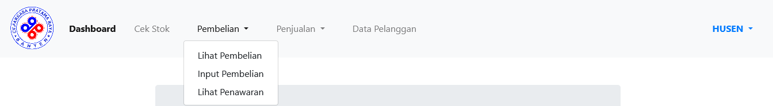

1. Setelah menekan menu Lihat Penawaran, akan muncul tampilan tabel penawaran mobil yang diajukan oleh Pelanggan yang berisi detail mobil serta data Pelanggan yang menawarkan mobil tersebut, dan juga staff dapat menghapus Penawaran dengan klik tombol tempat sampah merah.

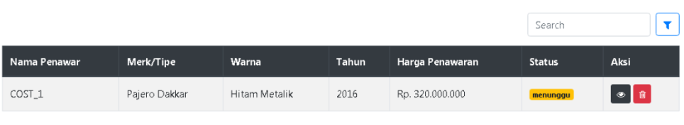

Detail Penawaran



Hapus Penawaran

**Tandai penawaran selesai**

**Tandai penawaran di cancel**

Staff dapat mengatur status dari penawaran. Staff dapat merubah status menjadi selesai bila Sales telah menghubungi pelanggan dan deal. Dan merubah status menjadi cancel bila sudah menghubungi, tetapi tidak deal.

*3.4 Lihat Pembelian*

1. Pada Menu navigasi, tekan menu Pembelian, kemudian akan muncul menu lihat pembelian.



1. Setelah menekan menu Lihat Pembelian, akan muncul tampilan tabel pembelian mobil pihak fargasa. Pada tabel pembelian terdapat 3 aksi yang dapat digunakan oleh Staff. Yaitu aksi lihat dengan logo mata yang berfungsi untuk melihat detail barang, aksi edit yaitu untuk merubah data mobil, serta aksi hapus dengan logo tempat sampah yaitu untuk menghapus mobil yang tersimpan pada data pembelian.

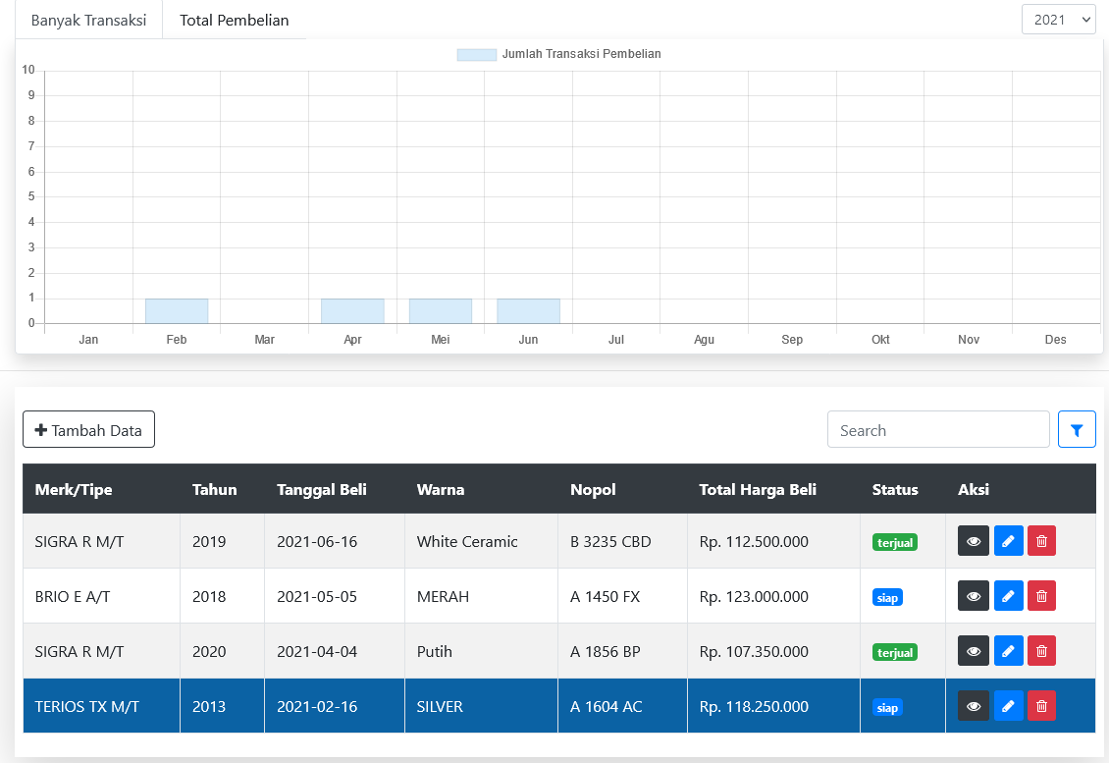

ubah

hapus

lihat

*3.5 Tambah Pembelian*

1. Pada Menu navigasi, tekan menu Pembelian, kemudian akan muncul menu input pembelian.



1. Setelah menekan menu Input Pembelian, akan muncul tampilan untuk mengisi data mobil yang akan dimasukan kedalam tabel pembelian.
2. Isi data sesuai dengan data mobil.
3. Setelah mengisi data mobil dengan benar, tekan tombol simpan data untuk menyimpan data mobil kedalam tabel pembelian, dan secara otomatis data stock bertambah.

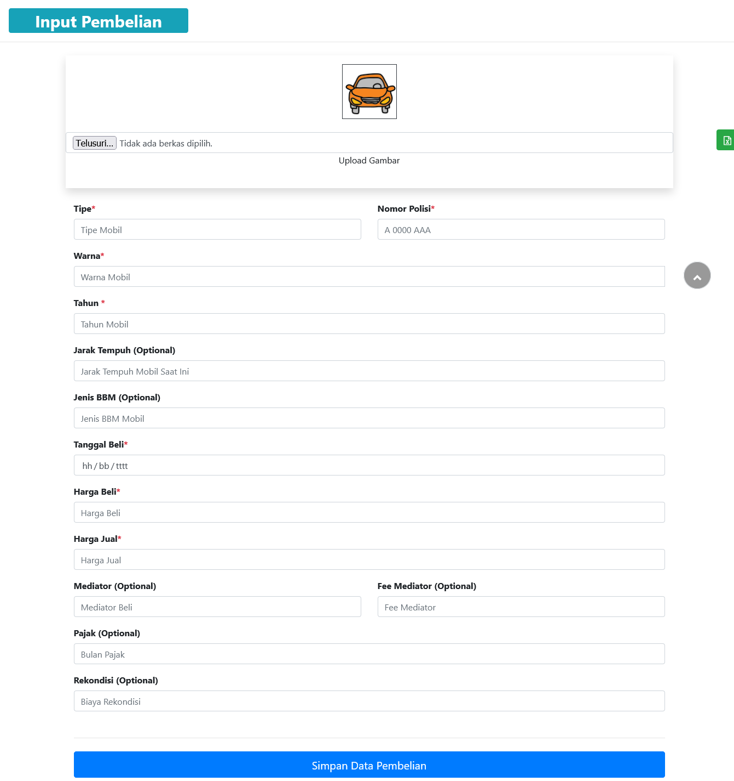

*3.6 Lihat Penjualan*

1. Pada Menu navigasi, tekan menu Penjualan, kemudian akan muncul menu Lihat Penjualan.

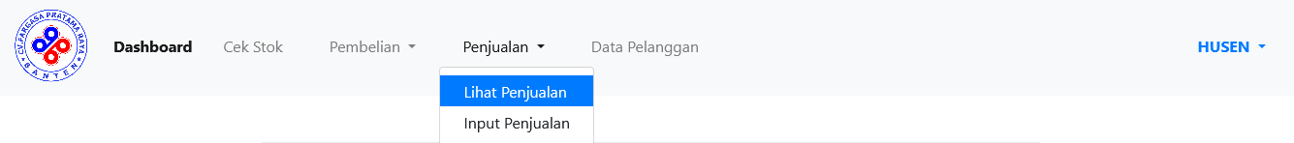

1. Setelah menekan menu Lihat Penjualan, akan muncul tampilan tabel data Penjualan mobil pihak fargasa. Pada tabel penjualan terdapat 3 aksi yang dapat digunakan oleh Staff. Yaitu aksi lihat dengan logo mata yang berfungsi untuk melihat detail barang dan penjualan, aksi edit yaitu untuk merubah data penjualan, serta aksi hapus dengan logo tempat sampah yaitu untuk menghapus data penjualan yang tersimpan.

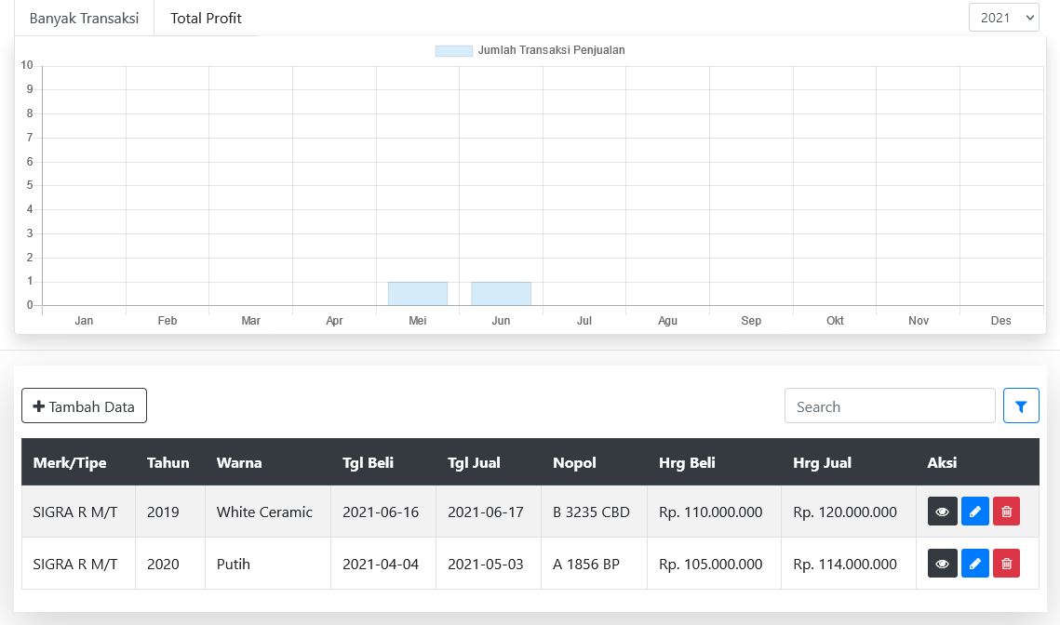

ubah

lihat

hapus

*3.7 Tambah Penjualan*

1. Pada Menu navigasi, tekan menu Penjualan, kemudian akan muncul menu input penjualan.



1. Setelah menekan menu Input penjualan, akan muncul tampilan untuk mengisi data mobil yang akan dimasukan kedalam data penjualan.
2. Isi data sesuai dengan detail mobil.
3. Setelah mengisi data mobil dengan benar, tekan tombol tambahkan sebagai terjual untuk menyimpan data penjualan yang nantinya akan secara otomatis mengurangi stok mobil yang terjual.

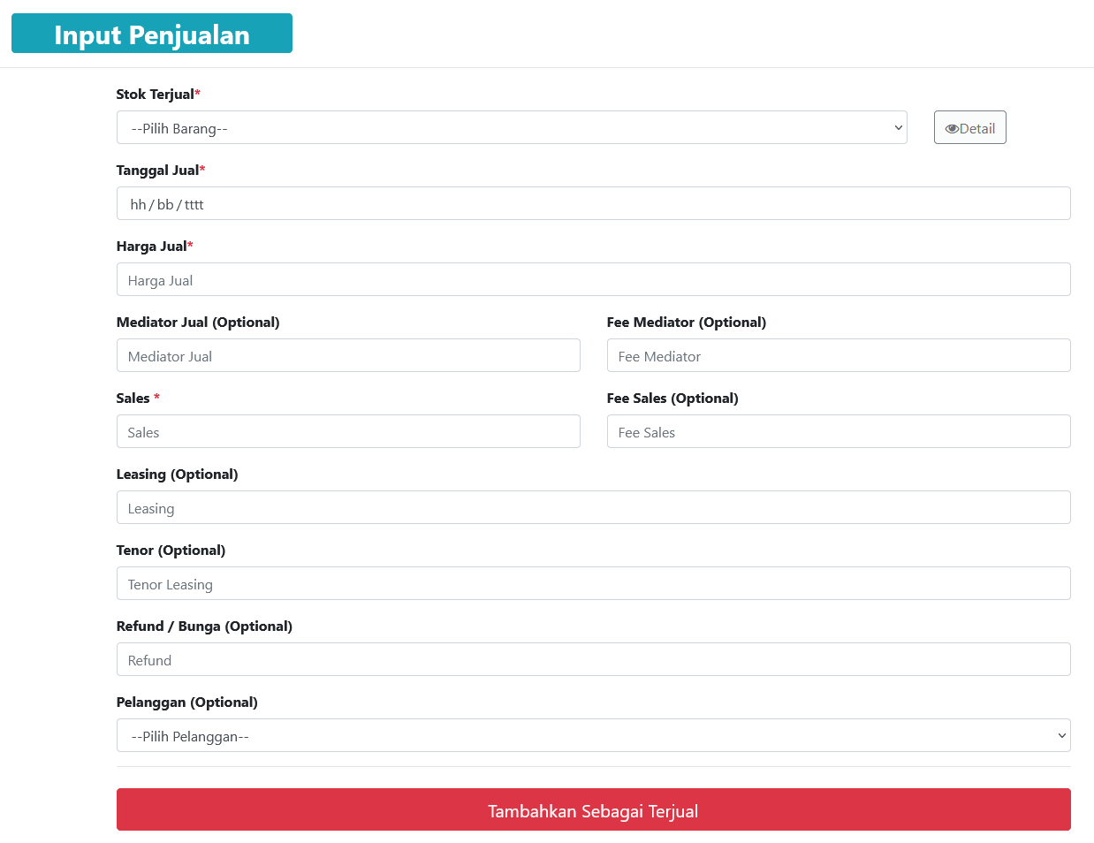

*3.8 Lihat Data pelanggan*

1. Pada Menu navigasi, tekan menu Data Pelanggan



1. Setelah menekan menu Data Pelanggan, akan muncul tampilan tabel data pelanggan yang sudah mendaftarkan diri pada website fargasa. tekan tombol aksi yang berbentuk mata untuk melihat detail pelanggan yang dipilih.



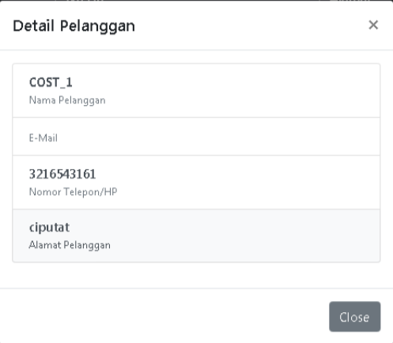

#### Admin

*4.1 Login*

Langkah Langkah Login akun Admin:

1. Buka Website Fargasa.
2. Pada Halaman Awal menu navigasi yang berada di atas halaman tekan tombol berwarna hitam dengan tulisan **login/dafar**



Tekan

1. Setelah menekan tombol tersebut maka akan muncul halaman login. Kemudian isi username dan password yang sesuai dengan yang dibuat. Jika sudah maka dapat langsung menekan tombol berwarna biru dengan tulisan **LOG IN**



Isi seusai dengan username dan password yang didapat

Tekan

1. Akan muncul tampilan dashboard Admin seperti gambar dibawah jika berhasil login



*4.2 Cek Stok dan Detail Mobil*

1. Pada Menu navigasi, tekan menu Cek Stok



1. Setelah menekan menu Cek Stok, akan muncul tampilan tabel stok mobil yang tersedia seperti gambar dibawah. Untuk melihat detail barang, Admin dapat menekan tombol aksi yang bergambarkan mata yang nanti akan memunculkan detail dari mobil yang dipilih,

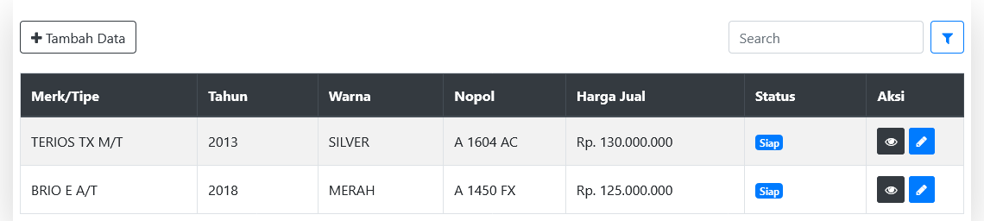



1. Untuk merubah data barang, admin dapat menekan tombol aksi yang bergambarkan pensil yang nanti akan memunculkan tampilan edit data mobil

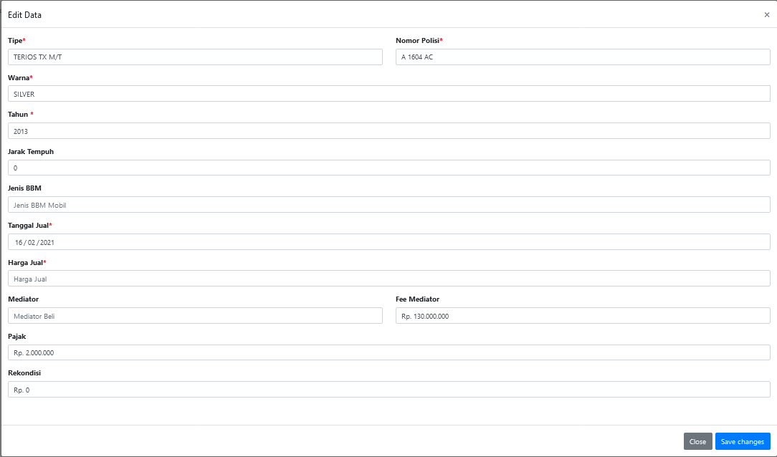

1. Rubah data mobil sesuai denga kebutuhan, setelah itu tekan tombol save change yange berada di pojok kanan bawah untuk menyimpan perubahan

*4.3 Lihat Penawaran*

1. Pada Menu navigasi, tekan menu Pembelian, kemudian akan muncul menu lihat penawaran.

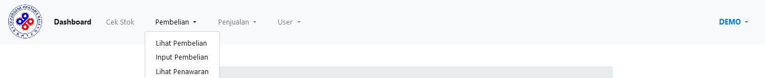

1. Setelah menekan menu Lihat Penawaran, akan muncul tampilan tabel penawaran mobil yang diajukan oleh Pelanggan yang berisi detail mobil serta data Pelanggan yang menawarkan mobil tersebut, dan juga staff dapat menghapus Penawaran dengan klik tombol tempat sampah merah.



Detail Penawaran



**Tandai penawaran selesai**

**Tandai penawaran di cancel**

1. Staff dapat mengatur status dari penawaran. Staff dapat merubah status menjadi selesai bila Sales telah menghubungi pelanggan dan deal. Dan merubah status menjadi cancel bila sudah menghubungi, tetapi tidak deal.

*4.4 Lihat Pembelian*

1. Pada Menu navigasi, tekan menu Pembelian, kemudian akan muncul menu lihat pembelian.



1. Setelah menekan menu Lihat Pembelian, akan muncul tampilan tabel pembelian mobil pihak fargasa. Pada tabel pembelian terdapat 3 aksi yang dapat digunakan oleh Admin. Yaitu aksi lihat dengan logo mata yang berfungsi untuk melihat detail barang, aksi edit yaitu untuk merubah data mobil, serta aksi hapus dengan logo tempat sampah yaitu untuk menghapus mobil yang tersimpan pada tabel pembelian.



ubah

lihat

hapus

*4.5 Tambah Pembelian*

1. Pada Menu navigasi, tekan menu Pembelian, kemudian akan muncul menu input pembelian.



1. Setelah menekan menu Input Pembelian, akan muncul tampilan untuk mengisi data mobil yang akan dimasukan kedalam data pembelian.
2. Isi data sesuai dengan detail mobil.
3. Setelah mengisi data mobil dengan benar, tekan tombol simpan data untuk menyimpan data pembelian mobil kedalam tabel pembelian dan secara otomatis stock bertambah.



*4.6 Lihat Penjualan*

1. Pada Menu navigasi, tekan menu Penjualan, kemudian akan muncul menu input Penjualan.



1. Setelah menekan menu Lihat Penjualan, akan muncul tampilan tabel Penjualan mobil pihak fargasa. Pada tabel penjualan terdapat 3 aksi yang dapat digunakan oleh Staff. Yaitu aksi lihat dengan logo mata yang berfungsi untuk melihat detail barang, aksi edit yaitu untuk merubah data mobil, serta aksi hapus dengan logo tempat sampah yaitu untuk menghapus mobil yang tersimpan pada tabel pembelian.



hapus

edit

detail

4.7 Tambah Penjualan

1. Pada Menu navigasi, tekan menu Penjualan, kemudian akan muncul menu input penjualan.



1. Setelah menekan menu Input penjualan, akan muncul tampilan untuk mengisi data mobil yang akan dimasukan kedalam data penjualan.
2. Isi data sesuai dengan detail mobil.
3. Setelah mengisi data mobil dengan benar, tekan tombol tambahkan sebagai terjual untuk menyimpan data penjualan mobil kedalam tabel penjualan yang nantinya akan mengurangi stok mobil..



*4.8 Lihat Data User*

1. Pada Menu navigasi, tekan menu Users, kemudian akan muncul menu Lihat User. Tekan menu liat user.



1. Setelah menekan menu Lihat User, akan muncul tampilan tabel data user tersedia pada website fargasa . muncul tampilan tabel data User dari semua privilege yang terdaftar. Pada tabel User terdapat 3 aksi yang dapat digunakan oleh Admin. Yaitu aksi lihat dengan logo mata yang berfungsi untuk melihat detail user, aksi edit yaitu untuk merubah data user, serta aksi hapus dengan logo tempat sampah yaitu untuk menghapus user yang tersimpan pada tabel user.

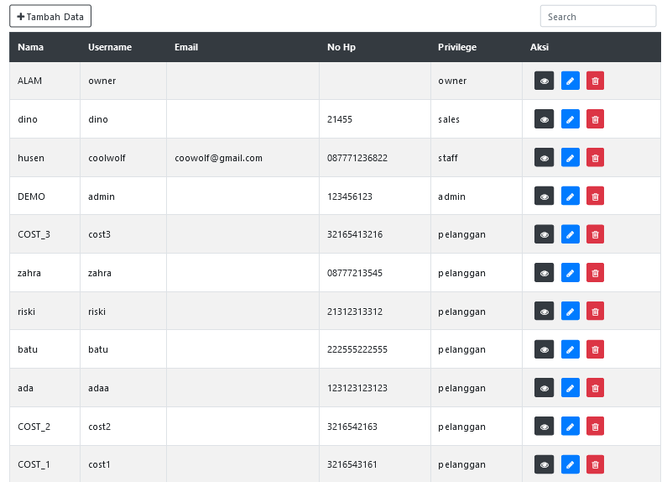

lihat

ubah

hapus

*4.9 Tambah User*

1. Pada Menu navigasi, tekan menu Users, kemudian akan muncul menu input User. Tekan menu input user.



1. Setelah menekan menu Input User, akan muncul tampilan input data user untuk didaftarkan dengan privilege tertentu yang akan dimasukan kedalam tabel user.
2. Isi data sesuai dengan data user.
3. Setelah mengisi data User dengan benar, tekan tombol Tambah Data User untuk menambah data user kedalam tabel user dengan privilege tertentu (pelanggan, sales, staff, owner, admin).

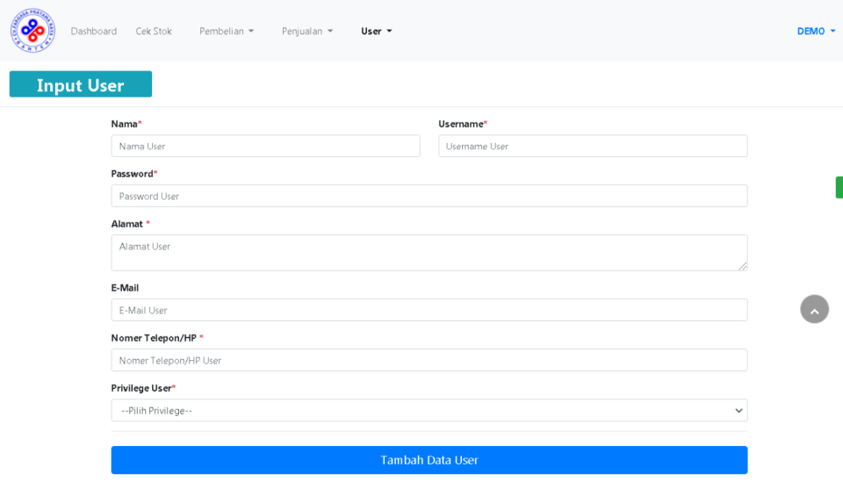

#### Owner

*5.1 Login*

Langkah Langkah Login akun Owner:

1. Buka Website Fargasa.
2. Pada menu navigasi yang berada di halaman atas tekan tombol berwarna hitam dengan tulisan **login/dafar**

Tekan



1. Setelah menekan tombol tersebut maka akan muncul halaman login. Kemudian isi username dan password yang sesuai dengan yang dibuat. Jika sudah maka dapat langsung menekan tombol berwarna biru dengan tulisan **LOG IN**



1.Isi seusai dengan username dan password yang didapat

2.Tekan

1. Akan muncul tampilan dashboard owner seperti gambar dibawah jika berhasil login.

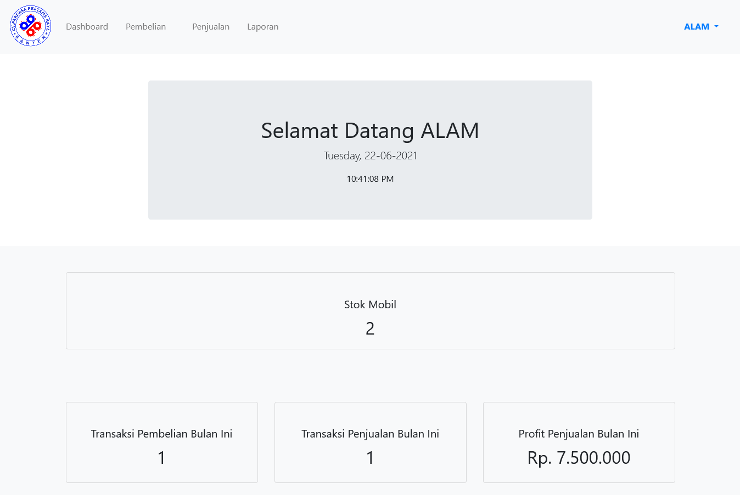

*5.2 Melihat Pembelian*

1. Pada Menu navigasi, tekan menu Pembelian



1. Setelah menekan menu pembelian, akan muncul tampilan tabel pembelian. Untuk melihat detail data pembelian, owner dapat menekan tombol aksi yang bergambarkan mata yang nanti akan memunculkan detail dari data pembelian mobil yang dipilih,

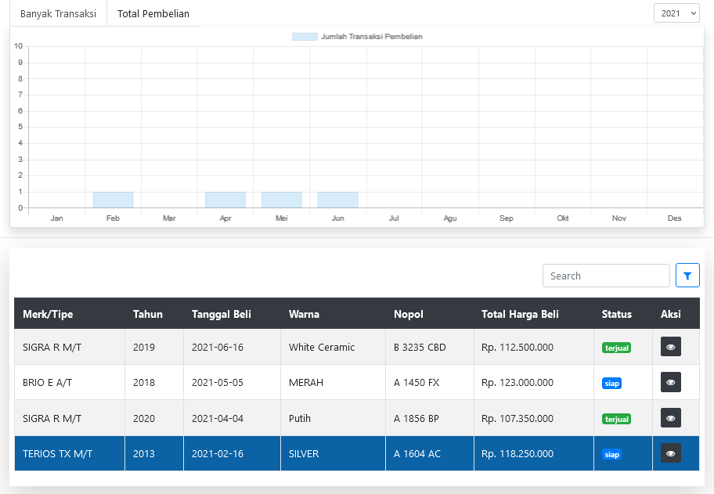

Detail pembelian

*5.3 Melihat Penjualan*

1. Pada Menu navigasi, tekan menu Penjualan



1. Setelah menekan menu penjualan, akan muncul tampilan tabel penjualan. Untuk melihat detail barang, owner dapat menekan tombol aksi yang bergambarkan mata yang nanti akan memunculkan detail dari data penjualan mobil yang dipilih.

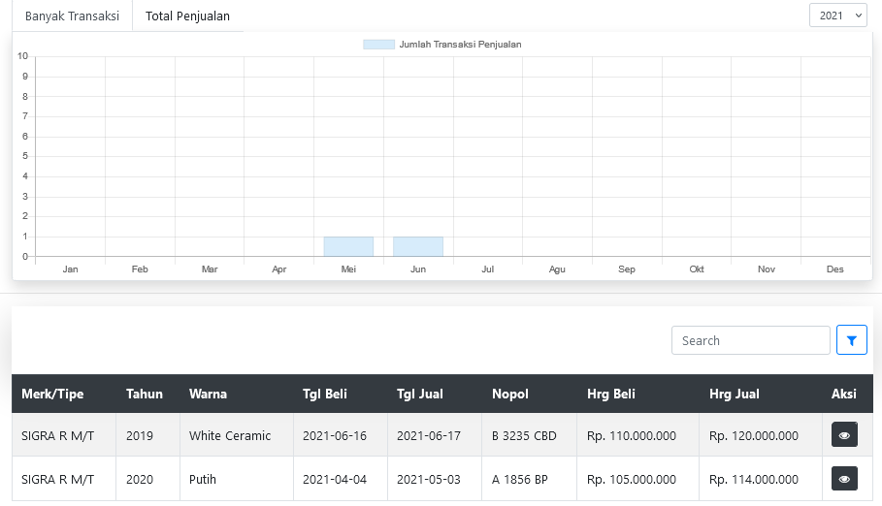

Detail penjualan

*5.4 Laporan*

1. Pada Menu navigasi, tekan menu Laporan



1. Setelah menekan menu laporan, akan muncul tampilan tabel penjualan, grafik profit, grafik banyak transaksi, total pembelian . Untuk melihat detail barang, owner dapat menekan tombol aksi yang bergambarkan mata yang nanti akan memunculkan detail dari data Laporan yang dipilih.
2. Untuk mencetak laporan, owner dapat menekan tombol cetak laporan. Yang nantinya sistem akan mencetak laporan tersebut sesuai dengan kebutuhan owner.

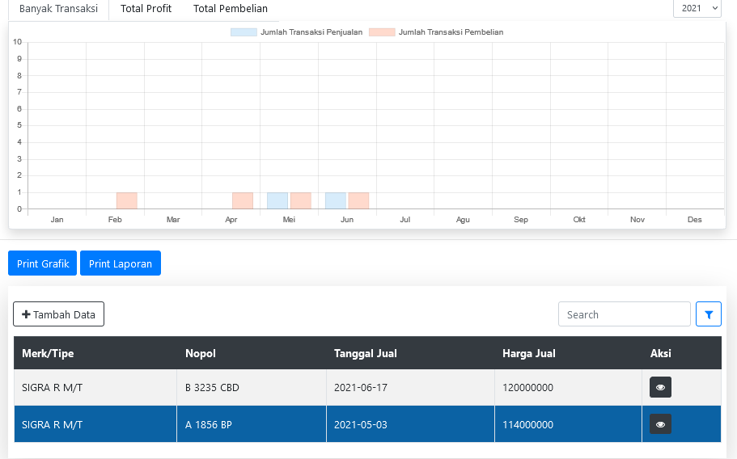

Tombol untuk cetak laporan

Lihat data

### Uji Coba Program dengan Contoh Data/ Kuesioner

Pengujian program dilakukan dengan cara setiap aktor menguji program yang berkaitan langsung dengan tugasnya masing masing yang kemudian setiap aktor juga akan mengisi kuesioner secara objektif mengenai program yang dibangun, apakah sistem tersebut berjalan dengan baik dan sesuai dengan apa yang diharapkan atau tidak. Kemudian berdasarkan hasil data tersebut akan dilakukan perhitungan persentase untuk mencari tingkat kepuasan pemakai.

#### Daftar Pertanyaan Kuesioner

1. *Kuesioner Pelanggan*

**KUESIONER PENELITIAN**

Nama :

Jenis Kelamin :

Tanggal :

**Petunjuk pengisian**

Berikan tanggapan anda tentang pertanyaan diabawah ini dengan memberikan tanda (🗸) pada kolom yang telah disediakan.

**Keterangan:**

STS = Sangat Tidak Setuju

TS = Tidak Setuju

C = Cukup

S = Setuju

SS = Sangat Setuju

Kuesioner Pelanggan

|  |  |  |  |  |  |  |
| --- | --- | --- | --- | --- | --- | --- |
| No | Pertanyaan | STS | TS | C | S | SS |
| 1. | Apakah Tampilan Halaman Awal Fargasa Menarik? |  |  |  |  |  |
| 2. | Apakah penempatan tombol dan warna pada halaman awal Fargasa sudah sesuai? |  |  |  |  |  |
| 3. | Apakah Tampilan halaman Awal Fargasa Mudah dipahami? |  |  |  |  |  |
| 4. | Apakah Tampilan halaman login sudah cukup menarik? |  |  |  |  |  |
| 5. | Apakah penempatan tombol dan warna pada halaman Login sudah sesuai? |  |  |  |  |  |
| 6. | Apakah Halaman Login berjalan dengan baik? |  |  |  |  |  |
| 7. | Apakah Halaman Login mudah dipahami? |  |  |  |  |  |
| 8. | Apakah Tampilan halaman registrasi sudah cukup menarik? |  |  |  |  |  |
| 9. | Apakah penempatan tombol dan warna pada halaman registrasi sudah sesuai? |  |  |  |  |  |
| 10. | Apakah form pada halaman Registrasi sudah cukup lengkap? |  |  |  |  |  |
| 11. | Apakah Halaman registrasi berjalan dengan baik? |  |  |  |  |  |
| 12. | Apakah Halaman registrasi mudah dipahami? |  |  |  |  |  |
| 13. | Apakah tampilan halaman Buat Penawaran sudah cukup menarik? |  |  |  |  |  |
| 14. | Apakah penempatan tombol dan warna pada halaman Buat Penawaran sudah sesuai? |  |  |  |  |  |
| 15. | Apakah form pada halaman Buat Penawaran sudah cukup lengkap? |  |  |  |  |  |
| 16. | Apakah Halaman Buat Penawaran berjalan dengan baik? |  |  |  |  |  |
| 17. | Apakah halaman Buat Penawaran mudah dipahami? |  |  |  |  |  |
| 18. | Apakah tampilan Detail Mobil sudah cukup menarik? |  |  |  |  |  |
| 19. | Apakah data yang disajikan Detail Mobil sudah cukup Informatif? |  |  |  |  |  |
| 20. | Apakah Booking mobil berjalan dengan baik |  |  |  |  |  |
| 21. | Apakah Booking mobil mudah dipahami? |  |  |  |  |  |
| 22. | Apakah tampilan notifikasi Sudah cukup menarik? |  |  |  |  |  |
| 23. | Apakah penempatan tombol dan warna pada notifikasi sudah sesuai? |  |  |  |  |  |
| 24. | Apakah data yang disajikan notifikasi sudah cukup informatif? |  |  |  |  |  |
| 25. | Apakah Notifikasi mempermudah anda untuk mengetahui status booking? |  |  |  |  |  |
| 26. | Apakah Notifikasi mudah dimengerti? |  |  |  |  |  |
| 27. | Apakah tampilan notifikasi Sudah cukup menarik? |  |  |  |  |  |
| 28. | Apakah penempatan tombol dan warna pada notifikasi sudah sesuai? |  |  |  |  |  |
| 29. | Apakah data yang disajikan notifikasi sudah cukup informatif? |  |  |  |  |  |
| 30. | Apakah Notifikasi mempermudah anda untuk mengetahui status booking? |  |  |  |  |  |
| 31. | Apakah Notifikasi mudah dimengerti? |  |  |  |  |  |
| 32. | Apakah tampilan halaman Edit Profil sudah cukup menarik? |  |  |  |  |  |
| 33. | Apalah penempatan tombol dan warna pada halaman Edit Profil sudah sesuai? |  |  |  |  |  |
| 34. | Apakah data yang disajikan halaman Edit Profil sudah cukup informatif? |  |  |  |  |  |
| 35. | Apakah halaman Edit Profil mudah dipahami? |  |  |  |  |  |

Tabel 3. 8 Daftar Pertanyaan kuesioner Pelanggan

1. *Kuesioner Sales*

**KUESIONER PENELITIAN**

Nama :

Jenis Kelamin :

Tanggal :

**Petunjuk pengisian**

Berikan tanggapan anda tentang pertanyaan diabawah ini dengan memberikan tanda (🗸) pada kolom yang telah disediakan.

**Keterangan:**

STS = Sangat Tidak Setuju

TS = Tidak Setuju

C = Cukup

S = Setuju

SS = Sangat Setuju

Kuesioner Sales

|  |  |  |  |  |  |  |
| --- | --- | --- | --- | --- | --- | --- |
| No | Pertanyaan | STS | TS | C | S | SS |
| 1. | Apakah Tampilan Halaman Awal Fargasa Menarik? |  |  |  |  |  |
| 2. | Apakah penempatan tombol dan warna pada halaman awal Fargasa sudah sesuai? |  |  |  |  |  |
| 3. | Apakah Tampilan halaman Awal Fargasa Mudah dipahami? |  |  |  |  |  |
| 4. | Apakah Tampilan halaman login sudah cukup menarik? |  |  |  |  |  |
| 5. | Apakah penempatan tombol dan warna pada halaman Login sudah sesuai? |  |  |  |  |  |
| 6. | Apakah Halaman Login berjalan dengan baik? |  |  |  |  |  |
| 7. | Apakah Halaman Login mudah dipahami? |  |  |  |  |  |
| 8. | Apakah tampilan halaman Dashboard sudah cukup menarik? |  |  |  |  |  |
| 9. | Apakah data yang disajikan halaman Dashboard sudah cukup Informatif? |  |  |  |  |  |
| 10. | Apakah penempatan tombol dan warna pada halaman Dashboard sudah sesuai? |  |  |  |  |  |
| 11. | Apakah Halaman Dashboard Mudah dipahami? |  |  |  |  |  |
| 12. | Apakah tampilan halaman Cek Stock sudah cukup menarik? |  |  |  |  |  |
| 13. | Apakah penempatan tombol dan warna pada halaman Cek Stock sudah sesuai? |  |  |  |  |  |
| 14. | Apakah data yang disajikan halaman Cek Stock sudah cukup informatif? |  |  |  |  |  |
| 15. | Apakah melihat detail Stock pada halaman Cek Stok mudah dipahami? |  |  |  |  |  |
| 16. | Apakah fitur Pencarian data mempermudah mencari data Stock? |  |  |  |  |  |
| 17. | Apakah halaman Cek Stok mudah dipahami? |  |  |  |  |  |
| 18. | Apakah tampilan halaman Lihat Penawaran sudah cukup menarik? |  |  |  |  |  |
| 19. | Apakah penempatan tombol dan warna pada halaman Lihat Penawaran sudah sesuai? |  |  |  |  |  |
| 20. | Apakah data yang disajikan halaman Lihat Penawaran sudah cukup informatif? |  |  |  |  |  |
| 21. | Apakah melihat detail Penawaran pada halaman Lihat Penawaran mudah dipahami? |  |  |  |  |  |
| 22. | Apakah Update Status Penawaran berjalan dengan baik? |  |  |  |  |  |
| 23. | Apakah Update Status Penawaran mudah dipahami? |  |  |  |  |  |
| 24. | Apakah fitur Pencarian data mempermudah mencari data Penawaran? |  |  |  |  |  |
| 25. | Apakah halaman Lihat Penawaran mudah dipahami? |  |  |  |  |  |
| 26. | Apakah tampilan halaman Lihat Data Pelanggan sudah cukup menarik? |  |  |  |  |  |
| 27. | Apakah tampilan halaman Lihat Data Pelanggan sudah cukup menarik? |  |  |  |  |  |
| 29. | Apakah penempatan tombol dan warna pada halaman Lihat Data Pelanggan sudah sesuai? |  |  |  |  |  |
| 29. | Apakah data yang disajikan halaman Lihat Data Pelanggan sudah cukup informatif? |  |  |  |  |  |
| 30. | Apakah melihat detail Pelanggan pada halaman Lihat Data Pelanggan mudah dipahami? |  |  |  |  |  |
| 31. | Apakah fitur Pencarian data mempermudah mencari data Pelanggan? |  |  |  |  |  |
| 32. | Apakah halaman Lihat Data Pelanggan mudah dipahami? |  |  |  |  |  |

Tabel 3. 9 Daftar Pertanyaan Kuesioner Sales

1. *Kuesioner Staff*

**KUESIONER PENELITIAN**

Nama :

Jenis Kelamin :

Tanggal :

**Petunjuk pengisian**

Berikan tanggapan anda tentang pertanyaan diabawah ini dengan memberikan tanda (🗸) pada kolom yang telah disediakan.

**Keterangan:**

STS = Sangat Tidak Setuju

TS = Tidak Setuju

C = Cukup

S = Setuju

SS = Sangat Setuju

Kuesioner Staff

|  |  |  |  |  |  |  |
| --- | --- | --- | --- | --- | --- | --- |
| No | Pertanyaan | STS | TS | C | S | SS |
|  | Apakah Tampilan Halaman Awal Fargasa Menarik? |  |  |  |  |  |
|  | Apakah penempatan tombol dan warna pada halaman awal Fargasa sudah sesuai? |  |  |  |  |  |
|  | Apakah Tampilan halaman Awal Fargasa Mudah dipahami? |  |  |  |  |  |
|  | Apakah Tampilan halaman login sudah cukup menarik? |  |  |  |  |  |
|  | Apakah penempatan tombol dan warna pada halaman Login sudah sesuai? |  |  |  |  |  |
|  | Apakah Halaman Login berjalan dengan baik? |  |  |  |  |  |
|  | Apakah Halaman Login mudah dipahami? |  |  |  |  |  |
|  | Apakah tampilan halaman Dashboard sudah cukup menarik? |  |  |  |  |  |
|  | Apakah data yang disajikan halaman Dashboard sudah cukup Informatif? |  |  |  |  |  |
|  | Apakah penempatan tombol dan warna pada halaman Dashboard sudah sesuai? |  |  |  |  |  |
|  | Apakah Halaman Dashboard Mudah dipahami? |  |  |  |  |  |
|  | Apakah tampilan halaman Cek Stock sudah cukup menarik? |  |  |  |  |  |
|  | Apakah penempatan tombol dan warna pada halaman Cek Stock sudah sesuai? |  |  |  |  |  |
|  | Apakah data yang disajikan halaman Cek Stock sudah cukup informatif? |  |  |  |  |  |
|  | Apakah melihat detail Stock pada halaman Cek Stok mudah dipahami? |  |  |  |  |  |
|  | Apakah mengedit data Stock pada halaman Cek Stock berjalan dengan baik? |  |  |  |  |  |
|  | Apakah mengedit data Stock pada halaman Cek Stok mudah dipahami? |  |  |  |  |  |
|  | Apakah fitur Pencarian data mempermudah mencari data Stock? |  |  |  |  |  |
|  | Apakah halaman Cek Stok mudah dipahami? |  |  |  |  |  |
|  | Apakah tampilan halaman Lihat Penawaran sudah cukup menarik? |  |  |  |  |  |
|  | Apakah penempatan tombol dan warna pada halaman Lihat Penawaran sudah sesuai? |  |  |  |  |  |
|  | Apakah data yang disajikan halaman Lihat Penawaran sudah cukup informatif? |  |  |  |  |  |
|  | Apakah melihat detail Penawaran pada halaman Lihat Penawaran mudah dipahami? |  |  |  |  |  |
|  | Apakah Update Status Penawaran berjalan dengan baik? |  |  |  |  |  |
|  | Apakah Update Status Penawaran mudah dipahami? |  |  |  |  |  |
|  | Apakah Hapus Penawaran berjalan dengan baik? |  |  |  |  |  |
|  | Apakah Hapus Penawaran mudah dipahami? |  |  |  |  |  |
|  | Apakah fitur Pencarian data mempermudah mencari data Penawaran? |  |  |  |  |  |
|  | Apakah halaman Lihat Penawaran mudah dipahami? |  |  |  |  |  |
|  | Apakah tampilan halaman Lihat Pembelian sudah cukup menarik? |  |  |  |  |  |
|  | Apakah penempatan tombol dan warna pada halaman Lihat Pembelian sudah sesuai? |  |  |  |  |  |
|  | Apakah data yang disajikan halaman Lihat Pembelian sudah cukup informatif? |  |  |  |  |  |
|  | Apakah melihat detail Pembelian pada halaman Lihat Pembelian mudah dipahami? |  |  |  |  |  |
|  | Apakah mengedit data Pembelian pada halaman Lihat Pembelian berjalan dengan baik? |  |  |  |  |  |
|  | Apakah mengedit data Pembelian pada halaman Lihat Pembelian mudah dipahami? |  |  |  |  |  |
|  | Apakah menghapus data Pembelian pada halaman Lihat Pembelian berjalan dengan baik? |  |  |  |  |  |
|  | Apakah menghapus data Pembelian pada halaman Lihat Pembelian mudah dipahami? |  |  |  |  |  |
|  | apakah fitur Pencarian data mempermudah mencari data Pembelian? |  |  |  |  |  |
|  | Apakah halaman Lihat Pembelian mudah dipahami? |  |  |  |  |  |
|  | Apakah tampilan halaman Input Pembelian sudah cukup menarik? |  |  |  |  |  |
|  | Apakah penempatan tombol dan warna pada halaman Input Pembelian sudah sesuai? |  |  |  |  |  |
|  | Apakah form pada halaman Input Pembelian sudah cukup lengkap? |  |  |  |  |  |
|  | Apakah Halaman Input Pembelian berjalan dengan baik? |  |  |  |  |  |
|  | Apakah halaman Input Pembelian mudah dipahami? |  |  |  |  |  |
|  | Apakah tampilan halaman Lihat Penjualan sudah cukup menarik? |  |  |  |  |  |
|  | Apakah penempatan tombol dan warna pada halaman Lihat Penjualan sudah sesuai? |  |  |  |  |  |
|  | Apakah data yang disajikan halaman Lihat Penjualan sudah cukup informatif? |  |  |  |  |  |
|  | Apakah melihat detail Penjualan pada halaman Lihat Penjualan mudah dipahami? |  |  |  |  |  |
|  | Apakah mengedit data Penjualan pada halaman Lihat Penjualan berjalan dengan baik? |  |  |  |  |  |
|  | Apakah mengedit data Penjualan pada halaman Lihat Penjualan mudah dipahami? |  |  |  |  |  |
|  | Apakah menghapus data Penjualan pada halaman Lihat Penjualan berjalan dengan baik? |  |  |  |  |  |
|  | Apakah menghapus data Penjualan pada halaman Lihat Penjualan mudah dipahami? |  |  |  |  |  |
|  | apakah fitur Pencarian data mempermudah mencari data Penjualan? |  |  |  |  |  |
|  | Apakah halaman Lihat Penjualan mudah dipahami? |  |  |  |  |  |
|  | Apakah tampilan halaman Input Penjualan sudah cukup menarik? |  |  |  |  |  |
|  | Apakah penempatan tombol dan warna pada halaman Input Penjualan sudah sesuai? |  |  |  |  |  |
|  | Apakah form pada halaman Input Penjualan sudah cukup lengkap? |  |  |  |  |  |
|  | Apakah Halaman Input Penjualan berjalan dengan baik? |  |  |  |  |  |
|  | Apakah halaman Input Penjualan mudah dipahami? |  |  |  |  |  |
|  | Apakah tampilan halaman Lihat Data Pelanggan sudah cukup menarik? |  |  |  |  |  |
|  | Apakah tampilan halaman Lihat Data Pelanggan sudah cukup menarik? |  |  |  |  |  |
|  | Apakah penempatan tombol dan warna pada halaman Lihat Data Pelanggan sudah sesuai? |  |  |  |  |  |
|  | Apakah data yang disajikan halaman Lihat Data Pelanggan sudah cukup informatif? |  |  |  |  |  |
|  | Apakah melihat detail Pelanggan pada halaman Lihat Data Pelanggan mudah dipahami? |  |  |  |  |  |
|  | Apakah fitur Pencarian data mempermudah mencari data Pelanggan? |  |  |  |  |  |
|  | Apakah halaman Lihat Data Pelanggan mudah dipahami? |  |  |  |  |  |

Tabel 3. 10 Daftar Pertanyaan Kuesioner Staff

1. *Kuesioner Admin*

**KUESIONER PENELITIAN**

Nama :

Jenis Kelamin :

Tanggal :

**Petunjuk pengisian**

Berikan tanggapan anda tentang pertanyaan diabawah ini dengan memberikan tanda (🗸) pada kolom yang telah disediakan.

**Keterangan:**

STS = Sangat Tidak Setuju

TS = Tidak Setuju

C = Cukup

S = Setuju

SS = Sangat Setuju

Kuesioner Administrator

|  |  |  |  |  |  |  |
| --- | --- | --- | --- | --- | --- | --- |
| No | Pertanyaan | STS | TS | C | S | SS |
|  | Apakah Tampilan Halaman Awal Fargasa Menarik? |  |  |  |  |  |
|  | Apakah penempatan tombol dan warna pada halaman awal Fargasa sudah sesuai? |  |  |  |  |  |
|  | Apakah Tampilan halaman Awal Fargasa Mudah dipahami? |  |  |  |  |  |
|  | Apakah Tampilan halaman login sudah cukup menarik? |  |  |  |  |  |
|  | Apakah penempatan tombol dan warna pada halaman Login sudah sesuai? |  |  |  |  |  |
|  | Apakah Halaman Login berjalan dengan baik? |  |  |  |  |  |
|  | Apakah Halaman Login mudah dipahami? |  |  |  |  |  |
|  | Apakah tampilan halaman Dashboard sudah cukup menarik? |  |  |  |  |  |
|  | Apakah data yang disajikan halaman Dashboard sudah cukup Informatif? |  |  |  |  |  |
|  | Apakah penempatan tombol dan warna pada halaman Dashboard sudah sesuai? |  |  |  |  |  |
|  | Apakah Halaman Dashboard Mudah dipahami? |  |  |  |  |  |
|  | Apakah tampilan halaman Cek Stock sudah cukup menarik? |  |  |  |  |  |
|  | Apakah penempatan tombol dan warna pada halaman Cek Stock sudah sesuai? |  |  |  |  |  |
|  | Apakah data yang disajikan halaman Cek Stock sudah cukup informatif? |  |  |  |  |  |
|  | Apakah melihat detail Stock pada halaman Cek Stok mudah dipahami? |  |  |  |  |  |
|  | Apakah mengedit data Stock pada halaman Cek Stock berjalan dengan baik? |  |  |  |  |  |
|  | Apakah mengedit data Stock pada halaman Cek Stok mudah dipahami? |  |  |  |  |  |
|  | Apakah fitur Pencarian data mempermudah mencari data Stock? |  |  |  |  |  |
|  | Apakah halaman Cek Stok mudah dipahami? |  |  |  |  |  |
|  | Apakah tampilan halaman Lihat Penawaran sudah cukup menarik? |  |  |  |  |  |
|  | Apakah penempatan tombol dan warna pada halaman Lihat Penawaran sudah sesuai? |  |  |  |  |  |
|  | Apakah data yang disajikan halaman Lihat Penawaran sudah cukup informatif? |  |  |  |  |  |
|  | Apakah melihat detail Penawaran pada halaman Lihat Penawaran mudah dipahami? |  |  |  |  |  |
|  | Apakah Update Status Penawaran berjalan dengan baik? |  |  |  |  |  |
|  | Apakah Update Status Penawaran mudah dipahami? |  |  |  |  |  |
|  | Apakah Hapus Penawaran berjalan dengan baik? |  |  |  |  |  |
|  | Apakah Hapus Penawaran mudah dipahami? |  |  |  |  |  |
|  | Apakah fitur Pencarian data mempermudah mencari data Penawaran? |  |  |  |  |  |
|  | Apakah halaman Lihat Penawaran mudah dipahami? |  |  |  |  |  |
|  | Apakah tampilan halaman Lihat Pembelian sudah cukup menarik? |  |  |  |  |  |
|  | Apakah penempatan tombol dan warna pada halaman Lihat Pembelian sudah sesuai? |  |  |  |  |  |
|  | Apakah data yang disajikan halaman Lihat Pembelian sudah cukup informatif? |  |  |  |  |  |
|  | Apakah melihat detail Pembelian pada halaman Lihat Pembelian mudah dipahami? |  |  |  |  |  |
|  | Apakah mengedit data Pembelian pada halaman Lihat Pembelian berjalan dengan baik? |  |  |  |  |  |
|  | Apakah mengedit data Pembelian pada halaman Lihat Pembelian mudah dipahami? |  |  |  |  |  |
|  | Apakah menghapus data Pembelian pada halaman Lihat Pembelian berjalan dengan baik? |  |  |  |  |  |
|  | Apakah menghapus data Pembelian pada halaman Lihat Pembelian mudah dipahami? |  |  |  |  |  |
|  | apakah fitur Pencarian data mempermudah mencari data Pembelian? |  |  |  |  |  |
|  | Apakah halaman Lihat Pembelian mudah dipahami? |  |  |  |  |  |
|  | Apakah tampilan halaman Input Pembelian sudah cukup menarik? |  |  |  |  |  |
|  | Apakah penempatan tombol dan warna pada halaman Input Pembelian sudah sesuai? |  |  |  |  |  |
|  | Apakah form pada halaman Input Pembelian sudah cukup lengkap? |  |  |  |  |  |
|  | Apakah Halaman Input Pembelian berjalan dengan baik? |  |  |  |  |  |
|  | Apakah halaman Input Pembelian mudah dipahami? |  |  |  |  |  |
|  | Apakah tampilan halaman Lihat Penjualan sudah cukup menarik? |  |  |  |  |  |
|  | Apakah penempatan tombol dan warna pada halaman Lihat Penjualan sudah sesuai? |  |  |  |  |  |
|  | Apakah data yang disajikan halaman Lihat Penjualan sudah cukup informatif? |  |  |  |  |  |
|  | Apakah melihat detail Penjualan pada halaman Lihat Penjualan mudah dipahami? |  |  |  |  |  |
|  | Apakah mengedit data Penjualan pada halaman Lihat Penjualan berjalan dengan baik? |  |  |  |  |  |
|  | Apakah mengedit data Penjualan pada halaman Lihat Penjualan mudah dipahami? |  |  |  |  |  |
|  | Apakah menghapus data Penjualan pada halaman Lihat Penjualan berjalan dengan baik? |  |  |  |  |  |
|  | Apakah menghapus data Penjualan pada halaman Lihat Penjualan mudah dipahami? |  |  |  |  |  |
|  | apakah fitur Pencarian data mempermudah mencari data Penjualan? |  |  |  |  |  |
|  | Apakah halaman Lihat Penjualan mudah dipahami? |  |  |  |  |  |
|  | Apakah tampilan halaman Input Penjualan sudah cukup menarik? |  |  |  |  |  |
|  | Apakah penempatan tombol dan warna pada halaman Input Penjualan sudah sesuai? |  |  |  |  |  |
|  | Apakah form pada halaman Input Penjualan sudah cukup lengkap? |  |  |  |  |  |
|  | Apakah Halaman Input Penjualan berjalan dengan baik? |  |  |  |  |  |
|  | Apakah halaman Input Penjualan mudah dipahami? |  |  |  |  |  |
|  | Apakah tampilan halaman Lihat User sudah cukup menarik? |  |  |  |  |  |
|  | Apakah penempatan tombol dan warna pada halaman Lihat User sudah sesuai? |  |  |  |  |  |
|  | Apakah data yang disajikan halaman Lihat User sudah cukup informatif? |  |  |  |  |  |
|  | Apakah melihat detail User pada halaman Lihat User mudah dipahami? |  |  |  |  |  |
|  | Apakah mengedit data User pada halaman Lihat User berjalan dengan baik? |  |  |  |  |  |
|  | Apakah mengedit data User pada halaman Lihat User mudah dipahami? |  |  |  |  |  |
|  | Apakah menghapus data User pada halaman Lihat User berjalan dengan baik? |  |  |  |  |  |
|  | Apakah menghapus data User pada halaman Lihat User mudah dipahami? |  |  |  |  |  |
|  | apakah fitur Pencarian data mempermudah mencari data User? |  |  |  |  |  |
|  | Apakah halaman Lihat User mudah dipahami? |  |  |  |  |  |
|  | Apakah tampilan halaman Input User sudah cukup menarik? |  |  |  |  |  |
|  | Apakah penempatan tombol dan warna pada halaman Input User sudah sesuai? |  |  |  |  |  |
|  | Apakah form pada halaman Input User sudah cukup lengkap? |  |  |  |  |  |
|  | Apakah Halaman Input User berjalan dengan baik? |  |  |  |  |  |
|  | Apakah halaman Input User mudah dipahami? |  |  |  |  |  |

Tabel 3. 11 Daftar Pertanyaan Kuesioner Administrator

1. *Kuesioner Owner*

**KUESIONER PENELITIAN**

Nama :

Jenis Kelamin :

Tanggal :

**Petunjuk pengisian**

Berikan tanggapan anda tentang pertanyaan diabawah ini dengan memberikan tanda (🗸) pada kolom yang telah disediakan.

**Keterangan:**

STS = Sangat Tidak Setuju

TS = Tidak Setuju

C = Cukup

S = Setuju

SS = Sangat Setuju

Kuesioner Owner

|  |  |  |  |  |  |  |
| --- | --- | --- | --- | --- | --- | --- |
| No | Pertanyaan | STS | TS | C | S | SS |
| 1. | Apakah Tampilan Halaman Awal Fargasa Menarik? |  |  |  |  |  |
| 2. | Apakah penempatan tombol dan warna pada halaman awal Fargasa sudah sesuai? |  |  |  |  |  |
| 3. | Apakah Halaman Login berjalan dengan baik? |  |  |  |  |  |
| 4. | Apakah penempatan tombol dan warna pada halaman Login sudah sesuai? |  |  |  |  |  |
| 5. | Apakah Halaman Login mudah dipahami? |  |  |  |  |  |
| 6. | Apakah Tampilan Halaman Dashboard Owner menarik? |  |  |  |  |  |
| 7. | Apakah data yang disajikan halaman Dashboard Owner sudah cukup Informatif? |  |  |  |  |  |
| 8. | Apakah penempatan tombol dan warna pada halaman dashboard Owner sudah sesuai? |  |  |  |  |  |
| 9. | Apakah data yang disajikan halaman Lihat Pembelian sudah cukup informatif? |  |  |  |  |  |
| 10. | Apakah tampilan halaman Lihat Pembelian sudah menarik? |  |  |  |  |  |
| 11. | Apakah fitur Pencarian data memudahkan dalam pencarian data Pembelian? |  |  |  |  |  |
| 12. | Apakah halaman Lihat Pembelian mudah dimengerti? |  |  |  |  |  |
| 13. | Apakah penempatan tombol dan warna pada halaman Lihat Pembelian sudah sesuai? |  |  |  |  |  |
| 14 | Apakah data yang disajikan halaman Lihat Penjualan sudah cukup informatif? |  |  |  |  |  |
| 15. | Apakah tampilan halaman Lihat Penjualan sudah menarik? |  |  |  |  |  |
| 16. | Apakah fitur Pencarian data memudahkan dalam pencarian data Penjualan? |  |  |  |  |  |
| 17. | Apakah halaman Lihat Penjualan mudah dimengerti? |  |  |  |  |  |
| 18. | Apakah penempatan tombol dan warna pada halaman Lihat Penjualan sudah sesuai? |  |  |  |  |  |
| 19. | Apakah data yang disajikan halaman Laporan sudah cukup informatif? |  |  |  |  |  |
| 20. | Apakah tampilan halaman Laporan sudah menarik? |  |  |  |  |  |
| 21. | Apakah fitur Pencarian data memudahkan dalam pencarian data Laporan? |  |  |  |  |  |
| 22. | Apakah halaman Laporan mudah dimengerti? |  |  |  |  |  |
| 23. | Apakah penempatan tombol dan warna pada halaman Lihat Pembelian sudah sesuai? |  |  |  |  |  |
| 24. | Apakah Pencetakan Laporan sudah sesuai? |  |  |  |  |  |
| 25. | Apakah tampilan Hasil Cetak Laporan sudah cukup Menarik? |  |  |  |  |  |

Tabel 3. 12 Daftar Pertanyaan Kuesioner Owner

#### Hasil Penguujian Kuesioner

1. *Hasil Jawaban Pelanggan*

Hasil jawaban kuesioner yang terdiri dari satu responded pelanggan dengan jumlah 35 pertanyaan sebagai berikut:

Nama : Fatimah Az-Zahra

Jenis Kelamin : Perempuan

|  |  |  |  |  |  |  |  |  |  |  |  |  |  |  |  |  |
| --- | --- | --- | --- | --- | --- | --- | --- | --- | --- | --- | --- | --- | --- | --- | --- | --- |
| Pertanyaan | | | | | | | | | | | | | | | | |
| 1 | **2** | **3** | **4** | **5** | | **6** | **7** | **8** | **9** | **10** | **11** | **12** | **13** | **14** | **15** |
| S | SS | C | S | SS | | SS | S | S | SS | C | SS | SS | SS | SS | C |
| 16 | **17** | **18** | **19** | **20** | | **24** | **22** | **23** | **24** | **25** | **26** | **27** | **28** | **29** | **30** |
| SS | SS | S | S | SS | | S | SS | S | C | S | SS | SS | S | C | S |
| 31 | **32** | **33** | **34** | **35** |
| SS | SS | SS | S | SS |

Tabel 3. 13 Hasil Pengujian Kuesioner Pelanggan

1. *Hasil Jawaban Sales*

Hasil jawaban kuesioner yang terdiri dari satu responded Sales dengan jumlah 32 pertanyaan sebagai berikut:

Nama : Ruli Chairul Umam

Jenis Kelamin : Laki-Laki

|  |  |  |  |  |  |  |  |  |  |  |  |  |  |  |
| --- | --- | --- | --- | --- | --- | --- | --- | --- | --- | --- | --- | --- | --- | --- |
| Pertanyaan | | | | | | | | | | | | | | |
| 1 | **2** | **3** | **4** | **5** | **6** | **7** | **8** | **9** | **10** | **11** | **12** | **13** | **14** | **15** |
| C | SS | S | S | S | SS | S | C | C | S | S | SS | SS | S | SS |
| 16 | **17** | **18** | **19** | **20** | **24** | **22** | **23** | **24** | **25** | **26** | **27** | **28** | **29** | **30** |
| SS | **S** | **S** | **S** | **S** | **S** | **S** | **S** | **SS** | **S** | **S** | **S** | **S** | **S** | **S** |
| 31 | **32** |
| S | S |

Tabel 3. 14 Hasil Pengujian Kuesioner Sales

1. *Hasil jawaban Staff*

Hasil jawaban kuesioner yang terdiri dari satu responded administrator dengan jumlah 66 pertanyaan sebagai berikut:

Nama : Hendra

Jenis Kelamin : Laki-Laki

|  |  |  |  |  |  |  |  |  |  |  |  |  |  |  |
| --- | --- | --- | --- | --- | --- | --- | --- | --- | --- | --- | --- | --- | --- | --- |
| Pertanyaan | | | | | | | | | | | | | | |
| 1 | **2** | **3** | **4** | **5** | **6** | **7** | **8** | **9** | **10** | **11** | **12** | **13** | **14** | **15** |
| SS | S | S | S | S | S | S | S | S | S | S | S | S | S | S |
| 16 | **17** | **18** | **19** | **20** | **24** | **22** | **23** | **24** | **25** | **26** | **27** | **28** | **29** | **30** |
| S | S | S | S | S | S | S | S | S | S | S | S | S | S | S |
| 31 | **32** | **33** | **34** | **35** | **36** | **37** | **38** | **39** | **40** | **41** | **42** | **43** | **44** | **45** |
| S | S | S | S | S | S | S | S | S | C | S | S | S | S | C |
| 46 | **47** | **48** | **49** | **50** | **51** | **52** | **53** | **54** | **55** | **56** | **57** | **58** | **59** | **60** |
| C | S | C | S | S | C | C | S | S | S | C | S | C | S | C |
| 61 | **62** | **63** | **64** | **65** | **66** |
| S | S | S | S | S | C |

Tabel 3. 15 Hasil Pengujian Kuesioner Staff

1. *Hasil Jawaban Administrator*

Hasil jawaban kuesioner yang terdiri dari satu responded administrator dengan jumlah 74 pertanyaan sebagai berikut:

Nama : Aditya

Jenis Kelamin : Laki-Laki

|  |  |  |  |  |  |  |  |  |  |  |  |  |  |  |
| --- | --- | --- | --- | --- | --- | --- | --- | --- | --- | --- | --- | --- | --- | --- |
| Pertanyaan | | | | | | | | | | | | | | |
| 1 | **2** | **3** | **4** | **5** | **6** | **7** | **8** | **9** | **10** | **11** | **12** | **13** | **14** | **15** |
| SS | C | S | SS | SS | S | S | S | S | S | S | SS | S | S | S |
| 16 | **17** | **18** | **19** | **20** | **24** | **22** | **23** | **24** | **25** | **26** | **27** | **28** | **29** | **30** |
| S | S | S | S | S | S | S | S | S | S | S | S | S | S | SS |
| 31 | **32** | **33** | **34** | **35** | **36** | **37** | **38** | **39** | **40** | **41** | **42** | **43** | **44** | **45** |
| S | S | S | S | S | S | S | S | S | S | S | S | S | S | S |
| 46 | **47** | **48** | **49** | **50** | **51** | **52** | **53** | **54** | **55** | **56** | **57** | **58** | **59** | **60** |
| S | S | S | S | S | SS | SS | S | S | S | S | S | S | S | C |
| 61 | **62** | **63** | **64** | **65** | **66** | **67** | **68** | **69** | **70** | **71** | **72** | **73** | **74** |
| S | S | S | S | S | S | S | S | S | S | S | S | S | S |

Tabel 3. 16 Hasil Pengujian Kuesioner Administrator

1. *Hasil Jawaban Owner*

Hasil jawaban kuesioner yang terdiri dari satu responded owner dengan jumlah 25 pertanyaan sebagai berikut:

Nama : Renita

Jenis Kelamin : Perempuan

|  |  |  |  |  |  |  |  |  |  |  |  |  |  |  |
| --- | --- | --- | --- | --- | --- | --- | --- | --- | --- | --- | --- | --- | --- | --- |
| Pertanyaan | | | | | | | | | | | | | | |
| 1 | **2** | **3** | **4** | **5** | **6** | **7** | **8** | **9** | **10** | **11** | **12** | **13** | **14** | **15** |
| SS | SS | SS | SS | SS | SS | SS | SS | SS | SS | SS | SS | SS | SS | S |
| 16 | **17** | **18** | **19** | **20** | **24** | **22** | **23** | **24** | **25** |
| SS | SS | SS | SS | SS | SS | SS | SS | SS | SS |

Tabel 3. 17 Hasil Pengujian Kuesioner Owner

#### Hasil Perhitungan Kuesioner

Keterangan:

* Sangat Tidak Setuju bernilai (STS) 1
* Tidak Setuju bernilai (TS) 2
* Cukup bernilai (C) 3
* Setuju bernilai (ST) 4
* Sangat Setuju bernilai (SS) 5

1. *Perhitungan Kuesioner Pelanggan*

Jumlah Responden = 1 x 35 = 35

Responden yang menjawab Sangat Tidak Setuju (1) berjumlah 0

Responden yang menjawab Tidak Setuju (2) berjumlah 0

Responden yang menjawab Cukup (3) berjumlah 5

Responden yang menjawab Setuju (4) berjumlah 11

Responden yang menjawab Sangat setuju (5) berjumlah 19

**RUMUS: T x Pn**

T= Total Jumlah Responden

Pn= Pilihan angka Skor Linkert

Sangat Tidak Setuju (1) = 0 x 1= 0

Tidak Setuju (2) = 0 x 2= 0

Cukup (3) = 5 x 3= 15

Setuju (4) = 11 x 4= 44

Sangat setuju (5) = 19 x 5= 95

Total Skor = 154

**Skor Perhitungan**

Unutk mendapatkan hasil interpretasi, dicari dahuu skor tertinggi (X) dan skor terendah(Y) sebagai berikut:

X = Skor tertinggi likert y jumlah responden

Y = Skor terendah likert x jumlah responden

Jumlah Skor tertinggi untuk pertanyaan Sangat setuju adalah 5x 35 = 175, sedangkan untuk pertanyaan Sangat Tidak Setuju adalah 1x35=35.

Jika total skor penilaian responden diperoleh 155, maka penilaian interpretasi responden terhadap Sistem Pembukuan dan Penjualan berbasis web adalah hasil dari nilai menggunakan rumus index 100%. Rumus index % = Total Skor/Yx100

**Rumus Interval**

I= 100/Jumlah Skor(likert)

Maka = 100/5 = 20

Hasil (I) – 20

Angka 0%- 19,99% = Sangat Buruk

Angka 20%- 39,99% = Buruk

Angka 40%- 59,99% = Cukup

Angka 60%- 79,99% = Baik

Angka 80%- 100% = Sangat Baik

Penyelesaian Akhir

=154 / 175 x 100 %

= 88,00 % Kategori **SANGAT BAIK**

1. *Perhitungan Kuesioner Sales*

Jumlah Responden = 1 x32 = 32

Responden yang menjawab Sangat Tidak Setuju (1) berjumlah 0

Responden yang menjawab Tidak Setuju (2) berjumlah 0

Responden yang menjawab Cukup (3) berjumlah 3

Responden yang menjawab Setuju (4) berjumlah 23

Responden yang menjawab Sangat setuju (5) berjumlah 6

**RUMUS: T x Pn**

T= Total Jumlah Responden

Pn= Pilihan angka Skor Linkert

Sangat Tidak Setuju (1) = 0 x 1 = 0

Tidak Setuju (2) = 0 x 2 = 0

Cukup (3) = 3 x 3 = 9

Setuju (4) = 23 x 4 = 92

Sangat setuju (5) = 6 x 5 = 30

Total Skor = 131

**Skor Perhitungan**

Unutk mendapatkan hasil interpretasi, dicari dahuu skor tertinggi (X) dan skor terendah(Y) sebagai berikut:

X = Skor tertinggi likert y jumlah responden

Y = Skor terendah likert x jumlah responden

Jumlah Skor tertinggi untuk pertanyaan Sangat setuju adalah 5x 32 = 160, sedangkan untuk pertanyaan Sangat Tidak Setuju adalah 1x32=32.

Jika total skor penilaian responden diperoleh 131, maka penilaian interpretasi responden terhadap Sistem Pembukuan dan Penjualan berbasis web adalah hasil dari nilai menggunakan rumus index 100%. Rumus index % = Total Skor/Yx100

**Rumus Interval**

I= 100/Jumlah Skor(likert)

Maka = 100/5 = 20

Hasil (I) – 20

Angka 0%- 19,99% = Sangat Buruk

Angka 20%- 39,99% = Buruk

Angka 40%- 59,99% = Cukup

Angka 60%- 79,99% = Baik

Angka 80%- 100% = Sangat Baik

Penyelesaian Akhir

=131 / 160 x 100 %

= 81,875 % Kategori **SANGAT BAIK**

1. *Perhitungan Kuesioner Staff*

Jumlah Responden = 1 x 66 = 66

Responden yang menjawab Sangat Tidak Setuju (1) berjumlah 0

Responden yang menjawab Tidak Setuju (2) berjumlah 0

Responden yang menjawab Cukup (3) berjumlah 10

Responden yang menjawab Setuju (4) berjumlah 55

Responden yang menjawab Sangat setuju (5) berjumlah 1

**RUMUS: T x Pn**

T= Total Jumlah Responden

Pn= Pilihan angka Skor Linkert

Sangat Tidak Setuju (1) = 0 x 1= 0

Tidak Setuju (2) = 0 x 2= 0

Cukup (3) = 10 x 3 = 30

Setuju (4) = 55 x 4= 220

Sangat setuju (5) = 1 x 5= 5

Total Skor = 255

**Skor Perhitungan**

Unutk mendapatkan hasil interpretasi, dicari dahuu skor tertinggi (X) dan skor terendah(Y) sebagai berikut:

X = Skor tertinggi likert y jumlah responden

Y = Skor terendah likert x jumlah responden

Jumlah Skor tertinggi untuk pertanyaan Sangat setuju adalah 5 x 66 = 330, sedangkan untuk pertanyaan Sangat Tidak Setuju adalah 1x66= 66.

Jika total skor penilaian responden diperoleh 255, maka penilaian interpretasi responden terhadap Sistem Pembukuan dan Penjualan berbasis web adalah hasil dari nilai menggunakan rumus index 100%. Rumus index % = Total Skor/Yx100

**Rumus Interval**

I= 100/Jumlah Skor(likert)

Maka = 100/5 = 20

Hasil (I) – 20

Angka 0%- 19,99% = Sangat Buruk

Angka 20%- 39,99% = Buruk

Angka 40%- 59,99% = Cukup

Angka 60%- 79,99% = Baik

Angka 80%- 100% = Sangat Baik

Penyelesaian Akhir

=255/ 330 x 100 %

= 77,27 % Kategori **BAIK**

1. *Perhitungan Kuesioner Administrator*

Jumlah Responden = 1 x74 = 74

Responden yang menjawab Sangat Tidak Setuju (1) berjumlah

Responden yang menjawab Tidak Setuju (2) berjumlah

Responden yang menjawab Cukup (3) berjumlah 2

Responden yang menjawab Setuju (4) berjumlah 65

Responden yang menjawab Sangat setuju (5) berjumlah 7

**RUMUS: T x Pn**

T= Total Jumlah Responden

Pn= Pilihan angka Skor Linkert

Sangat Tidak Setuju (1) = 0 x 1= 0

Tidak Setuju (2) = 0 x 2= 0

Cukup (3) = 2 x 3= 6

Setuju (4) = 65 x 4= 260

Sangat setuju (5) = 7 x 5= 35

Total Skor = 301

**Skor Perhitungan**

Unutk mendapatkan hasil interpretasi, dicari dahuu skor tertinggi (X) dan skor terendah(Y) sebagai berikut:

X = Skor tertinggi likert y jumlah responden

Y = Skor terendah likert x jumlah responden

Jumlah Skor tertinggi untuk pertanyaan Sangat setuju adalah 5x 74 = 370, sedangkan untuk pertanyaan Sangat Tidak Setuju adalah 1x74= 74.

Jika total skor penilaian responden diperoleh 301, maka penilaian interpretasi responden terhadap Sistem Pembukuan dan Penjualan berbasis web adalah hasil dari nilai menggunakan rumus index 100%. Rumus index % = Total Skor/Yx100

**Rumus Interval**

I= 100/Jumlah Skor(likert)

Maka = 100/5 = 20

Hasil (I) – 20

Angka 0%- 19,99% = Sangat Buruk

Angka 20%- 39,99% = Buruk

Angka 40%- 59,99% = Cukup

Angka 60%- 79,99% = Baik

Angka 80%- 100% = Sangat Baik

Penyelesaian Akhir

=301 / 370 x 100 %

= 91,21 % Kategori **SANGAT BAIK**

1. *Perhitungan Kuesioner Owner*

Jumlah Responden = 1 x25 = 25

Responden yang menjawab Sangat Tidak Setuju (1) berjumlah 0

Responden yang menjawab Tidak Setuju (2) berjumlah 0

Responden yang menjawab Cukup (3) berjumlah 0

Responden yang menjawab Setuju (4) berjumlah 1

Responden yang menjawab Sangat setuju (5) berjumlah 24

**RUMUS: T x Pn**

T= Total Jumlah Responden

Pn= Pilihan angka Skor Linkert

Sangat Tidak Setuju (1) = 0 x 1= 0

Tidak Setuju (2) = 0 x 2= 0

Cukup (3) = 0 x 3= 0

Setuju (4) = 1 x 4= 4

Sangat setuju (5) = 24x 5= 120

Total Skor = 124

**Skor Perhitungan**

Unutk mendapatkan hasil interpretasi, dicari dahuu skor tertinggi (X) dan skor terendah(Y) sebagai berikut:

X = Skor tertinggi likert y jumlah responden

Y = Skor terendah likert x jumlah responden

Jumlah Skor tertinggi untuk pertanyaan Sangat setuju adalah 5x 25 = 125, sedangkan untuk pertanyaan Sangat Tidak Setuju adalah 1x25= 25.

Jika total skor penilaian responden diperoleh 124, maka penilaian interpretasi responden terhadap Sistem Pembukuan dan Penjualan berbasis web adalah hasil dari nilai menggunakan rumus index 100%. Rumus index % = Total Skor/Yx100

**Rumus Interval**

I= 100/Jumlah Skor(likert)

Maka = 100/5 = 20

Hasil (I) – 20

Angka 0%- 19,99% = Sangat Buruk

Angka 20%- 39,99% = Buruk

Angka 40%- 59,99% = Cukup

Angka 60%- 79,99% = Baik

Angka 80%- 100% = Sangat Baik

Penyelesaian Akhir

=124 / 125 x 100

= 99,2 % Kategori **SANGAT BAIK**

#### Kesimpulan Kuesioner Dalam Bentuk Persentase

Adapun kesimpulan dari jawarab responden dalam mengisi kuesioner/pertanyaan-pertanyaan yang sudah diberikan oleh penulis maka akan disajikan dalam bentuk presentase adalah sebagai berikut:

|  |  |  |  |
| --- | --- | --- | --- |
| **Penilaian** | **Jumlah** | **Skor** | **Jumlah x Skor** |
| Sangat Setuju (5) | 57 | 5 | 285 |
| Setuju (4) | 155 | 4 | 620 |
| Cukup (3) | 20 | 3 | 60 |
| Tidak Setuju (2) | 0 | 2 | 0 |
| Sangat Tidak Setuju (1) | 0 | 1 | 0 |
| **Total** | | | 965 |

Tabel 3. 18 Kesimpulan Kuesioner

Tabel diatas adalah total skor dari kuesioner yang di isi oleh 5 aktor

|  |  |
| --- | --- |
| Pelanggan | = 1 x 5 x 35 = 175 |
| Sales | = 1 x 5 x 32 = 160 |
| Staff | = 1 x 5 x 66 = 330 |
| Admin | = 1 x 5 x 74 = 370 |
| Owner | = 1 x 5 x 25 = 125 |
| Jumlah Skor | = 175 + 160 + 330 + 370 + 125  = 1160 |
| Persentase | = 965 / 1160 x 100%  = **83,18% SANGAT BAIK** |